Введение 7
ПАСПОРТ СХЕМЫ 9
ТЕРМИНОЛОГИЯ, ОПРЕДЕЛЕНИЯ. 12
Глава 1. Краткое описание 14
Глава 2. Схема водоснабжения 16
2.1. Технико-экономическое состояние централизованных систем водоснабжения с.Верхний Услон 16
2.1.1. Описание системы и структуры водоснабжения с.Верхний Услон и деление территории с.Верхний Услон на эксплуатационные зоны. 16
2.1.2. Описание территорий с.Верхний Услон , не охваченных централизованными системами водоснабжения 18
2.1.3. Описание технологических зон водоснабжения, зон централизованного и нецентрализованного водоснабжения и перечень централизованных систем водоснабжения 18
2.1.4. Описание результатов технического обследования централизованных систем водоснабжения 18
2.1.4.1. Описание состояния существующих источников водоснабжения и водозаборных сооружений 18
2.1.4.2. Описание существующих сооружений очистки и подготовки воды, включая оценку соответствия применяемой технологической схемы водоподготовки требованиям обеспечения нормативов качества воды. 26
2.1.4.3. Описание состояния и функционирования существующих насосных централизованных станций, в том числе оценка энергоэффективности подачи воды, которая оценивается как соотношение удельного расхода электрической энергии, необходимой для подачи установленного объема воды, и установленного уровня напора (давления) 26
2.1.4.4. Описание состояния и функционирования водопроводных сетей систем водоснабжения, включая оценку величины износа сетей и определение возможности обеспечения качества воды в процессе транспортировки по этим сетям 30
2.1.4.5. Описание существующих технических и технологических проблем, возникающих при водоснабжении с.Верхний Услон , анализ исполнения предписаний органов, осуществляющих государственный надзор, муниципальный контроль, об устранении нарушений, влияющих на качество и безопасность воды 34
2.1.4.6. Описание централизованной системы горячего водоснабжения с использованием закрытых систем горячего водоснабжения, отражающее технологические особенности указанной системы 37
2.1.5. Перечень лиц, владеющих на праве собственности или другом законном основании объектами централизованной системы водоснабжения, с указанием принадлежащих этим лицам таких объектов (границ зон, в которых расположены такие объекты) 37
2.2. Направления развития централизованных систем водоснабжения 37
2.2.1. Основные направления, принципы, задачи и целевые показатели развития централизованных систем водоснабжения 37
2.2.2. Различные сценарии развития централизованных систем водоснабжения в зависимости от различных сценариев развития с.Верхний Услон 38
2.3. Баланс водоснабжения и потребления питьевой воды 40
2.3.1. Общий баланс подачи и реализации питьевой воды, включая анализ и оценку структурных составляющих потерь питьевой воды при ее производстве и транспортировке 40
2.3.2.Территориальный баланс подачи питьевой воды по технологическим зонам 43
2.3.3. Структурный баланс реализации питьевой воды по группам абонентов с разбивкой на хозяйственно-питьевые нужды населения, производственные нужды юридических лиц и другие нужды с.Верхний Услон 44
2.3.4. Сведения о фактическом потреблении населением питьевой воды исходя из статистических и расчетных данных и сведений о действующих нормативах потребления коммунальных услуг 46
2.3.5. Описание существующей системы коммерческого учета питьевой воды и планов по установке приборов учета 47
2.3.6. Анализ резервов и дефицитов производственных мощностей системы водоснабжения с.Верхний Услон 49
2.3.7. Прогнозные балансы потребления питьевой воды на срок до 2030г с учетом различных сценариев развития с.Верхний Услон , рассчитанные на основании расхода питьевой воды в соответствии со СНиП 2.04.02-84 и СНиП 2.04.01-85, а также исходя из текущего объема потребления воды населением и его динамики с учетом перспективы развития и изменения состава и структуры застройки 50
2.3.8. Описание централизованной системы горячего водоснабжения с использованием закрытых систем горячего водоснабжения, отражающее технологические особенности указанной системы 53
2.3.9. Сведения о фактическом и ожидаемом потреблении питьевой воды 54
2.3.10. Описание территориальной структуры потребления питьевой воды 55
2.3.11. Прогноз распределения расходов воды на водоснабжение по типам абонентов, в том числе на водоснабжение жилых зданий, объектов общественно-делового назначения, промышленных объектов, исходя из фактических расходов питьевой воды с учетом данных о перспективном потреблении питьевой воды абонентами 56
2.3.12. Сведения о фактических и планируемых потерях питьевой воды при ее транспортировке 57
2.3.13. Расчет требуемой мощности водозаборных и очистных сооружений исходя из данных о перспективном потреблении питьевой, воды и величины потерь питьевой воды при ее транспортировке с указанием требуемых объемов подачи и потребления питьевой воды, дефицита (резерва) мощностей по технологическим зонам с разбивкой по годам. 60
2.3.14. Наименование организации, которая наделена статусом гарантирующей организации 62
2.4. Предложения по строительству, реконструкции и модернизации объектов централизованных систем водоснабжения 62
2.4.1. Перечень основных мероприятий по реализации схемы водоснабжения с разбивкой по годам 62
2.4.2. Технические обоснования основных мероприятий по реализации схем водоснабжения, в том числе гидрогеологические характеристики потенциальных источников водоснабжения, санитарные характеристики источников водоснабжения, а также возможное изменение указанных характеристик в результате реализации мероприятий, предусмотренных схемами водоснабжения и водоотведения 62
2.4.3. Сведения о вновь строящихся, реконструируемых и предлагаемых к выводу из эксплуатации объектах системы водоснабжения 63
2.4.4. Сведения о развитии систем диспетчеризации, телемеханизации и систем управления режимами водоснабжения на объектах организаций, осуществляющих водоснабжение 64
2.4.5. Сведения об оснащенности зданий, строений, сооружений приборами учета воды и их применении при осуществлении расчетов за потребленную воду 65
2.4.6. Описание вариантов маршрутов прохождения трубопроводов (трасс) по территории с. Верхний Услон и их обоснование 66
2.4.7. Рекомендации о месте размещения насосных станций, резервуаров, водонапорных башен 67
2.4.8. Границы планируемых зон размещения объектов централизованных систем холодного водоснабжения 67
2.4.9. Карты (схемы) существующего и планируемого размещения объектов централизованных систем холодного водоснабжения 68
2.5. Экологические аспекты мероприятий по строительству, реконструкции и модернизации объектов централизованных систем водоснабжения 68
2.5.1. Меры по предотвращению вредного воздействия на водный бассейн предлагаемых к строительству и реконструкции объектов централизованных систем водоснабжения при сбросе (утилизации) промывных вод. 68
2.5.2. Меры по предотвращению вредного воздействия на окружающую среду при реализации мероприятий по снабжению и хранению химических реагентов, используемых в водоподготовке (хлор и др.) 68
2.6. Оценка объемов капитальных вложений в строительство, реконструкцию и модернизацию объектов централизованных систем водоснабжения 69
2.6.1. Оценка стоимости основных мероприятий по реализации схем водоснабжения 69
2.6.2. Оценка величины необходимых капитальных вложений в строительство и реконструкцию объектов централизованных систем водоснабжения, выполненную на основании укрупненных сметных нормативов для объектов непроизводственного назначения и инженерной инфраструктуры, утвержденных федеральным органом исполнительной власти, осуществляющим функции по выработке государственной политики и нормативно-правовому регулированию в сфере строительства, либо принятую по объектам-аналогам по видам капительного строительства и вадам работ, с указанием источников финансирования 71
2.7. Целевые показатели развития централизованных систем водоснабжения 71
2.8. Перечень выявленных бесхозяйных объектов централизованных систем водоснабжения (в случае их выявления) и перечень организаций, уполномоченных на их эксплуатацию 76
2.9. Разработка электронной модели системы водоснабжения 76
Глава 3. Схема водоотведения с.Верхний Услон 77
3.1. Существующее положение в сфере водоотведения с.Верхний Услон 77
3.1.1. Описание структуры системы сбора, очистки и отведения сточных вод на территориис.Верхний Услон , деление территории населенного пункта на эксплуатационные зоны. 77
3.1.2. Описание результатов технического обследования централизованной системы водоотведения, включая описание существующих канализационных очистных сооружений, в том числе оценку соответствия применяемой технологической схемы очистки сточных вод требованиям обеспечения нормативов качества очистки сточных вод, определение существующего дефицита (резерва) мощностей сооружений и описание локальных очистных сооружений, создаваемых абонентами 78
3.1.3 Описание технологических зон водоотведения, зон централизованного и нецентрализованного водоотведения (территорий, на которых водоотведение осуществляется с использованием централизованных и нецентрализованных систем водоотведения) и перечень централизованных систем водоотведения. 85
3.1.4. Описание технической возможности утилизации осадков сточных вод на очистных сооружениях существующей централизованной системы водоотведения 85
3.1.5 Описание состояния и функционирования канализационных коллекторов и сетей, сооружений на них, включая оценку их износа и определение возможности обеспечения отвода и очистки сточных вод на существующих объектах централизованной системы водоотведения 86
3.1.6. Оценка безопасности и надежности объектов централизованной системы водоотведения и их управляемости 91
3.1.7. Оценка воздействия сбросов сточных вод через централизованную систему водоотведения на окружающую среду. 92
3.1.8. Описание территорий муниципального образования, не охваченных централизованной системой водоотведения 94
3.1.9. Описание существующих технических и технологических проблем системы водоотведения с.Верхний Услон 96
3.2. Балансы сточных вод в системе водоотведения 97
3.2.1. Баланс поступления сточных вод в централизованную систему водоотведения и отведения стоков по технологическим зонам водоотведения 97
3.2.2. Оценка фактического притока неорганизованного стока (сточных вод, поступающих по поверхности рельефа местности) по технологическим зонам водоотведения 100
3.2.3. Сведения об оснащенности зданий, строений, сооружений приборами учета принимаемых сточных вод и их применении при осуществлении коммерческих расчетов. 101
3.2.4. Прогнозные балансы поступления сточных вод в централизованную систему водоотведения и отведения стоков по технологическим зонам водоотведения на срок до 2030 г. с учетом различных сценариев развития с.Верхний Услон 101
3.3. Прогноз объема сточных вод 104
3.3.1. Сведения о фактическом и ожидаемом поступлении сточных вод в централизованную систему водоотведения . 104
3.3.2. Описание структуры централизованной системы водоотведения (эксплуатационные и технологические зоны) 104
3.3.3. Расчет требуемой мощности очистных сооружений исходя из данных о расчетном расходе сточных вод, дефицита (резерва) мощностей по технологическим зонам сооружений водоотведения с разбивкой по годам 104
3.3.4. Результаты анализа гидравлических режимов и режимов работы элементов централизованной системы водоотведения 106
3.3.5. Анализ резервов производственных мощностей очистных сооружений системы водоотведения и возможности расширения зоны их действия. 106
3.4. Предложения по строительству, реконструкции и модернизации (техническому перевооружению) объектов централизованной системы водоотведения 106
3.4.1. Основные направления, принципы, задачи и целевые показатели развития централизованной системы водоотведения 106
3.4.2. Перечень основных мероприятий по реализации схем водоотведения с разбивкой по годам, включая технические обоснования этих мероприятий 108
3.4.3. Техническое обоснование основных мероприятий по реализации схемы водоотведения 110
3.4.4. Сведения о вновь строящихся, реконструируемых и предлагаемых к выводу из эксплуатации объектах централизованной системы водоотведения. 111
3.4.5. Сведения о развитии систем диспетчеризации, телемеханизации и об автоматизированных системах управления режимами водоотведения на объектах организаций, осуществляющих водоотведение 111
3.4.6. Описание вариантов маршрутов прохождения трубопроводов (трасс) по территории с.Верхний Услон , расположения намечаемых площадок под строительство сооружений водоотведения и их обоснование. 112
3.4.7. Границы и характеристики охранных зон сетей и сооружений централизованной системы водоотведения 112
3.4.8. Границы планируемых зон размещения объектов централизованной системы водоотведения. 115
3.4.9. Карты (схемы) существующего и планируемого размещения объектов централизованных систем водоотведения. 115
3.5. Экологические аспекты мероприятий по строительству и реконструкции объектов централизованной системы водоотведения 116
3.5.1. Сведения о мероприятиях, содержащихся в планах по снижению сбросов загрязняющих веществ, иных веществ и микроорганизмов в поверхностные водные объекты, подземные водные объекты и на водозаборные площади 116
3.5.2. Сведения о применении методов, безопасных для окружающей среды, при утилизации осадков сточных вод 117
3.6. Оценка потребности в капитальных вложениях в строительство, реконструкцию и модернизацию объектов централизованной системы водоотведения 117
3.7. Целевые показатели развития централизованной системы водоотведения 121
3.8. Перечень выявленных бесхозяйных объектов централизованной системы водоотведения (в случае их выявления) и перечень организаций, уполномоченных на их эксплуатацию 125
3.9. Разработка электронной модели системы водоотведения 125
П Р И Л О Ж Е Н И Е 126

Введение

Схема водоснабжения и водоотведения с.Верхний Услон разработана на основании и в соответствии со следующими документами:

- Федеральным законом от 7 декабря 2011 г. № 416-ФЗ «О водоснабжении и водоотведении»;
- Правилами разработки и утверждения схем водоснабжения и водоотведения, утвержденными Постановлением Правительства РФ от 05.09.2013 г. № 782 «О схемах водоснабжения и водоотведения»;
- Постановлением Правительства РФ от 14.06.2013 № 502 «Об утверждении требований к программам комплексного развития коммунальной инфраструктуры поселений и городских округов»;
- Приказом Министерства регионального развития РФ от 06.05.2011 № 2004 « О разработке программа комплексного развития систем коммунальной инфраструктуры муниципальных образований»;
- положений СНиП 2.04.02-84* «Водоснабжение. Наружные сети и сооружения»;
- на основе документов территориального планирования с.Верхний Услон;
- с соблюдением требований нормативно-правовых документов;
- с учетом иных программ развития сетей инженерно-технического обеспечения.
Схемы водоснабжения и водоотведения разработаны на период 2015-2030 гг.
Схемы водоснабжения и водоотведения разработаны с применением следующих принципов:
1. Обеспечение безопасности и надежности водоснабжения и водоотведения потребителей в соответствии с требованиями технических регламентов;
2. Соблюдение баланса экономических интересов водоснабжающих организаций и интересов потребителей;
3. Минимизация затрат на водоснабжение и водоотведение в расчете на каждого потребителя в долгосрочной перспективе;
4. Согласованность схемы водоснабжения и водоотведения с иными программами развития сетей инженерно-технического обеспечения.
Схема включает в себя первоочередные мероприятия по созданию систем водоснабжения и водоотведения, направленные на повышение надёжности функционирования этих систем, а также безопасные и комфортные условия для проживания людей.

Схема водоснабжения и водоотведения содержит:

- основные направления, принципы, задачи и целевые показатели развития централизованных систем водоснабжения и водоотведения;

- прогнозные балансы потребления питьевой воды, количества и состава сточных вод сроком до 2030г. с учетом различных сценариев развития села;

- описание зон централизованного и нецентрализованного водоснабжения (территорий, на которых водоснабжение осуществляется с использованием централизованных и нецентрализованных систем горячего водоснабжения, систем холодного водоснабжения соответственно) и перечень централизованных систем водоотведения;

- карты (схемы) планируемого размещения объектов централизованных систем горячего водоснабжения, холодного водоснабжения и (или) водоотведения;

- перечень основных мероприятий по реализации схем водоснабжения и водоотведения в разбивке по годам, включая технические обоснования этих мероприятий и оценку стоимости их реализации.

Мероприятия охватывают следующие объекты системы коммунальной инфраструктуры:

1) Водоснабжение:

- магистральные сети водоснабжения;

- водозаборные узлы (далее – ВЗУ);

- насосные станции.

2) Водоотведение:

- магистральные сети водоотведения;

- канализационные насосные станции (далее – КНС);

- очистные сооружения канализации (далее – ОСК).

Разработка схем водоснабжения и водоотведения с.Верхний Услон проводится в целях определения долгосрочной перспективы развития систем водоснабжения и водоотведения, обеспечения надежного водоснабжения и водоотведения наиболее экономичным способом при минимальном воздействии на окружающую среду, а также экономического стимулирования развития систем водоснабжения и водоотведения и внедрения энергосберегающих технологий.

Работа проводилась под руководством генерального директора ООО «Республиканский инженерно-технический центр» И.Р. Ахметзянова.

ПАСПОРТ СХЕМЫ

Наименование:

Схема водоснабжения и водоотведения муниципального образования городское поселение с.Верхний Услон Верхнеуслонского муниципального района Республики Татарстан до 2030 года.

Технический заказчик:

ГКУ «Фонд газификации, энергосберегающих технологий и развития инженерных сетей Республики Татарстан».
Разработчик:
ООО «Республиканский инженерно-технический центр»

Инициатор проекта (муниципальный заказчик):

Исполнительный комитет Верхнеуслонского сельского поселения Верхнеуслонского муниципального района Республики Татарстан

Местонахождение объекта:

422570, Республика Татарстан, Верхнеуслонский муниципальный район, с.Верхний Услон , ул. Чехова, 54.

Нормативно-правовая база для разработки схемы:

- Генеральный план муниципального образования с.Верхний Услон, утвержденный решением Совета Верхнеуслонского сельского поселения от 23.03.2009 г. №33-185;
Федеральный закон от 07.12.2011 № 416-ФЗ «О водоснабжении и водоотведении»;

- Постановление Правительства Российской Федерации от 05.09.2013 № 782 «О схемах водоснабжения и водоотведения»;

- Федеральный закон от 30.12.2004 № 210-ФЗ «Об основах регулирования тарифов организаций коммунального комплекса»;

- Федеральный закон от 23.11.2009 № 261-ФЗ «Об энергосбережении и повышении энергетической эффективности и о внесении изменений в отдельные законодательные акты Российской Федерации»;

- Федеральный закон от 26.03.2003 № 35-ФЗ «Об электроэнергетике»;

- Градостроительный кодекс Российской Федерации;

- Приказ Министерства регионального развития Российской Федерации от 10.10.2007 №99 «Об утверждении Методических рекомендаций по разработке инвестиционных программ организаций коммунального комплекса»;

- Приказ Министерства регионального развития Российской Федерации от 10.10.2007 №100 «Об утверждении Методических рекомендаций по подготовке технических заданий по разработке инвестиционных программ организаций коммунального комплекса»;

- СП 31.13330.2012 «Водоснабжение. Наружные сети и сооружения» Актуализированная редакция СНИП 2.04.02.-84* Приказ Министерства регионального развития Российской Федерации от 29 декабря 2011 года № 635/14;

- СП 32.13330.2012 «Канализация. Наружные сети и сооружения». Актуализированная редакция СНИП 2.04.03-85* Утвержден приказом Министерства регионального развития Российской Федерации (Минрегион России) от 29 декабря 2011 г. № 635/11 и введен в действие с 01 января 2013 г;

- СНиП 2.04.01-85* «Внутренний водопровод и канализация зданий» (Официальное издание, М.: ГУП ЦПП, 2003. Дата редакции: 01.01.2003).

Цели схемы:

- развитие систем централизованного водоснабжения и водоотведения для существующего и нового строительства жилищного фонда в период до 2030 г.;

- увеличение объёмов производства коммунальной продукции, в частности, оказания услуг по водоснабжению и водоотведению при повышении качества оказания услуг, а также сохранение действующей ценовой политики;

- улучшение работы систем водоснабжения и водоотведения;

- повышение качества питьевой воды;
- обеспечение надёжного водоотведения, а также гарантируемая очистка сточных вод согласно нормам экологической безопасности и сведение к минимуму вредного воздействия на окружающую среду.

Способ достижения поставленных целей:

Для достижения поставленных целей следует реализовать следующие мероприятия:

- реконструкция сетей централизованного водоснабжения с.Верхний Услон;
- строительство новых очистных сооружений с.Верхний Услон;
- реконструкция канализационно-насосных станций;
- реконструкция сетей централизованного водоотведения с.Верхний Услон.

Сроки и этапы реализации мероприятий схемы:
Схемы водоснабжения и водоотведения с.Верхний Услон разработаны на период до 2030 года с реализацией мероприятий по этапам:

1 этап - 2015-2020 г.г.
2 этап - 2020-2030 г.г.

Ожидаемые результаты от реализации мероприятий схемы:

- Повышение качества предоставления коммунальных услуг;

- Реконструкция и замена устаревшего оборудования и сетей;

- Увеличение мощности систем водоснабжения и водоотведения;

- Улучшение экологической ситуации на территории с.Верхний Услон;

- Создание коммунальной инфраструктуры для комфортного проживания населения, а также дальнейшего развития с.Верхний Услон .

ТЕРМИНОЛОГИЯ, ОПРЕДЕЛЕНИЯ.

Водоснабжение - водоподготовка, транспортировка и подача питьевой или технической воды абонентам с использованием централизованных или нецентрализованных систем холодного водоснабжения (холодное водоснабжение);
Водопроводная сеть - комплекс технологически связанных между собой инженерных сооружений, предназначенных для транспортировки воды, за исключением инженерных сооружений, используемых также в целях теплоснабжения;
Естественная убыль воды – потеря(уменьшение массы воды при сохранении ее качества в пределах требований (норм),устанавливаемых нормативными правовыми актами), являющаяся следствие естественного изменения биологических и (или) физико-химических свойств воды;
Инвестиционная программа организации, осуществляющей холодное водоснабжение и водоотведение - программа мероприятий по строительству, реконструкции и модернизации объектов централизованной системы горячего водоснабжения, холодного водоснабжения и (или) водоотведения;
Качество и безопасность воды - совокупность показателей, характеризующих физические, химические, бактериологические, органолептические и другие свойства воды, в том числе ее температуру;
Коммерческий учет воды - определение количества поданной (полученной) за определенный период воды, с помощью средств измерений или расчетным способом;
Неучтенные расходы и потери воды - разность между объемами подаваемой воды в водопроводную сеть и потребляемой(получаемой) абонентами;
Питьевая вода - вода, за исключением бутилированной питьевой воды, предназначенная для питья, приготовления пищи и других хозяйственно-бытовых нужд населения, а также для производства пищевой продукции;
Подача воды - объем воды, поданный в водопроводную сеть зоны обслуживания от всех источников за расчетный период;
Потери воды из водопроводной сети - совокупность всех видов технологических потерь, естественной убыли, утечек и хищений воды при ее транспортировании, хранении и распределении;
Производственная программа организации - программа текущей (операционной) деятельности такой организации по осуществлению холодного водоснабжения и (или) водоотведения, регулируемых видов деятельности в сфере водоснабжения и (или) водоотведения;
Расчетные расходы воды – определенные по действующим методикам с использованием установленных нормативов потребления расходы воды для различных видов водоснабжения;
Реализация воды – объем реализованной абонентам воды по выставленным счетам за водоснабжение за расчетный период;
Система наружного водоснабжения – часть инженерной инфраструктуры - совокупность источников водоснабжения, водозаборных гидротехнических сооружений, водопроводных очистных сооружений, водоводов, регулирующих емкостей, насосных станций, внутриквартальных сетей, обеспечивающих население, общественные, промышленные и прочие предприятия водой;
Скрытые утечки воды – часть утечек воды, не обнаруживаемых при внешнем осмотре водопроводной сети;
Средство измерений (прибор) - техническое средство, предназначенное для измерений, имеющее нормированные метрологические характеристики, воспроизводящее и (или) хранящее единицу физической величины, размер которой принимается неизменным (в пределах установленной погрешности) в течение определенного интервала времени, и разрешенное к использованию для коммерческого учета;
Схема водоснабжения – совокупность элементов графического представления и исчерпывающего однозначного текстового описания состояния и перспектив развития систем водоснабжения на расчетный срок;
Техническое обследование централизованных систем холодного водоснабжения - оценка технических характеристик объектов централизованных систем холодного водоснабжения;
Транспортировка воды (сточных вод) - перемещение воды (сточных вод), осуществляемое с использованием водопроводных (канализационных) сетей;
Утечки воды – самопроизвольное истечение воды из емкостных сооружений и различных элементов водопроводной сети при нарушении их герметичности и авариях;
Целевые показатели деятельности организаций - качество воды; надежность и бесперебойность водоснабжения и водоотведения; качество обслуживания абонентов; очистки сточных вод; эффективность использования ресурсов, в том числе сокращения потерь воды при транспортировке, соотношение цены и эффективности (улучшения качества воды или качества очистки сточных вод); реализация мероприятий инвестиционной программы; иные показатели, установленные федеральным органом исполнительной власти, осуществляющим функции по выработке государственной политики и нормативно-правовому регулированию в сфере жилищно-коммунального хозяйства;
Централизованная система холодного водоснабжения - комплекс технологически связанных между собой инженерных сооружений, предназначенных для водоподготовки, транспортировки и подачи питьевой и (или) технической воды абонентам.

Глава 1. Краткое описание

Село Верхний Услон расположено на обрывистом мысу на правом берегу Волги (Куйбышевское водохранилище) в ближней зоне Казанской агломерации.
Село Верхний Услон является центром муниципального образования «Верхнеуслонское сельское поселение» и административный центром всего Верхнеуслонского района Татарстана. В 3 км южнее Верхнего Услона находится деревня Студенец, входящая в состав муниципального образования "Верхнеуслонское селькое поселение".
Недалеко от с.Верхнего Услона находится новый город — Иннополис. Это масштабный инфраструктурный проект федерального значения, специализацией которого является сфера высоких и информационных технологий. Основной целью проекта является создание уникальной городской экосистемы, обеспечивающей качественную подготовку, высокий уровень жизни и эффективную работу квалифицированных специалистов - ключевого ресурса, необходимого для развития отрасли высоких технологий и диверсификации национальной и региональной экономики. Будущее с. Верхний Услон напрямую связано с этим городом.
Ранее существовала паромная переправа от с.Верхний Услон до Казани: до создания водохранилища -с казанской пристани, после — из микрорайона Казани Старое Аракчино (3 км). В настоящее время после строительства Займищенского моста через Волгу переправа не функционирует.
В летнюю навигацию от с.Верхний Услон до Казани регулярно ходят пассажирские суда. В зимний период — судно на воздушной подушке.
Основная доля жилой застройки с.Верхний Услон представлена домами усадебного типа.
В рамках генерального плана муниципального образования с.Верхний Услон разработан прогноз численности населения до 2025г. с использованием экстраполяции. Экстраполяционный метод основан на прямом использовании данных о среднегодовых темпах прироста с применением весовых коэффициентов (с 1990 г.).

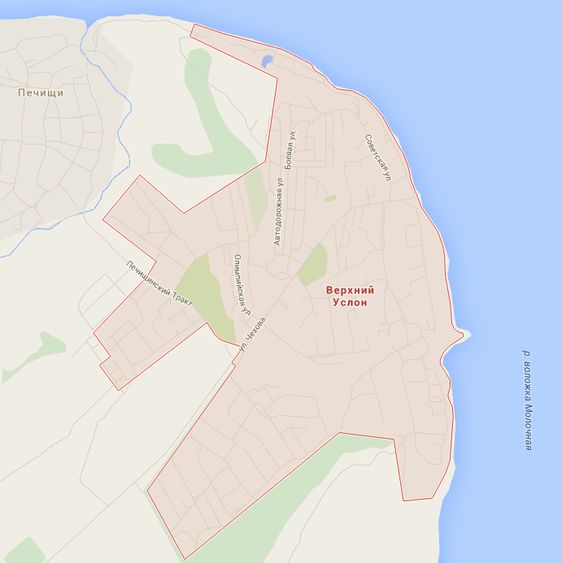
Рис.1 Расположение с.Верхний Услон

Глава 2. Схема водоснабжения

2.1. Технико-экономическое состояние централизованных систем водоснабжения с.Верхний Услон

2.1.1. Описание системы и структуры водоснабжения с.Верхний Услон и деление территории с.Верхний Услон на эксплуатационные зоны.

Система водоснабжения с. Верхний Услон — централизованная.
По назначению система водоснабжения является объединенной, обеспечивающей:
а) хозяйственно-питьевые нужды жилых, коммунальных и общественных зданий;
б) хозяйственно-питьевые нужды предприятий;
в) технологические нужды предприятий, где требуется вода питьевого качества;
г) противопожарные нужды;
д) собственные нужды на промывку водопроводных и канализационных сетей и т.п.
е) поливку территорий.

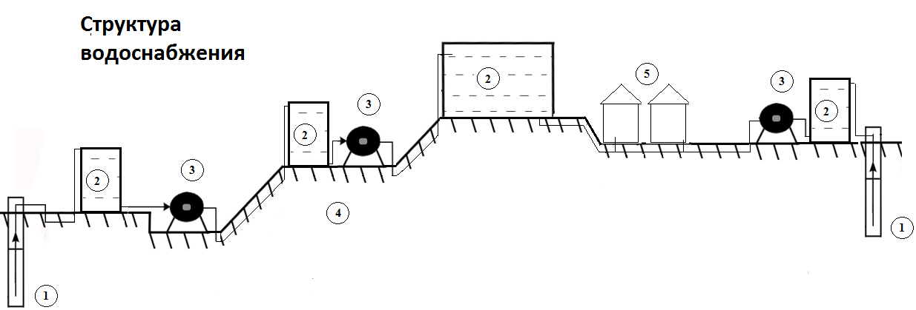

Рис.2. Структура водоснабжения с.Верхний Услон:
1 – артезианские скважины; 2 – резервуар чистой воды; 3 – насосная станция второго подъема; 4 – распределительная сеть; 5 – потребители; 6 – водонапорная башня.

Структура водоснабжения МО с. Верхний Услон состоит из следующих основных элементов:

- артезианские скважины;
- резервуары чистой воды;
- НС второго, третьего подъема
- распределительная сеть;
- потребители.

Источником водоснабжения с. Верхний Услон являются подземные воды, добываемые из артезианских скважин. В эксплуатации находятся 18 артезианских скважин, в том числе 5 скважин, объединенных в единый водозабор, и 2 скважины, находящиеся в резерве.
Эксплуатирующей организацией, осуществляющей холодное водоснабжение жителей с.Верхний Услон, объектов социального назначения, промышленных предприятий, предприятий социальной сферы является ОАО «Коммунальные сети Верхнеуслонского муниципального района».
Протяженность сетей централизованного водоснабжения составляет 65,621 км.
Среднесуточный объем воды, подаваемой на село, составил в 2014 году 641,37м3.
Основным потребителем воды в с.Верхний Услон является население, его доля составляет 79,99%.

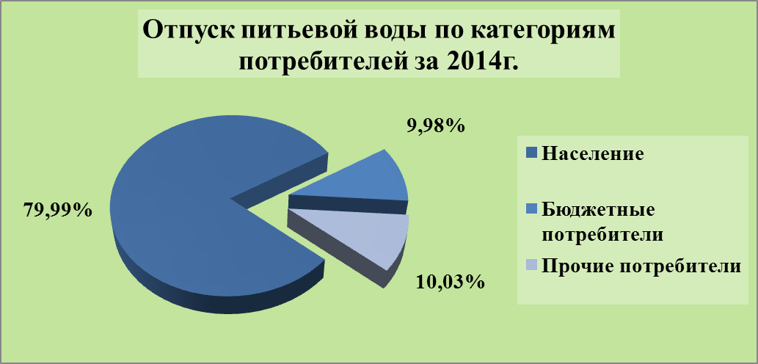

Рис.3 Отпуск питьевой воды по категориям потребителей за 2014г.

На территории муниципального образования с.Верхний Услон существует одна эксплуатационно-технологическая зона.

2.1.2. Описание территорий с.Верхний Услон, не охваченных централизованными системами водоснабжения

В настоящее время централизованная система водоснабжения практически полностью охватывает с.Верхний Услон.
Не обеспечена централизованным водоснабжением территория микрорайона Сады 3.

2.1.3. Описание технологических зон водоснабжения, зон централизованного и нецентрализованного водоснабжения и перечень централизованных систем водоснабжения

Федеральный закон от 7 декабря 2011 г. № 416-ФЗ «О водоснабжении и водоотведении» и постановление правительства РФ от 05.09.2013 года № 782 «О схемах водоснабжения и водоотведения» (вместе с «Правилами разработки и утверждения схем водоснабжения и водоотведения», «Требованиями к содержанию схем водоснабжения и водоотведения») вводят новое понятие в сфере водоснабжения и водоотведения:
  - «технологическая зона водоснабжения» - часть водопроводной сети, принадлежащей организации, осуществляющей горячее водоснабжение или холодное водоснабжение, в пределах которой обеспечиваются нормативные значения напора (давления) воды при подаче ее потребителям в соответствии с расчетным расходом воды.
Исходя из определения технологической зоны водоснабжения в централизованной системе водоснабжения, с.Верхний Услон состоит из одной эксплуатационной технологической зоны водоснабжения.

2.1.4. Описание результатов технического обследования централизованных систем водоснабжения

2.1.4.1. Описание состояния существующих источников водоснабжения и водозаборных сооружений

Источниками водоснабжения с.Верхний Услон служат подземные артезианские воды водозаборов «Студенец» и «Стадион».

Водозабор «Студенец»

Водозабор «Студенец» расположен в 0,8 км к северу-западу от деревни Студенец. В состав сооружений входят 5 артскважин, резервуар чистой воды, емкостью 50м³, насосная станция П подъема, производительностью 1264,8 м³/сутки.
Две скважины находятся непосредственно на водозаборе, имеют ЗСО первого пояса, остальные три – одиночные, без ЗСО. Скважины располагаются в павильонах.
С помощью погружных насосов вода подается в накопительную емкость объемом. Далее насосной станцией II подъема подается по двум трубопроводам диаметром 160 мм потребителям: пос. им. Кирова и с. Верхний Услон. Линия закольцована с водопроводом водозабора «Стадион».
Скважина № 1.
Глубина скважины 83 м, насос ЭЦВ – 6 –10-180 глубина погружения 82 м.
Конструкция и оборудование: Фильтр дырчатый, каркас – перфорированная труба, количество отверстий на 1 пог.м. 635 шт, диаметр отверстий 16 мм.
Длина установки 83 м, в том числе колонна диаметром 377 мм от 0 до 12 м, колонна диаметром 219 мм от 0 до 35 м. фильтровая колонна диаметром 168 мм установлена на глубине от 35 м до 83 м состоит из: от 35 м до 39 м – глухая надфильтровая часть с сальником, от 39 м до 70 м - фильтрующая часть, от 79 м до 83 м – отстойник.
Скважина № 2.
Глубина скважины 70 м, насос ЭЦВ – 6 –10-180 глубина погружения 69 м.
Конструкция и оборудование: Фильтр дырчатый, каркас – перфорированная труба.
Длина установки 70 м, в том числе колонна диаметром 219 мм от 0 до 65 м, фильтровая колонна диаметром 168 мм установлена на глубине от 64 м до 70 м, и состоит из: от 64 м до 65 м – глухая надфильтровая часть с сальником, от 65 м до 70 м - фильтрующая часть.
Скважина № 3.
Глубина скважины 74 м, насос ЭЦВ – 6 –10 – 140, глубина погружения 73 м.
Конструкция и оборудование: Фильтр дырчатый, каркас – перфорированная труба.
Длина установки 74 м, в том числе: колонна диаметром 219 мм от 0 до 69 м, фильтровая колонна диаметром 168 мм установлена на глубине от 68 м до 74 м, и состоит из: от 68 м до 69 м – глухая надфильтровая часть с сальником, от 69 м до 74 м - фильтрующая часть.
Скважина № 4.
Глубина скважины 80 м, насос ЭЦВ – 6 –10 - 80 глубина погружения 79 м.
Конструкция и оборудование: Фильтр щелевой.
Длина установки 80 м, в том числе колонна диаметром 426 мм от 0 до 14 м, колонна диаметром 273 мм от 0 до 67 м, фильтровая колонна диаметром 219 мм на глубине от 66 м до 80 м и состоит из: от 66 м до 67 м глухая надфильтровая часть с сальником, от 67 м до 79 м фильтрующая часть, от 79 м. до 80 м – отстойник.
Скважина № 5.
Глубина скважины 74 м, насос ЭЦВ – 6 –10-80 глубина погружения 73 м.
Конструкция и оборудование:
Длина установки 74 м, в том числе: колонна диаметром 426 мм от 0 до 14 м, колонна диаметром 273 мм от 0 до 63 м, фильтровая колонна диаметром 219 мм установлена на глубине от 60 м. до 74 м, и состоит из:_от 60 м до 63 м – глухая надфильтровая часть с сальником, от 63 м до 73 м - фильтрующая часть, от 73 м до 74 м – отстойник.

Качественные показатели воды, в основном, соответствуют требованиям СанПиН 2.1.4.1074-01 «Вода питьевая», за исключением показателя жесткости до 15,7мг.экв/л.
Подача воды на село производится насосной станцией II-го подъема.
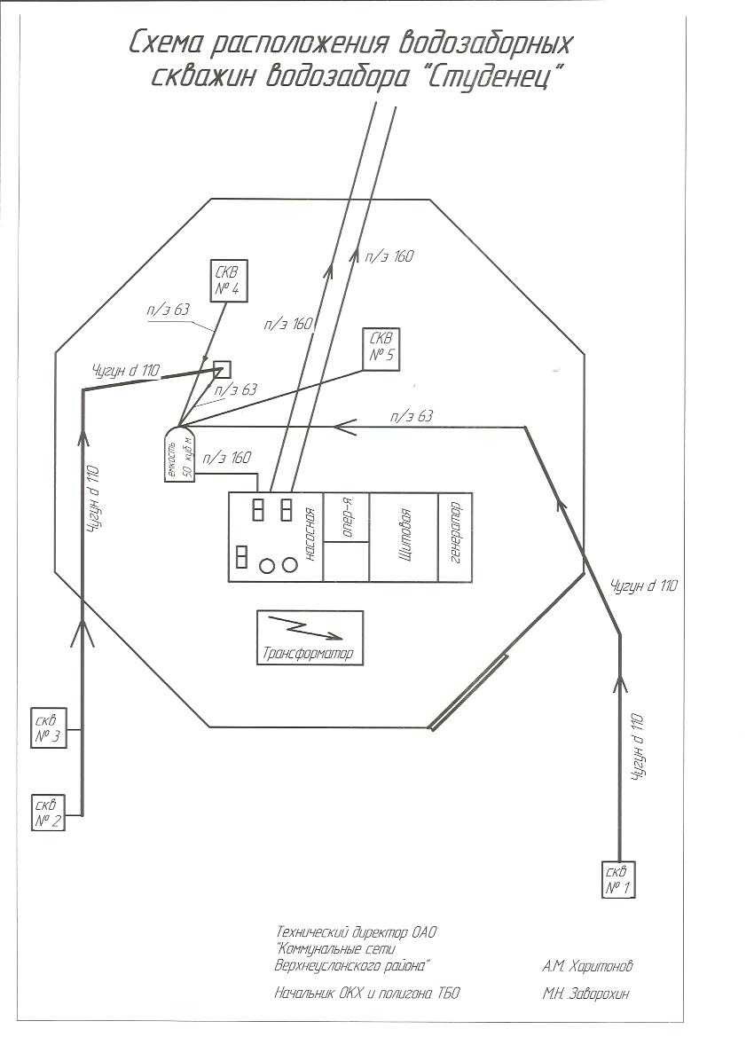
Рис.4 Схема водозабора «Студенец»

Водозабор «Стадион»

Водозабор «Стадион» расположен в южной части с. В.Услон. В состав сооружений входят 5 артскважин, резервуар чистой воды, емкостью 50м³, насосная станция П подъема и насосная станция III подъема производительностью 1655,6 м³/сутки.
Водозабор расположен на участке недр Верхнеуслонского терригенно-карбонатного комплекса. Схема расположения скважин площадная.
Для водоснабжения села вода из скважин глубинными насосами через систему фильтров поступает в резервуар емкостью 50 м3. Далее насосами вода поступает в накопительный резервуар третьего подъема. Перекачивающая станция 3-подъема подает воду в центральные резервуары, далее самотеком вода распределяется потребителям.
Описание скважин:
Скважина № 1.
Глубина скважины 22 м., насос электропогружной ЭЦВ 6 – 10 – 90, глубина погружения 21 м.
Конструкция и оборудование: фильтр сетчатый, каркас – перфорированная труба диаметром 219 мм, количество отверстий на один погонный метр 640 шт., диаметр отверстий 20 мм, сетка латунная галунного плетения № 10/100 , тип фильтра сетчатый, интервал установки надфильтровой колонны 18 м, рабочей части 3 м, отстойника 1м
Скважина № 2.
Глубина скважины 35 м, насос ЭЦВ – 6 – 10 – 90, глубина погружения 34 м.
Скважина № 3.
Глубина скважины 34 м, насос ЭЦВ – 6 –10 – 90, глубина погружения 33 м..
Оборудование: скважина безфильтровая в интервале 15-34 м в открытый ствол.
Скважина № 4.
Глубина скважины 36 м, насос ЭЦВ – 6 –10 – 180, глубина погружения 35 м.
Конструкция и оборудование: Фильтр дырчатый, каркас – перфорированная труба, кол-во отверстий на 1 пог м 635 шт, диаметр отверстий 16 мм..
Длина установки 36 м, в том числе рабочая часть от 0 до 21 м, надфильтровая часть от 21 м. до 26 м, фильтрующая часть от 26 м до 35 м., отстойник от 35 м до 36 м.

Скважина № 5.
Глубина скважины 34 м, насос ЭЦВ – 6 –10 – 180, глубина погружения 33 м.
Конструкция и оборудование: каркас из перфорированной трубы 12 м, отстойник с деревянной пробкой 2 м, число переходных отверстий на 1 п м 640 шт, диаметр отверстий 20 мм., расстояние между центрами прох. отв. 31 мм по вертикали, по горизонтали 34 мм, скважность фильтра 29,2 %. длина установки 34 м, в том числе общая длина фильтрованной колонны 14 м, в надфильтрованной части 20 м, рабочая часть 12 м, отстойник 2 м.
Водозабор имеет зону санитарной охраны 1 пояса, огороженную железобетонным забором.

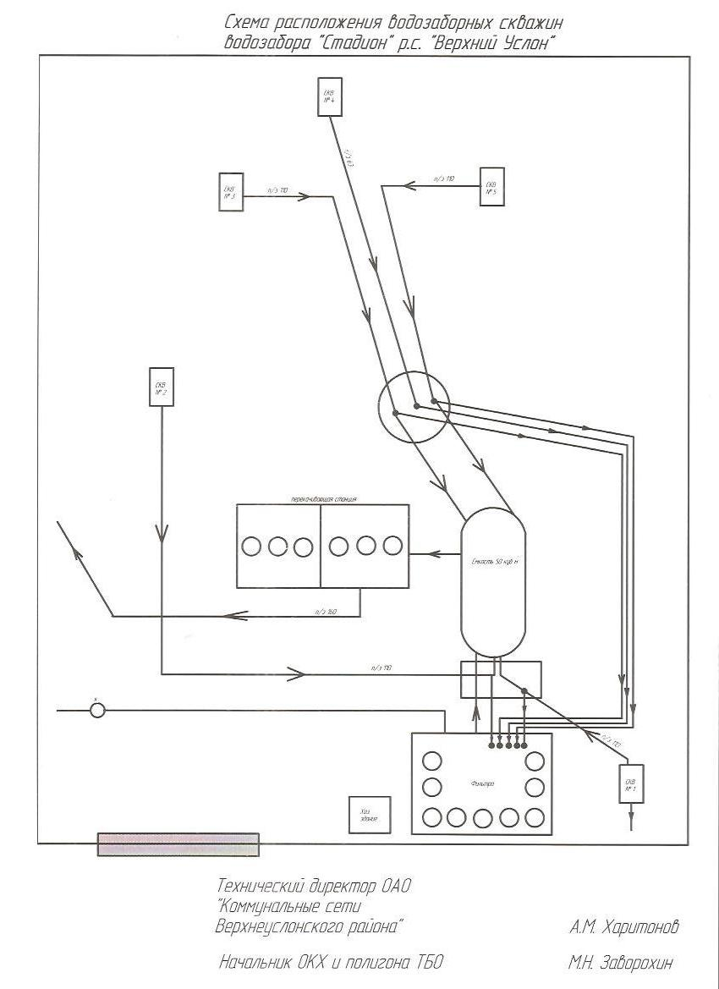

Рис. 5 Схема водозабора «Стадион»
Характеристика скважин с.Верхний Услон
Таблица 1

Название скважины | Название водозабора | № паспорта/год ввода в эксплуатацию | Удельный дебит, л/с | Марка насоса | Год выпуска | Потребляемая мощность по водозабору за последний месяц, кВт | Объем поднятой воды за последний месяц, м3 | Диаметр/материал отходящего трубопровода
Стадион 1 | Стадион | 1974 | 0,6 | ЭЦВ 6-10-185 | н.д. | 214160 | 234077,45 | ПЭ 110
Стадион 2 | Стадион | 1971 | 2,9 | ЭЦВ6-10-80 | н.д. |  |  | ПЭ 110
Стадион 3 | Стадион | 1973 | 0,8 | ЭЦВ6-16-90 | н.д. |  |  | ПЭ 110
Стадион 4 | Стадион | 1978 | 0,3 | ЭЦВ6-16-80 | н.д. |  |  | ПЭ 63
Стадион 5 | Стадион | 2008 | 0,061 | ЭЦВ6-10-185 | н.д. |  |  | ПЭ 110
Студенец 1 | Студенец | 1978 | 0,2 | ЭЦВ6-10-185 | н.д. | 257520 | 124061,05 | чугун 110
Студенец 2 | Студенец | 1980 | 1 | ЭЦВ6-10-185 | н.д. |  |  | чугун 110
Студенец 3 | Студенец | 1980 | 1 | ЭЦВ6-10-140 | н.д. |  |  | чугун 110
Студенец 4 | Студенец | н.д. | н.д. | ЭЦВ 6-10-80 | н.д. |  |  | ПЭ 63
Студенец 5 | Студенец | н.д. | 0,3 | ЭЦВ 6-10-80 | н.д. |  |  | н.д.

2.1.4.2. Описание существующих сооружений очистки и подготовки воды, включая оценку соответствия применяемой технологической схемы водоподготовки требованиям обеспечения нормативов качества воды.

В муниципальном образовании с.Верхний Услон отсутствуют сооружения очистки и подготовки воды. Обеззараживание и водоподготовка не производятся.
По рабочей программе и на основании договора ежеквартально проводится анализ качества питьевой воды из всех скважин.
Контроль качества воды в муниципальном образовании с.Верхний Услон осуществляет Аккредитованный испытательный лабораторный центр филиала ФБУЗ «Центр гигиены и эпидемиологии в Республике Татарстан (Татарстан) в Зеленодольском, Верхнеуслонском, Камско-Устьинском районах»
Центр контролирует качество питьевой воды согласно санитарно-эпидемиологическим правилам и нормативам «Питьевая вода. Гигиенические требования к качеству воды централизованных систем питьевого водоснабжения». Контроль качества определяет отсутствие вредных веществ в составе воды, которые оказали бы отрицательное влияние на организм человека.
Питьевая вода в с. Верхний Услон соответствует требованиям СанПиН 2.1.4.1074-01 «Питьевая вода. Контроль качества».

2.1.4.3. Описание состояния и функционирования существующих насосных централизованных станций, в том числе оценка энергоэффективности подачи воды, которая оценивается как соотношение удельного расхода электрической энергии, необходимой для подачи установленного объема воды, и установленного уровня напора (давления)

Централизованные насосные станции в с.Верхний Услон:

-насосная станция II подъема водозабора «Студенец», расположена в 0,8км к северу-западу от деревни Студенец, производительность 1264,8 м³/сутки.
-насосная станция II подъема и насосная станция III подъема водозабора «Стадион», расположены в южной части с. В.Услон, производительность 1655,6 м³/сутки.

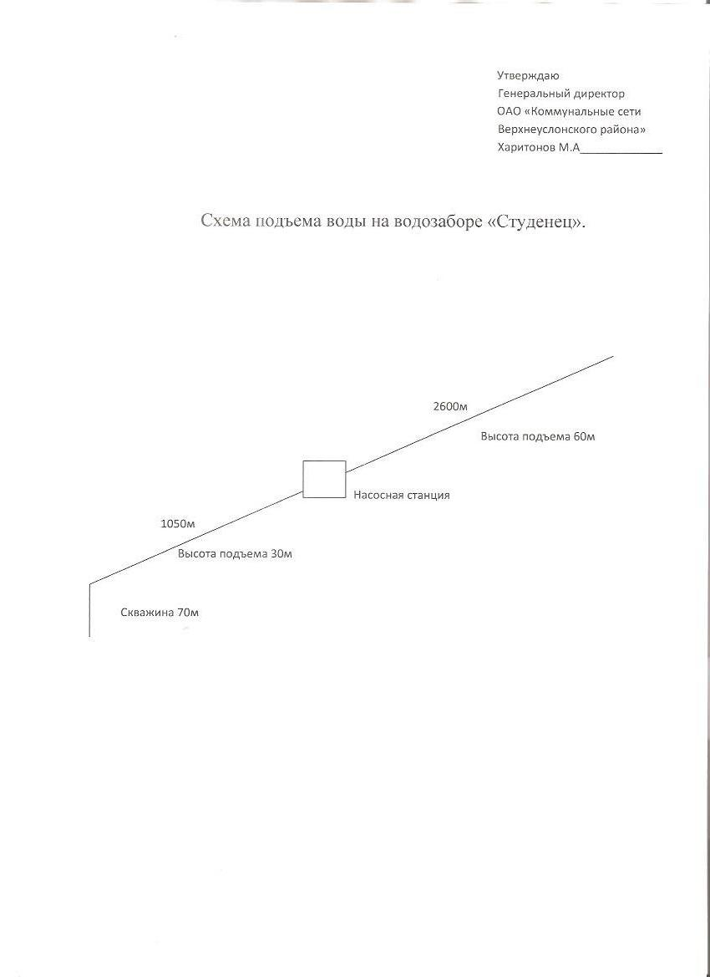
Рис.6 Схема подъема воды на водозаборе «Студенец»

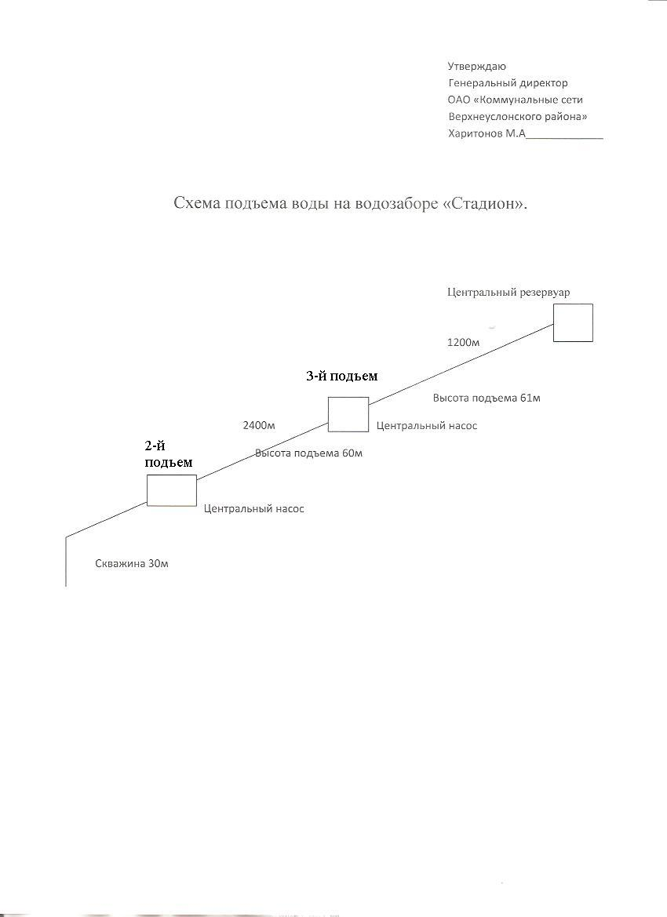
Рис. 7 Схема подъема воды на водозаборе «Стадион»

Насосные станции с.Верхний Услон

Таблица 2
Название насосной станции | Наличие приборов учета на выходе с НС (марка, год) | Производительность водозабора | Фактическое потребление электроэнергии за 2014 | Фактический объем перекаченной воды за 2014 | Удельный расход электроэнергии | Год ввода в эксплуатацию | Кол-во насосов | Марка насоса
 |  | м³/сут | кВт | м3 | квт/м3
Стадион | нет | 1264,8 | 214160 | 234077,452 | 0,91 | 2004 | 1 | ЭЦВ 6 – 10- 185
 |  |  |  |  |  |  | 1 | ЭЦВ 6 – 10- 90
 |  |  |  |  |  |  | 1 | ЭЦВ 6 – 10 -80
 |  |  |  |  |  |  | 1 | ЭЦВ 6 – 10 -185
 |  |  |  |  |  |  | 1 | ЭЦВ 6 – 10 -80
Студенец | нет | 1665,6 | 257520 | 124061,048 | 2,07 | 2004 | 1 | ЭЦВ 6 – 10- 185
 |  |  |  |  |  |  | 1 | ЭЦВ 6 – 10- 185
 |  |  |  |  |  |  | 1 | ЭЦВ 6 – 10- 140
 |  |  |  |  |  |  | 1 | ЭЦВ 6 – 10 -80
 |  |  |  |  |  |  | 1 | ЭЦВ 6 – 10 -80
III-й подъем | нет | 1264,8 | 114000 | 234077,452 | 0,43 | 2008 | 3 | Грундфос

2.1.4.4. Описание состояния и функционирования водопроводных сетей систем водоснабжения, включая оценку величины износа сетей и определение возможности обеспечения качества воды в процессе транспортировки по этим сетям

Функционирование и эксплуатация водопроводных сетей систем централизованного водоснабжения осуществляются на основании «Правил технической эксплуатации систем и сооружений коммунального водоснабжения и канализации», утвержденных приказом Госстроя РФ №168 от 30.12.1999. Для обеспечения качества воды в процессе ее транспортировки производится постоянный мониторинг на соответствие требованиям СанПиН 2.1.4.1074-01 «Питьевая вода. Гигиенические требования к качеству воды централизованных систем питьевого водоснабжения. Контроль качества».
Водопроводные сети с.Верхний Услон уложены из стальных, чугунных и полиэтиленовых труб диаметром 32-225 мм.
Общая протяженность существующих сетей водоснабжения с.Верхний Услон составляет 65,621 км.
Сети водопровода оборудованы колодцами в количестве 309 шт.

Сети водоснабжения с.Верхний Услон

Таблица 3
Наим-е населенного пункта (участка) | Год прокладки сети | Диаметр, мм | Протяженность, п.м. |  |  |  | Общая  протяженность, п.м. | Кол-во колодцев
 |  |  | Сталь | Чугун | Полиэт. | Асбет.
 |  | 32 | 1140 |  | 720 |  | 1860
с. Верхний Услон |  | 63 |  |  | 5164 |  | 5164
 |  | 90 |  |  | 1680 |  | 1680
 |  | 110 |  | 203 | 16314 |  | 16517
 |  | 160 |  |  | 35000 |  | 35000
 |  | 225 |  |  | 5400 |  | 5400
Итого |  |  | 1140 | 203 | 64278 |  | 65621 | 309

Аварийность на сетях водоснабжения с.Верхний Услон
Таблица 4
Год | 2011 | 2012 | 2013 | 2014
Протяженность, км | 61,70 | 61,72 | 62,26 | 65,62
Количество порывов, шт | 182 | 174 | 142 | 121
Аварийность | 2,95 | 2,82 | 2,28 | 1,84

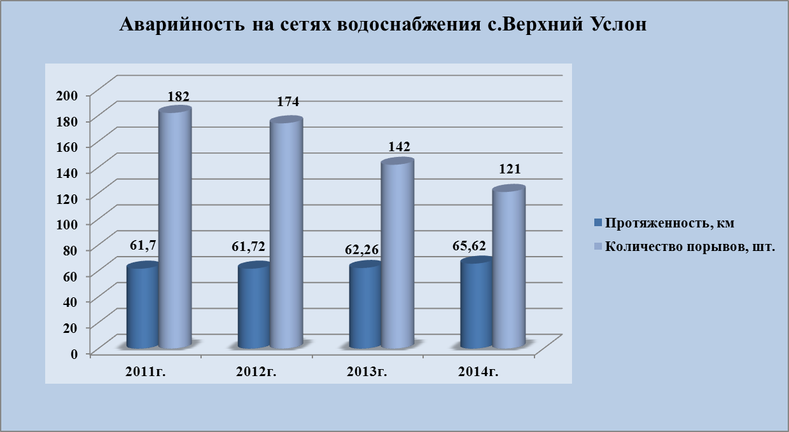
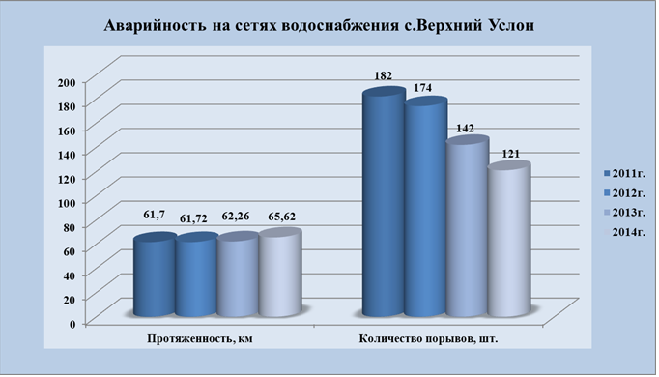
Рис.8 Аварийность на сетях водоснабжения с.Верхний Услон
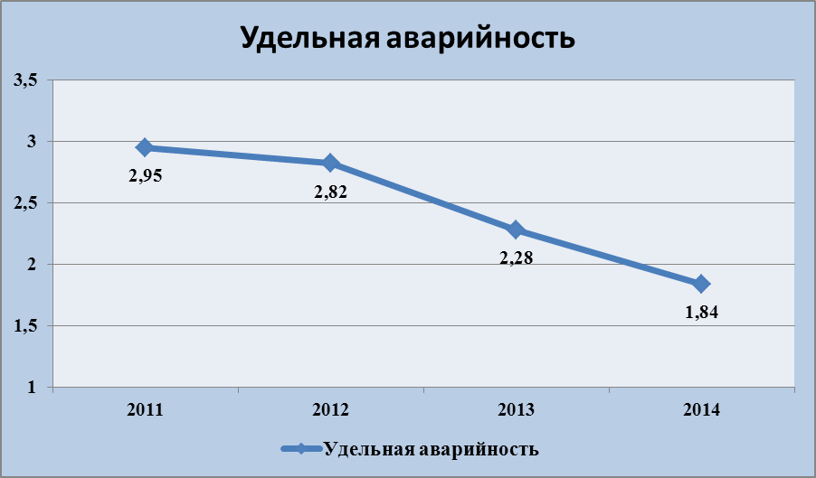
Рис.9 Динамика удельной аварийности в с.Верхний Услон
Аварийность на сетях централизованного водоснабжения с. Верхний Услон в динамике 2011-2014гг. снижается.
Контроль качества воды в муниципальном образовании с.Верхний Услон осуществляет Аккредитованный испытательный лабораторный центр филиала ФБУЗ «Центр гигиены и эпидемиологии в Республике Татарстан (Татарстан) в Зеленодольском, Верхнеуслонском, Камско-Устьинском районах»
Центр контролирует качество питьевой воды согласно санитарно-эпидемиологическим правилам и нормативам «Питьевая вода. Гигиенические требования к качеству воды централизованных систем питьевого водоснабжения». Контроль качества определяет отсутствие вредных веществ в составе воды, которые оказали бы отрицательное влияние на организм человека.
Питьевая вода в с. Верхний Услон не соответствует требованиям СанПиН 2.1.4.1074-01 «Питьевая вода. Контроль качества» по жесткости.

Замена ветхих и изношенных сетей

Проводится планомерная замена водопроводных сетей с истекшим эксплуатационным ресурсом. Своевременная замена запорно-регулирующей арматуры необходима для локализации аварийных участков водопровода и отключения наименьшего числа жителей и промышленных предприятий при производстве аварийно-восстановительных работ.

2.1.4.5. Описание существующих технических и технологических проблем, возникающих при водоснабжении с.Верхний Услон , анализ исполнения предписаний органов, осуществляющих государственный надзор, муниципальный контроль, об устранении нарушений, влияющих на качество и безопасность воды

Основными техническими и технологическими проблемами, возникающими при водоснабжении с.Верхний Услон являются:
- Высокий износ сетей централизованного водоснабжения;
- Высокое давление на участках распределительной сети, расположенных в нижней зоне водоснабжения, связанное с рельефом местности. Перепад высот в селе составляет 100 метров.

Измерение давления в сети водоснабжения с.Верхний Услон

Давление в сети водоснабжения с.Верхний Услон измерялось с помощью регистратора Cello 4 (Technolog Ltd. Англия).
Частота регистрации составляет 5 минут.
Измерения давления в нижней точке распределительной сети на территории очистных сооружений
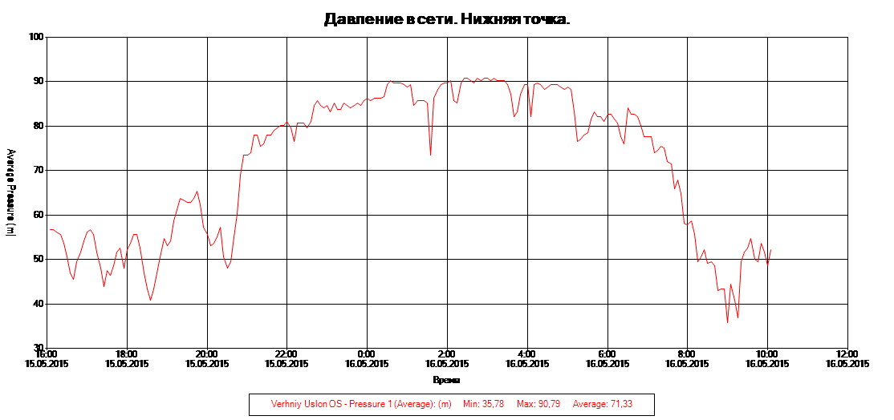
Рис. 10 Измерения давления в нижней точке распределительной сети на территории очистных сооружений

В ночное время давление в сети достигает 91 метра, что увеличивает потери.

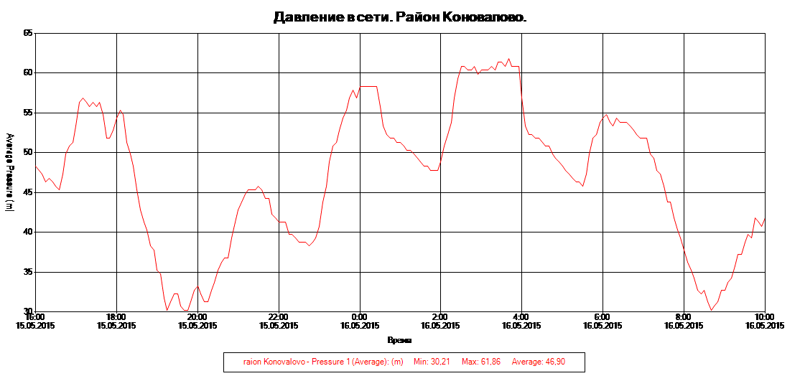

Рис.11 Измерения давления в распределительной сети

Статическое давление в распределительной сети составляет 60 метров, зависит от режимов работы водозабора «Студенец».

2.1.4.6. Описание централизованной системы горячего водоснабжения с использованием закрытых систем горячего водоснабжения, отражающее технологические особенности указанной системы

Система централизованного горячего водоснабжения в муниципальном образовании с.Верхний Услон отсутствует.

2.1.5. Перечень лиц, владеющих на праве собственности или другом законном основании объектами централизованной системы водоснабжения, с указанием принадлежащих этим лицам таких объектов (границ зон, в которых расположены такие объекты)

Собственником объектов и сетей централизованных систем водоснабжения и водоотведения муниципального образования с.Верхний Услон является ОАО «Коммунальные сети Верхнеуслонского муниципального района».

2.2. Направления развития централизованных систем водоснабжения

2.2.1. Основные направления, принципы, задачи и целевые показатели развития централизованных систем водоснабжения

Раздел «Водоснабжение» схемы водоснабжения и водоотведения муниципального образования с.Верхний Услон на период до 2030 года разработан в целях реализации государственной политики в сфере водоснабжения, направленной на обеспечение охраны здоровья населения и улучшения качества жизни населения путем обеспечения бесперебойного и качественного водоснабжения, обеспечение доступности услуг водоснабжения для абонентов за счет развития централизованной системы водоснабжения.

Принципами развития централизованной системы водоснабжения являются:
- постоянное улучшение качества предоставления услуг водоснабжения потребителям (абонентам);
- удовлетворение потребности в обеспечении услугой водоснабжения новых объектов капитального строительства;
- постоянное совершенствование системы водоснабжения путем планирования, реализации, проверки и корректировки технических решений и мероприятий.

Основными задачами, решаемыми в разделе «Водоснабжения» схемы водоснабжения и водоотведения являются:
-обновление и строительство водопроводной сети с целью повышения надежности и снижения количества отказов системы;
-строительство сетей и сооружений водоснабжения для отдельных территорий, не имеющих централизованного водоснабжения с целью обеспечения доступности услуг водоснабжения для всех жителей;
- реконструкция существующих сетей водоснабжения;
- реализация мероприятий, направленных на энергосбережение и повышение энергетической эффективности.
-обеспечение доступа к услугам водоснабжения новых потребителей.
В соответствии с постановлением Правительства РФ от 05.09.2013 №782 «О схемах водоснабжения и водоотведения» (вместе с «Правилами разработки и утверждения схем водоснабжения и водоотведения», «Требованиями к содержанию схем водоснабжения и водоотведения») к целевым показателям развития централизованных систем водоснабжения относятся:
  - показатели качества воды;
2) показатели надежности и бесперебойности водоснабжения;
3) показатели качества обслуживания абонентов;
4) показатели эффективности использования ресурсов, в том числе сокращения потерь воды (тепловой энергии в составе горячей воды) при транспортировке;
5) соотношение цены и эффективности (улучшения качества воды или качества очистки сточных вод) реализации мероприятий инвестиционной программы;
6) иные показатели, установленные федеральным органом исполнительной власти, осуществляющим функции по выработке государственной политики и нормативно-правовому регулированию в сфере жилищно-коммунального хозяйства.

2.2.2. Различные сценарии развития централизованных систем водоснабжения в зависимости от различных сценариев развития с.Верхний Услон

Сценарии развития систем водоснабжения и водоотведения с.Верхний Услон на период до 2030 года напрямую связаны с Генеральным планом развития населенного пункта.
При разработке схемы учтены планы по строительству, т.к. в большей степени именно они определяют направления мероприятий, связанных с развитием системы водоснабжения и водоотведения.
Схемой предусмотрено развитие сетей централизованного водоснабжения с.Верхний Услон , 100% подключение новых потребителей к централизованным системам водоснабжения, а также обеспечение необходимого качества услуг по водоснабжению.

2.3. Баланс водоснабжения и потребления питьевой воды

2.3.1. Общий баланс подачи и реализации питьевой воды, включая анализ и оценку структурных составляющих потерь питьевой воды при ее производстве и транспортировке
Таблица 5
№ | Наименование | Ед. изм. | 2012  8 месяцев | 2013 | 2014
п/п
1 | 2 | 3 | 4 | 5 | 6
1 | Водоподготовка
1,1 | Объем воды из источников водоснабжения: | тыс. куб. м | 145,90 | 232,90 | 234,08
1.1.1. | из поверхностных источников | тыс. куб. м
1.1.2. | из подземных источников | тыс. куб. м | 145,90 | 232,90 | 234,08
1,2 | Объем питьевой воды, поданной в сеть | тыс. куб. м | 145,90 | 232,90 | 234,08
2 | Транспортировка питьевой воды
2,1 | Объем воды, поступившей в сеть: | тыс. куб. м | 145,90 | 232,90 | 234,08
2.1.1. | из собственных источников | тыс. куб. м | 145,90 | 232,90 | 234,08
2.1.2. | от других операторов | тыс. куб. м
2,2 | Потери воды | тыс. куб. м | 13,00 | 21,20 | 22,08
2,3 | Потребление на собственные и технологические нужды | тыс. куб. м | 2,90 | 5,10 | 2,62
2,4 | Объем воды, отпущенной из сети (реализация потребителям) | тыс. куб. м | 130,00 | 206,50 | 209,37
3 | Отпуск питьевой воды
3,1 | Объем воды, отпущенной абонентам: | тыс. куб.м | 130,00 | 206,50 | 209,37
3.1.1.1. | по приборам учета | тыс. куб. м | 128,9 | 204,5 | 208,3
3.1.1.2. | по нормативам | тыс. куб. м | 1,1 | 2,0 | 1,1
3.2. | Доля воды, отпущенной по показаниям приборов учета | % | 99,15% | 99,03% | 99,49%
3,3. | По категориям потребителей | тыс. куб. м | 132,90 | 206,50 | 209,37
3.3.1. | Населению | тыс. куб. м | 103,6 | 163,2 | 167,45
3.3.2. | Бюджетным потребителям | тыс. куб. м | 12,3 | 19,9 | 20,86
3.3.3. | Прочим потребителям | тыс. куб. м | 17 | 23,4 | 21,06
4. | Удельное потребление воды населением | куб.м. в мес. | 2,18 | 3,33 | 3,42
5. | Объем отпущенной воды на 1 человека | л/сутки | 71,59 | 109,54 | 112,39
6. | Изменение объема отпуска питьевой воды | тыс. куб. м |  | 76,50 | 2,87
7. | Темп изменения потребления воды | % |  |  | 1,39%
 | СПРАВОЧНО:
 | Численность населения, получающего услуги организации | тыс. чел. | 3 954 | 4082 | 4082

Объем воды, поступившей в сеть в 2014г. составил 234,08 тыс. куб.м.
Объем реализации воды в с.Верхний Услон в 2014 году составил 209,37 тыс. куб.м. Потребление воды на собственные и технологические нужды составило 2,62 тыс.куб.м.. Объем потерь воды при реализации составил 22,08 тыс. куб.м.
На протяжении последних лет наблюдается тенденция к рациональному и экономному потреблению холодной воды, установке приборов учета и, следовательно, снижению объемов реализации воды.
Согласно приказа Минпромэнерго РФ от 20 декабря 2004 года № 172 «Об утверждении Методики определения неучтенных расходов и потерь воды в системах коммунального водоснабжения», неучтенные расходы и потери воды – разность между объемами подаваемой воды в водопроводную сеть и потребляемой (получаемой) абонентами. Технологические потери относятся к неучтенным полезным расходам воды.
Остальные же потери – это утечки воды из сети и емкостных сооружений и потери воды за счет естественной убыли.
Для сокращения и устранения непроизводительных затрат и потерь воды ежемесячно производится анализ структуры водопотребления, определяется величина потерь воды в системах водоснабжения, оцениваются объемы полезного водопотребления и устанавливается плановая величина объективно неустранимых потерь воды.
Потери воды из водопроводных сетей возникают по следующим причинам:
- потери из водопроводных сетей в результате аварий;
- скрытые утечки из водопроводных сетей;
- утечки из уплотнения сетевой арматуры;
- расходы на естественную убыль при подаче воды по трубопроводам;
- расходы воды, не зарегистрированные средствами измерения квартирных и общедомовых водомеров или не учтенные из-за погрешности средств измерения на подъеме воды и у абонентов.

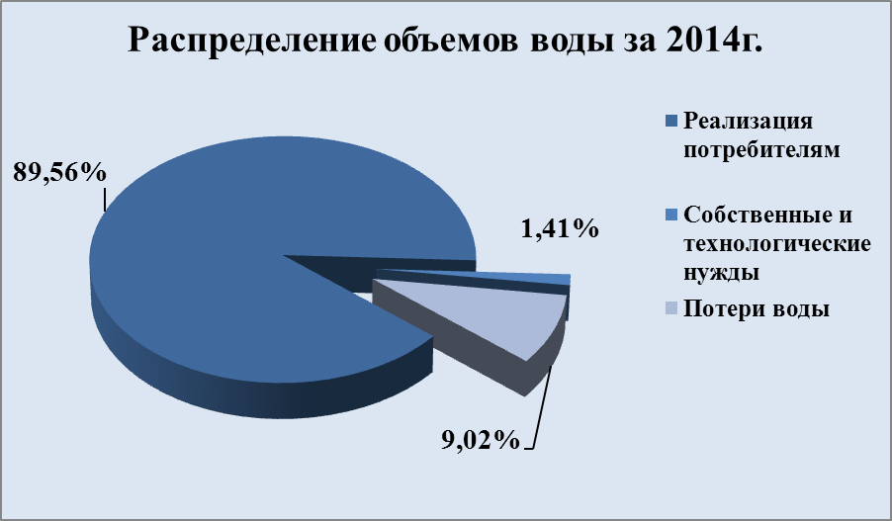

Рис.12 Распределение объемов воды за 2014г.
Объем потерь в общем объеме питьевой воды составляет 9,02%.

2.3.2.Территориальный баланс подачи питьевой воды по технологическим зонам

На территории муниципального образование с.Верхний Услон существует только одна технологическая зона водоснабжения.

2.3.3. Структурный баланс реализации питьевой воды по группам абонентов с разбивкой на хозяйственно-питьевые нужды населения, производственные нужды юридических лиц и другие нужды с.Верхний Услон

Отпуск воды по группам потребителей представлены в таблице.

Таблица 6
Наименование | Ед. изм. | 2012  8 месяцев | 2013 | 2014
Отпуск питьевой воды
Объем воды, отпущенной абонентам: | тыс. куб. м | 130,00 | 206,50 | 209,37
по приборам учета | тыс. куб. м | 128,9 | 204,5 | 208,3
по нормативам | тыс. куб. м | 1,1 | 2,0 | 1,1
Доля воды, отпущенной по показаниям приборов учета | % | 99,15% | 99,03% | 99,49%
По категориям потребителей | тыс. куб. м | 132,90 | 206,50 | 209,37
Населению | тыс. куб. м | 103,6 | 163,2 | 167,45
Бюджетным потребителям | тыс. куб. м | 12,3 | 19,9 | 20,86
Прочим потребителям | тыс. куб. м | 17 | 23,4 | 21,06

Основным потребителем воды в с.Верхний Услон является население, его доля составляет 79,99%. Доля потребления воды бюджетными потребителями составляет 9,98%, прочими потребителями-10,03%.

Рис.13 Отпуск питьевой воды по категориям потребителей за 2014г.

2.3.4. Сведения о фактическом потреблении населением питьевой воды исходя из статистических и расчетных данных и сведений о действующих нормативах потребления коммунальных услуг

Нормативы потребления коммунальных услуг по холодному водоснабжению в многоквартирных и жилых домах для муниципальных районов (городов) Республики Татарстан установлены Приказом Министерства строительства, архитектуры и жилищно-коммунального хозяйства Республики Татарстан от 21.08.2012г. № 131/о.

Нормативы потребления коммунальных услуг по холодному водоснабжению в многоквартирных и жилых домах
с.Верхний Услон
Таблица 7

Степень благоустройства | м3 в месяц на человека
Из водоразборных колонок | 1,20
В жилых домах квартирного типа с водопроводом без канализации | 2,50
В жилых домах квартирного типа с водопроводом и с центральной или местной (выгреб) канализацией:
водопроводом и канализацией без ванн | 2,87
с газоснабжением | 3,63
с ваннами и водонагревателями | 5,76
с ванными и водонагревателями и многоточечным водоразбором | 6,37
Общежития:
без душевых | 1,19
с общими душевыми | 1,06
с душами при всех жилых комнатах | 1,52
с общими кухнями и блоками душевых на этажах при жилых комнатах в каждой секции здания | 1,83

Из представленных данных следует, что действующий норматив потребления услуги по холодному водоснабжению в жилых домах квартирного типа с водопроводом, центральной или местной (выгреб) канализацией и с ваннами водонагревателями и многоточечным водоразбором составляет 6,37куб.м. в месяц или 209, 4литров на 1 человека в сутки.
На рисунке представлены фактические объемы водопотребления населения с. Верхний Услон.

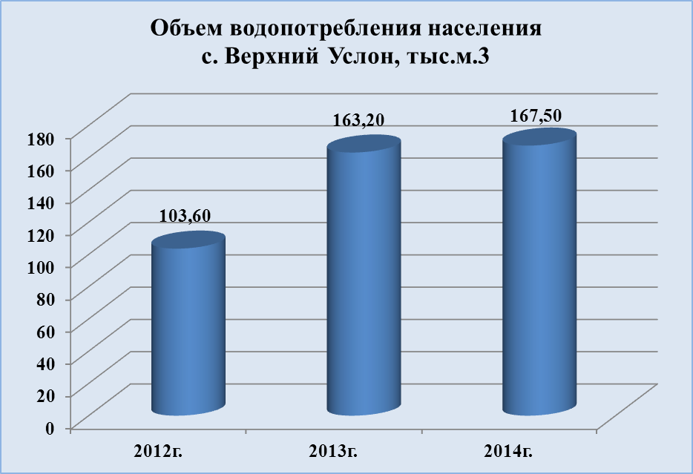
Рис.14 Объем водопотребления населения

2.3.5. Описание существующей системы коммерческого учета питьевой воды и планов по установке приборов учета

В соответствии с Федеральным законом Российской Федерации от 23 ноября 2009 года № 261-ФЗ «Об энергосбережении и о повышении энергетической эффективности и о внесении изменений в отдельные законодательные акты Российской Федерации» в с.Верхний Услон необходимо утвердить целевую программу по развитию систем коммерческого учета. Основными целями программы являются: перевод экономики села на энергоэффективный путь развития, создание системы менеджмента энергетической эффективности, воспитание рачительного отношения к энергетическим ресурсам и охране окружающей среды. Так же для снижения неучтенных расходов ресурса, рекомендуется установка приборов коммерческого учета на основных направлениях подачи воды.

Фактическое распределение объемов холодной воды, отпущенных по приборам учета и по нормативам
Таблица 8

Наименование | Ед. изм. | 2012  8 месяцев | 2013 | 2014
Объем воды, отпущенной абонентам: | тыс. куб. м | 130,00 | 206,50 | 209,37
по приборам учета | тыс. куб. м | 128,9 | 204,5 | 208,3
по нормативам | тыс. куб. м | 1,1 | 2,0 | 1,1
Доля воды, отпущенной по показаниям приборов учета | % | 99,15% | 99,03% | 99,49%

Сведения об оснащенности приборами учета с.Верхний Услон
Таблица 9

Категория потребителей | Общее количество | Количество приборов учета
Частный сектор | 1561 домов | 672 штук
МКД | 37 домов и 646 квартир | 611 штук
Бюджетные организации | 21потребителей | 17 штук
Прочие организации | 39 потребителей | 28 штук

Для обеспечения 100% оснащенности необходимо выполнять мероприятия в соответствии с Федеральным законом РФ от 23.11.2009 №261-ФЗ «Об энергосбережении и о повышении энергетической эффективности и о внесении изменений в отдельные законодательные акты Российской Федерации».
В рамках действия целевой программы энергосбережения и развития систем коммерческого учета в с.Верхний Услон производится постепенный переход к отпуску воды населению по приборам учета. В 2015г. в с.Верхний Услон планируется 100% отпуск воды по приборам учета.

Таблица 10
Наименование показателей/ожидаемые результаты | факт 2014 г. | план 2015 г. | 2016 год | 2017 год | 2018 год | 2019 год | 2020 год | 2025 год | 2030 год
Оснащенность потребителей узлами учета, % | 94 | 100 | 100 | 100 | 100 | 100 | 100 | 100 | 100
-жилой фонд | 43 | 100 | 100 | 100 | 100 | 100 | 100 | 100 | 100
-муниципальные | 81 | 100 | 100 | 100 | 100 | 100 | 100 | 100 | 100
-промышленность | 91 | 100 | 100 | 100 | 100 | 100 | 100 | 100 | 100

Система коммерческого учета на водоподъеме

На скважинах водоподъемов «Студенец» и «Стадион» приборы коммерческого учета отсутствуют. Организован технологический учет воды, подаваемой станциями второго и третьего подъемов.

2.3.6. Анализ резервов и дефицитов производственных мощностей системы водоснабжения с.Верхний Услон

Проектная мощность водозаборов с.Верхний Услон составляет 2920,00 м³/сутки. Среднесуточный среднегодовой объем поднимаемой воды по муниципальному образованию с.Верхний Услон в 2014г. составил 641,31 м³/сутки. Исходя из вышеизложенного, можно сделать вывод о том, что существующие водозаборные сооружения работают примерно на 21,96% своих производственных мощностей. Поэтому дефицитов производственных мощностей системы водоснабжения с.Верхний Услон нет, и существует резерв около 78,04%.

Таблица 11
№ | Водозабор | Проектная производительность водозабора подземных вод, куб. м/сутки
1 | Водозабор "Стадион" | 1655,60
2 | Водозабор "Студенец" | 1264,80
 | ИТОГО | 2920,40

Таблица 12

Проектная производительность водозаборов подземных вод, куб. м/сутки | Среднесуточный среднегодовой объем поднимаемой воды в 2014г.,.куб. м/сутки | Объем свободной мощности водозаборов,куб. м/сутки | Резерв мощности, %
2920,40 | 641,31 | 2279,09 | 78,04

2.3.7. Прогнозные балансы потребления питьевой воды на срок до 2030г с учетом различных сценариев развития с.Верхний Услон, рассчитанные на основании расхода питьевой воды в соответствии со СНиП 2.04.02-84 и СНиП 2.04.01-85, а также исходя из текущего объема потребления воды населением и его динамики с учетом перспективы развития и изменения состава и структуры застройки

Прогнозные балансы потребления питьевой воды в с.Верхний Услон разработаны до 2030г. исходя из текущего объема потребления воды, динамики населения, перспективы развития и изменения застройки села, мероприятий по реализации схем водоснабжения.
В соответствии с динамикой изменения общей численности населения с.Верхний Услон прогнозируется изменения численности населения, пользующегося услугами централизованного холодного водоснабжения.

Прогнозный баланс водоснабжения с.Верхний Услон до 2030 года

Таблица13
№ | Наименование | 2014 | 2015 | Прогноз
 |  |  |  | 2016 | 2017 | 2018 | 2019 | 2020 | 2025 | 2030
1 | Водоподготовка
1,1 | Объем воды из источников водоснабжения: | 234,08 | 323,05 | 315,87 | 318,95 | 323,03 | 328,98 | 335,32 | 346,95 | 359,21
1.1.1. | из поверхностных источников | 0 | 0 | 0 | 0 | 0 | 0 | 0 | 0 | 0
1.1.2. | из подземных источников | 234,08 | 323,05 | 315,87 | 318,95 | 323,03 | 328,98 | 335,32 | 346,95 | 359,21
1,2 | Объем питьевой воды, поданной в сеть | 234,08 | 323,05 | 315,87 | 318,95 | 323,03 | 328,98 | 335,32 | 346,95 | 359,21
2 | Транспортировка питьевой воды
2,1 | Объем воды, поступившей в сеть: | 234,08 | 323,05 | 315,87 | 318,95 | 323,03 | 328,98 | 335,32 | 346,95 | 359,21
2.1.1. | из собственных источников | 234,08 | 323,05 | 315,87 | 318,95 | 323,03 | 328,98 | 335,32 | 346,95 | 359,21
2.1.2. | от других операторов
2,2 | Потери воды | 22,08 | 30,00 | 30,00 | 30,00 | 30,00 | 30,00 | 30,00 | 30,00 | 30,00
2,3 | Потребление на собственные и технологические нужды | 2,62 | 4,94 | 4,82 | 4,87 | 4,94 | 5,04 | 5,14 | 5,33 | 5,53
2,4 | Объем воды, отпущенной из сети (реализация потребителям ) | 209,37 | 288,11 | 281,05 | 284,07 | 288,09 | 293,95 | 300,18 | 311,62 | 323,68
3 | Отпуск питьевой воды
3,1 | Объем воды, отпущенной абонентам: | 209,37 | 288,11 | 281,05 | 284,07 | 288,09 | 293,95 | 300,18 | 311,62 | 323,68
3.1.1.1. | по приборам учета | 208,30 | 288,11 | 281,05 | 284,07 | 288,09 | 293,95 | 300,18 | 311,62 | 323,68
3.1.1.2. | по нормативам | 1,07 | 0,00 | 0,00 | 0,00 | 0,00 | 0,00 | 0,00 | 0,00 | 0,00
3.2. | Доля воды, отпущенной по показаниям приборов учета | 99,49% | 100,00% | 100,00% | 100,00% | 100,00% | 100,00% | 100,00% | 100,00% | 100,00%
3,3. | По категориям потребителей | 209,37 | 288,11 | 281,05 | 284,07 | 288,09 | 293,95 | 300,18 | 311,62 | 323,68
3.3.1. | Населению | 167,45 | 226,91 | 229,18 | 231,47 | 233,79 | 236,12 | 238,48 | 245,64 | 253,01
3.3.2. | Бюджетным потребителям | 20,86 | 19,96 | 20,41 | 20,51 | 20,62 | 20,76 | 20,93 | 21,14 | 21,35
3.3.3. | Прочим потребителям | 21,06 | 41,24 | 31,15 | 32,09 | 33,69 | 37,06 | 40,77 | 44,85 | 49,33
4. | Удельное потребление воды населением | 3,42 | 4,59 | 4,60 | 4,61 | 4,63 | 4,63 | 4,64 | 4,65 | 4,69
5. | Объем отпущенной воды на 1 человека | 112,39 | 150,85 | 150,88 | 151,71 | 152,14 | 152,21 | 152,24 | 152,95 | 154,04
6. | Изменение объема отпуска питьевой воды | 2,87 | 78,74 | -7,06 | 3,02 | 4,02 | 5,85 | 6,23 | 11,44 | 12,07
7. | Темп изменения потребления воды | 1,39% | 37,61% | -2,45% | 1,08% | 1,42% | 2,03% | 2,12% | 3,81% | 3,87%
 | СПРАВОЧНО:
 | Численность населения, получающего услуги организации | 4082 | 4121 | 4150 | 4180 | 4210 | 4250 | 4280 | 4400 | 4500

2.3.8. Описание централизованной системы горячего водоснабжения с использованием закрытых систем горячего водоснабжения, отражающее технологические особенности указанной системы

Система централизованного горячего водоснабжения в муниципальном образовании с.Верхний Услон отсутствует.

2.3.9. Сведения о фактическом и ожидаемом потреблении питьевой воды
Таблица 14
Наименование | Ед. изм. | 2014 | 2015 план | Прогноз
 |  |  |  | 2016 | 2017 | 2018 | 2019 | 2020 | 2025 | 2030
Объем воды, поступившей в сеть: | тыс. куб. м | 234,08 | 323,05 | 315,87 | 318,95 | 323,03 | 328,98 | 335,32 | 346,95 | 359,21
Потери воды | тыс. куб. м | 22,08 | 30,00 | 30,00 | 30,00 | 30,00 | 30,00 | 30,00 | 30,00 | 30,00
Потребление на собственные и технологические нужды | тыс. куб. м | 2,62 | 4,94 | 4,82 | 4,87 | 4,94 | 5,04 | 5,14 | 5,33 | 5,53
Объем воды, отпущенной из сети (реализация потребителям) | тыс. куб. м | 209,37 | 288,11 | 281,05 | 284,07 | 288,09 | 293,95 | 300,18 | 311,62 | 323,68
Изменение объема отпуска питьевой воды | тыс. куб. м | 2,87 | 78,74 | -7,06 | 3,02 | 4,02 | 5,85 | 6,23 | 11,44 | 12,07
Темп изменения потребления воды | % | 1,39% | 37,61% | -2,45% | 1,08% | 1,42% | 2,03% | 2,12% | 3,81% | 3,87%

Анализ фактического и ожидаемого потребления питьевой воды позволил сделать следующие выводы:

- В течение прогнозного периода ожидается увеличение потребления воды за счет роста объемов воды, реализуемой потребителям;
- Прогнозируемые объемы потерь воды в течение рассматриваемого периода остаются на прежнем уровне;
- В соответствие с увеличением объемов реализации питьевой воды, в течение рассматриваемого периода наблюдается рост объемов воды на собственные и технологические нужды.

2.3.10. Описание территориальной структуры потребления питьевой воды

Территориально, муниципальное образование с.Верхний Услон состоит из одной технологической зоны.

2.3.11. Прогноз распределения расходов воды на водоснабжение по типам абонентов, в том числе на водоснабжение жилых зданий, объектов общественно-делового назначения, промышленных объектов, исходя из фактических расходов питьевой воды с учетом данных о перспективном потреблении питьевой воды абонентами

Оценка объемов воды на холодное водоснабжение по типам абонентов в виде прогноза представлена в таблице 15.
Таблица 15
Наименование | Ед. изм. | 2014 | 2015 план | Прогноз
 |  |  |  | 2016 | 2017 | 2018 | 2019 | 2020 | 2025 | 2030
Объем воды, отпущенной абонентам: | тыс. куб. м | 209,37 | 288,11 | 281,05 | 284,07 | 288,09 | 293,95 | 300,18 | 311,62 | 323,68
Населению | тыс. куб. м | 167,45 | 226,91 | 229,18 | 231,47 | 233,79 | 236,12 | 238,48 | 245,64 | 253,01
Бюджетным потребителям | тыс. куб. м | 20,86 | 19,96 | 20,41 | 20,51 | 20,62 | 20,76 | 20,93 | 21,14 | 21,35
Прочим потребителям | тыс. куб. м | 21,06 | 41,24 | 31,15 | 32,09 | 33,69 | 37,06 | 40,77 | 44,85 | 49,33
Удельное потребление воды населением | куб.м. в мес. | 3,42 | 4,59 | 4,60 | 4,61 | 4,63 | 4,63 | 4,64 | 4,65 | 4,69
Объем отпущенной воды на 1 человека | л/сутки | 112,39 | 150,85 | 150,88 | 151,71 | 152,14 | 152,21 | 152,24 | 152,95 | 154,04
Численность населения, получающего услуги организации | тыс.чел. | 4082 | 4121 | 4150 | 4180 | 4210 | 4250 | 4280 | 4400 | 4500

Основным прогнозируемым потребителем воды в 2030 году, как и в 2014году, в с.Верхний Услон является население.
Структура водопотребления в 2030г. по сравнению с 2014 изменятся в связи с ростом объем воды, отпущенной прочим потребителям.

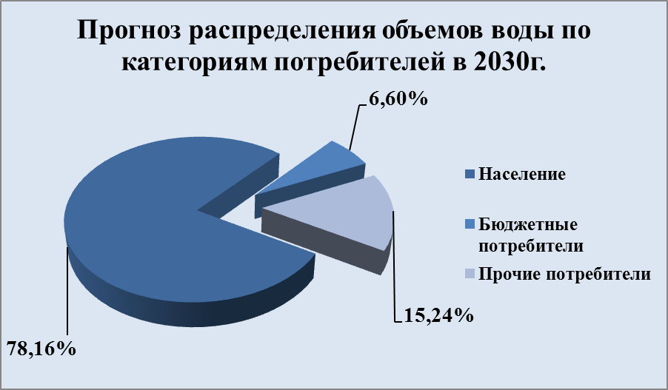

Рис.15 Прогноз распределения объемов воды по категориям потребителей в 2030г.

2.3.12. Сведения о фактических и планируемых потерях питьевой воды при ее транспортировке

Методика расчёта и структура расхода воды на собственные нужды, неучтённые расходы и потери определяется согласно Приказа Министерства промышленности и энергетики Российской Федерации (Минпромэнерго России) №172 от 20 декабря 2004г.

Фактические потери питьевой воды в с.Верхний Услон составили в 2014г. –22,08 ыс.куб.м. или 9,43% от общего объема воды, поступившей в сеть.
Планируемые потери питьевой воды в с.Верхний Услон составляют в 2015г. –30,00 тыс.куб.м. или 9,29 % от общего объема воды, поступившей в сеть.
Прогнозируемый объем потерь до 2030г. остается на прежнем уровне и составляет 30,00 тыс.куб.м. В соответствие с ростом общих объемов отпущенной воды в периоде до 2030г., уровень потерь в с.Верхний Услон снижается и составит в 2030г. 8,35%.

Прогноз потерь питьевой воды до 2030 года
Таблица 16
Наименование показателей/ожидаемые результаты | факт 2014 г | план 2015 г. | 2016 год | 2017 год | 2018 год | 2019 год | 2020 год | 2025 год | 2030 год
Объем потерь (тыс. куб.м) | 22,08 | 30,00 | 30,00 | 30,00 | 30,00 | 30,00 | 30,00 | 30,00 | 30,00
Объем отпуска в сеть (тыс. куб.м) | 234,08 | 323,05 | 315,87 | 318,95 | 323,03 | 328,98 | 335,32 | 346,95 | 359,21
Уровень потерь на МО (%) | 9,43% | 9,29% | 9,50% | 9,41% | 9,29% | 9,12% | 8,95% | 8,65% | 8,35%
Коэффициент потерь (куб. м/км в год) | 336,55 | 457,17 | 457,17 | 457,17 | 457,17 | 457,17 | 457,17 | 457,17 | 457,17

2.3.13. Расчет требуемой мощности водозаборных и очистных сооружений исходя из данных о перспективном потреблении питьевой, воды и величины потерь питьевой воды при ее транспортировке с указанием требуемых объемов подачи и потребления питьевой воды, дефицита (резерва) мощностей по технологическим зонам с разбивкой по годам.
Проектная мощность водозаборов с.Верхний Услон составляет 2920,00 м³/сутки. Среднесуточный среднегодовой объем поднимаемой воды по муниципальному образованию с.Верхний Услон в 2014г. составил 641,31 м³/сутки. Исходя из вышеизложенного, можно сделать вывод о том, что существующие водозаборные сооружения работают примерно на 21,96% своих производственных мощностей. Поэтому дефицитов производственных мощностей системы водоснабжения с.Верхний Услон нет, и существует резерв около 78,04%.
В рассматриваемом периоде до 2030г. прогнозируется рост объемов водопотребления, вследствие увеличения объемов реализации. Резерв производственных мощностей водозаборных сооружений к 2030г. снижается до 66,30%.
Можно сделать вывод, что имеющихся на данный момент мощностей водоснабжения будет достаточно и на прогнозируемый период срок до 2030г.

Прогноз резервов мощностей водозаборных сооружений до 2030г. с.Верхний Услон
Таблица 17

Наименование | Ед. изм. | 2014 | 2015 план | Прогноз
 |  |  |  | 2016 | 2017 | 2018 | 2019 | 2020 | 2025 | 2030
Производительность водозаборов подземных вод, куб. м/сутки | куб. м./сутки | 2920,40 | 2920,40 | 2920,40 | 2920,40 | 2920,40 | 2920,40 | 2920,40 | 2920,40 | 2920,40
Среднесуточный среднегодовой объем поднимаемой воды , куб. м/сутки | куб. м./сутки | 641,31 | 885,07 | 863,04 | 873,83 | 885,02 | 901,32 | 916,17 | 950,54 | 984,14
Резерв мощности, % | % | 78,04% | 69,69% | 70,45% | 70,08% | 69,70% | 69,14% | 68,63% | 67,45% | 66,30%

2.3.14. Наименование организации, которая наделена статусом гарантирующей организации

Согласно Постановления Исполнительного комитета Верхнеуслонского сельского поселения Верхнеуслонского муниципального района Республики Татарстан от 03.06.2015г. №2, гарантирующей организацией в сфере водоснабжения на территории Верхнеуслонского сельского поселения определено ОАО «Коммунальные сети».

2.4. Предложения по строительству, реконструкции и модернизации объектов централизованных систем водоснабжения

2.4.1. Перечень основных мероприятий по реализации схемы водоснабжения с разбивкой по годам

По результатам анализа сведений о системе водоснабжения с.Верхний Услон, планов администрации муниципального образования, программ ресурсоснабжающих организаций в период 2015-2030гг. рекомендованы следующие мероприятия:

Таблица 18
№п/п | Мероприятия | Время выполнения
1 | 2 | 3
1 | Строительство водовода в микрорайоне «Южный» 6,7 км. | 2018-2020
2 | Строительство дополнительной скважины на водозаборе «Студенец» | 2016
3 | Строительство водопровода к новому многоквартирному микрорайону за Печищинским трактом в с.Верхний Услон d=110, L=960 м | 2016-2017

2.4.2. Технические обоснования основных мероприятий по реализации схем водоснабжения, в том числе гидрогеологические характеристики потенциальных источников водоснабжения, санитарные характеристики источников водоснабжения, а также возможное изменение указанных характеристик в результате реализации мероприятий, предусмотренных схемами водоснабжения и водоотведения

Строительство водовода в микрорайоне «Южный»

Для обеспечения централизованным водоснабжением микрорайона «Южный» и подключения новых потребителей, в течение рассматриваемого периода до 2030г. в с.Верхний Услон запланировано строительство водовода протяженностью 6700 м.

Строительство водовода к новому многоквартирному микрорайону
с.Верхний Услон

Для обеспечения централизованным водоснабжением нового многоквартирного микрорайона за Печищинским трактом и подключения новых потребителей, в течение рассматриваемого периода до 2030г. в с.Верхний Услон запланировано строительство водопровода диаметром 110 мм и протяженностью 960 м.

Строительство дополнительной скважины на водозаборе «Студенец»

В муниципальном образовании с.Верхний Услон в 2016году планируется строительство дополнительной резервной скважины на водозаборе «Студенец».

Снижение давления в распределительной сети с.Верхний Услон
В с.Верхний Услон необходимо проведение мероприятий по снижению давления в распределительной сети.
Поскольку село снабжается из двух источников, один из которых находится в нижней зоне, а второй в верхней зоне, то регуляторы давления не смогут решить задачу по снижению давления.
Для снижения давления в сети с.Верхний Услон необходимо разделить сеть на две независимых зоны:нижнюю зону, которая будет снабжаться от водозабора «Студенец» и верхнюю зону, которая будет питаться от РЧВ.
Для расчета сети можно использовать программу гидравлического расчета ZULU, в которой нанесены сети с.Верхний Услон.

2.4.3. Сведения о вновь строящихся, реконструируемых и предлагаемых к выводу из эксплуатации объектах системы водоснабжения

В рассматриваемом периоде в с.Верхний Услон запланировано строительство водовода в микрорайоне «Южный, водовода к новому многоквартирному микрорайону за Печищинским трактом и строительство дополнительной резервной скважины на водозаборе «Студенец».
Реконструкция объектов и сетей централизованного водоснабжения в муниципальном образовании до 2030г. не планируется.
Вывод из эксплуатации объектов централизованной системы водоснабжения не планируется.

2.4.4. Сведения о развитии систем диспетчеризации, телемеханизации и систем управления режимами водоснабжения на объектах организаций, осуществляющих водоснабжение

Основными задачами систем автоматизации и диспетчеризации на объектах водоснабжения являются:
- Поддержание заданного технологического режима и нормальные условия работы сооружений, установок, основного и вспомогательного оборудования и коммуникаций; контроля состава подземных вод согласно план-графика;
- Сигнализация отклонений и нарушений от заданного технологического режима и нормальных условий работы сооружений, установок, оборудования и коммуникаций;
- Сигнализация возникновения аварийных ситуаций на контролируемых объектах;
- Возможность оперативного устранения отклонений и нарушений от заданных условий.
В муниципальном образовании с.Верхний Услон внедрена система диспетчеризации и автоматизации на объектах водоснабжения. Диспетчер имеет возможность контролировать состояние насосных станций, глубинных насосов, потребление электроэнергии и объемы подачи воды на село, уровень в резервуарах, контроль доступа на объекты водоснабжения.

Система позволяет управлять насосными станциями удаленно, с рабочего места диспетчера.

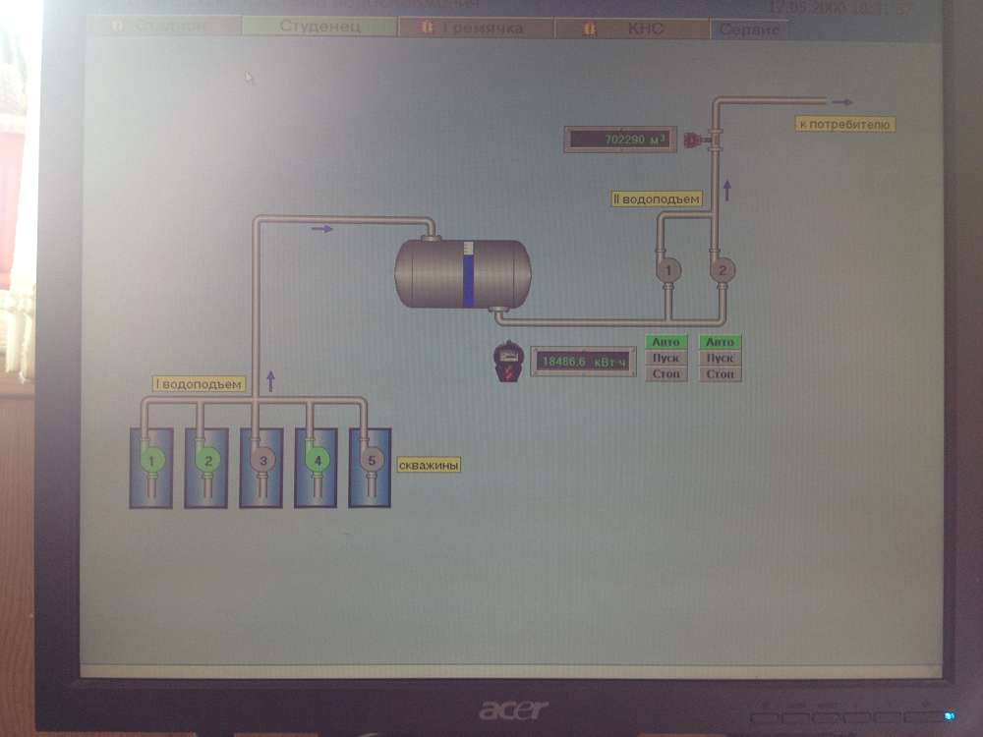

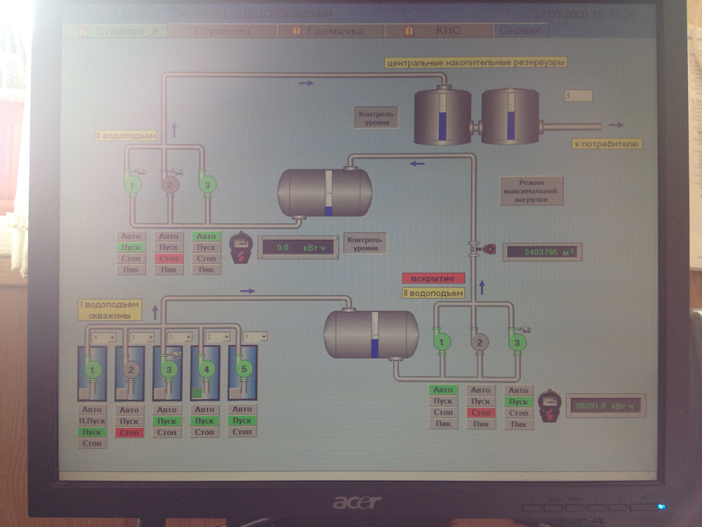
Рис. 16 Система диспетчеризации и автоматизации с.Верхний Услон

2.4.5. Сведения об оснащенности зданий, строений, сооружений приборами учета воды и их применении при осуществлении расчетов за питьевую воду

Сведения об оснащенности приборами учета с.Верхний Услон
Таблица 19

Категория потребителей | Общее количество | Количество приборов учета
Частный сектор | 1561 домов | 672 штук
МКД | 37 домов и 646 квартир | 611 штук
Бюджетные организации | 21потребителей | 17 штук
Прочие организации | 39 потребителей | 28 штук

Для обеспечения 100% оснащенности необходимо выполнять мероприятия в соответствии с Федеральным законом РФ от 23.11.2009 №261-ФЗ «Об энергосбережении и о повышении энергетической эффективности и о внесении изменений в отдельные законодательные акты Российской Федерации».
В рамках действия целевой программы энергосбережения и развития систем коммерческого учета в с.Верхний Услон производится постепенный переход к отпуску воды населению по приборам учета. В 2015г. в с.Верхний Услон планируется 100% отпуск воды по приборам учета.

Таблица 20
Наименование показателей/ожидаемые результаты | факт 2014 г. | план 2015 г. | 2016 год | 2017 год | 2018 год | 2019 год | 2020 год | 2025 год | 2030 год
Оснащенность потребителей узлами учета, % | 94 | 100 | 100 | 100 | 100 | 100 | 100 | 100 | 100
-жилой фонд | 43 | 100 | 100 | 100 | 100 | 100 | 100 | 100 | 100
-муниципальные | 81 | 100 | 100 | 100 | 100 | 100 | 100 | 100 | 100
-промышленность | 91 | 100 | 100 | 100 | 100 | 100 | 100 | 100 | 100

2.4.6. Описание вариантов маршрутов прохождения трубопроводов (трасс) по территории с.Верхний Услон и их обоснование

Для обеспечения централизованным водоснабжением микрорайона «Южный» и подключения новых потребителей, в течение рассматриваемого периода до 2030г. в с.Верхний Услон запланировано строительство водовода протяженностью 6700 м.
Для обеспечения централизованным водоснабжением нового многоквартирного микрорайона за Печищинским трактом и подключения новых потребителей, в течение рассматриваемого периода до 2030г. в с.Верхний Услон запланировано строительство водопровода диаметром 110 мм и протяженностью 960 м.

Рекомендации о месте размещения насосных станций, резервуаров, водонапорных башен

В муниципальном образовании с.Верхний Услон в 2016году запланировано строительство дополнительной резервной скважины на водозаборе «Студенец».
В течение рассматриваемого периода до 2030г. в с.Верхний Услон строительство резервуаров и водонапорных башен не планируется.

2.4.8. Границы планируемых зон размещения объектов централизованных систем холодного водоснабжения

Границы планируемых зон размещения объектов централизованных систем холодного водоснабжения определяются территориальными границами муниципального образования.
Генеральным планом с. Верхний Услон предусматривается индивидуальное жилищное строительство, для чего необходимо выделение территорий и подготовка площадок. Общей проблемой районов нового малоэтажного строительства является неподготовленность площадок для застройщиков – отсутствие объектов социальной инфраструктуры и инженерного оборудования.
Первоочередное строительство намечено в юго-западной части с.Верхний Услон. На территории проекта планировки возможно разместить около 24,48 тыс.кв.м. усадебной застройки.
Территории под жилищное строительство на расчетный срок Генерального плана отведены к северу от главной въездной дороги в с.Верхний Услон. На отведенных площадках ориентировочно может разместиться около 65,98 тыс.кв.м. усадебной застройки.
В качестве резервных территорий под строительство жилья в Генеральном плане, кроме отведенных на свободных площадках, предложено использовать
территории в южной части с.Верхний Услон, где планируется разместить примерно 77,99 тыс.кв.м. усадебной застройки.
Развитие жилых зон предусматривается за счет освоения под новое индивуальное жилищное строительство свободных от застройки территорий в юго-западном направлении вдоль продолжения улицы Чехова.
Учитывая специфику населения, основной тип застройки принят усадебный с участком земли не менее 12 соток.
Выборочно на реконструируемых территориях в силу необходимости возможно строительство секционных жилых домов малой этажности.

2.4.9. Карты (схемы) существующего и планируемого размещения объектов централизованных систем холодного водоснабжения

Карты (схемы) существующего и планируемого размещения объектов централизованных систем холодного водоснабжения приведены в Приложении.

2.5. Экологические аспекты мероприятий по строительству, реконструкции и модернизации объектов централизованных систем водоснабжения

2.5.1. Меры по предотвращению вредного воздействия на водный бассейн предлагаемых к строительству и реконструкции объектов централизованных систем водоснабжения при сбросе (утилизации) промывных вод.

Экологические мероприятия по предотвращению вредного воздействия на водный бассейн предлагаемых к строительству и реконструкции объектов централизованных систем водоснабжения при сбросе (утилизации) промывных вод за рассматриваемый период не планируются ввиду того, что на территории муниципального образования с.Верхний Услон не осуществляется водоподготовка.

2.5.2. Меры по предотвращению вредного воздействия на окружающую среду при реализации мероприятий по снабжению и хранению химических реагентов, используемых в водоподготовке (хлор и др.)

Экологические мероприятия по предотвращению вредного воздействия на окружающую среду при реализации мероприятий по снабжению и хранению химических реагентов, используемых в водоподготовке за рассматриваемый период не планируются ввиду того, что на территории муниципального образования с.Верхний Услон отсутствует водоподготовка и не проводится обеззараживание химическими элементами.

2.6. Оценка объемов капитальных вложений в строительство, реконструкцию и модернизацию объектов централизованных систем водоснабжения

2.6.1. Оценка стоимости основных мероприятий по реализации схем водоснабжения
Данные стоимости мероприятий являются ориентировочными, рассчитаны в ценах IV квартала 2014года, подлежат актуализации на момент реализации мероприятий и должны быть уточнены после разработки проектно-сметной документации.

Cводная ведомость объемов и стоимости работ с.Верхний Услон
Таблица 21
№п/п | Мероприятия | Единица измерения | Прогноз |  |  |  |  |  |  |  | Итого за весь период 2015-2030гг.
 |  |  | 2015г. | 2016г. | 2017г. | 2018г. | 2019г. | 2020г. | 2021-2025гг. | 2026-2030гг.
1 | 2 | 3 | 4 | 5 | 6 | 7 | 8 | 9 | 10 | 11 | 12
1 | Строительство водовода в микрорайоне «Южный» 6,7 км. | тыс. руб. |  |  |  | 2400,00 | 2400,00 | 2400,00 |  |  | 7200,00
2 | Строительство дополнительной скважины на водозаборе «Студенец» | тыс. руб. |  | 1500,00 |  |  |  |  |  |  | 1500,00
3 | Строительство водопровода к новому многоквартирному микрорайону за Печищинским трактом в с.Верхний Услон d=110, L=960 м | тыс. руб. |  | 600,00 | 600,00 |  |  |  |  |  | 1200,00
 | ИТОГО |  | 0,00 | 2100,00 | 600,00 | 2400,00 | 2400,00 | 2400,00 | 0,00 | 0,00 | 9900,00

2.6.2. Оценка величины необходимых капитальных вложений в строительство и реконструкцию объектов централизованных систем водоснабжения, выполненную на основании укрупненных сметных нормативов для объектов непроизводственного назначения и инженерной инфраструктуры, утвержденных федеральным органом исполнительной власти, осуществляющим функции по выработке государственной политики и нормативно-правовому регулированию в сфере строительства, либо принятую по объектам-аналогам по видам капительного строительства и видам работ, с указанием источников финансирования

I этап 2015-2020гг.- 7 500,00 тыс.рублей;
II этап 2020-2030гг.- 2 400,00 тыс.рублей

Всего за период 2015-2030гг.- 9 900,00 тыс.рублей.

2.7. Целевые показатели развития централизованных систем водоснабжения

Целевые показатели деятельности устанавливаются в целях поэтапного повышения качества водоснабжения и (или) водоотведения, в том числе поэтапного приведения качества воды в соответствие с требованиями, установленными законодательством Российской Федерации, и снижения объемов и масс загрязняющих веществ, сбрасываемых в водный объект в составе сточных вод.
Целевые показатели деятельности в обязательном порядке учитываются:
1) при расчете тарифов в сфере водоснабжения и водоотведения;
2) при разработке технического задания на разработку инвестиционных программ регулируемых организаций;
3) при разработке инвестиционных программ регулируемых организаций;
4)при разработке производственных программ регулируемых организаций.
Целевые показатели деятельности рассчитываются, исходя из:
1) фактических показателей деятельности регулируемой организации за истекший период регулирования;
2) результатов технического обследования централизованных систем водоснабжения и водоотведения;
3) сравнения показателей деятельности регулируемой организации с лучшими аналогами.
К целевым показателям деятельности относятся следующие показатели:
  - показатели качества воды;
2) показатели надежности и бесперебойности водоснабжения;
3) показатели качества обслуживания абонентов;
4) показатели эффективности использования ресурсов, в том числе сокращения потерь воды (тепловой энергии в составе горячей воды) при транспортировке;
5) соотношение цены и эффективности (улучшения качества воды или качества очистки сточных вод) реализации мероприятий инвестиционной программы;
6) иные показатели.

Целевые показатели развития централизованных систем водоснабжения с.Верхний Услон

Таблица 22
п/п | Наименование показателей/ожидаемые результаты | Базовый период 2014 | Утвержден-ный период 2015 | 2016 год | 2017 год | 2018 год | 2019 год | 2020 год | 2025 год | 2030 год
1 | 2 | 3 | 4 | 5 | 6 | 7 | 8 | 9 | 10 | 11
1. | Технические показатели
1.1. | Повышение надежности обслуживания систем водоснабжения
 | Повышение способности коммунальных объектов обеспечивать жизнедеятельность города, функционирование коммунальных систем практически без аварий, повреждений, других нарушений в работе.
1.1.1. | Объем потерь (куб.м) | 22085 | 30000 | 30000 | 30000 | 30000 | 30000 | 30000 | 30000 | 30000
 | Объем отпуска в сеть (куб.м) | 234077 | 323050 | 315873 | 318946 | 323034 | 328982 | 335318 | 346947 | 359210
 | Уровень потерь на МО (%) | 9,43% | 9,29% | 9,50% | 9,41% | 9,29% | 9,12% | 8,95% | 8,65% | 8,35%
 | Справочно: расходы на собственные технологические нужды системы водоснабжения (куб. м) | 2330,87 | 4740 | 4623,84 | 4673,58 | 4739,74 | 4836,01 | 4938,56 | 5126,79 | 5325,28
 | расходы воды на хозяйственно-бытовые нужды (куб.м) | 292,62 | 200 | 200 | 200 | 200 | 200 | 200 | 200 | 200
1.1.2. | Коэффициент потерь (куб. м/км в год) | 336,55 | 457,17 | 457,17 | 457,17 | 457,17 | 457,17 | 457,17 | 457,17 | 457,17
1.1.3. | Аварийность систем коммунальной инфраструктуры (ед./км) | 1,84 | 1,84 | 1,84 | 1,84 | 1,81 | 1,81 | 1,81 | 1,65 | 1,65
1.1.4. | Перебои в снабжении потребителей (часов на потребителя) | 0 | 0 | 0 | 0 | 0 | 0 | 0 | 0 | 0
1.2. | Удельный вес сетей, нуждающихся в замене (%) | 78,53% | 78,53% | 78,53% | 78,53% | 77,40% | 77,40% | 77,40% | 70,32% | 70,32%
1.2.1. | Протяженность сетей, нуждающихся в замене (км): | 51,53 | 51,53 | 51,53 | 51,53 | 51,53 | 51,53 | 51,53 | 51,53 | 51,53
 | Справочно: диаметр от 50мм до 250мм, (км) | 51,53 | 51,53 | 51,53 | 51,53 | 51,53 | 51,53 | 51,53 | 51,53 | 51,53
 | диаметр от 250мм до 500мм, (км)
 | диаметр от 500мм до 1000мм, (км)
 | диаметр от 1000мм, (км)
1.2.2. | Оснащенность потребителей узлами учета, % | 94 | 100 | 100 | 100 | 100 | 100 | 100 | 100 | 100
 | -жилой фонд | 43 | 100 | 100 | 100 | 100 | 100 | 100 | 100 | 100
 | -бюджет | 81 | 100 | 100 | 100 | 100 | 100 | 100 | 100 | 100
 | -промышленность | 91 | 100 | 100 | 100 | 100 | 100 | 100 | 100 | 100
1.3. | Ресурсная эффективность
 | Повышение эффективности работы систем водоснабжения. Обеспечение услугами водоснабжения и водоотведения новых объектов капитального строительства социального или промышленного назначения
1.3.1. | Обеспечение объемов производства товаров (оказания услуг)
1.3.2. | Объем производства товаров и услуг (куб. м) | 234077 | 323050 | 315873 | 318946 | 323034 | 328982 | 335318 | 346947 | 359210
1.3.3. | Объем воды, отпущенной всем потребителям (куб.м) | 209369 | 288110 | 281050 | 284073 | 288094 | 293946 | 300179 | 311620 | 323685
 | в т.ч. - населению | 167451 | 226910 | 229179 | 231471 | 233786 | 236123 | 238485 | 245639 | 253008
 | - бюджетным организациям | 20863 | 19960 | 20411 | 20513 | 20616 | 20760 | 20926 | 21136 | 21347
 | - прочим потребителям | 21055 | 41240 | 31459 | 32088 | 33693 | 37062 | 40768 | 44845 | 49330
 | Справочно: отпуск воды "технического качества", не прошедшей очистку (по всем группам потребителей) | 0 | 0 | 0 | 0 | 0 | 0 | 0 | 0 | 0
1.3.4. | Удельное водопотребление (куб.м/чел) | 41,02 | 55,06 | 54,79 | 54,51 | 54,24 | 54,51 | 54,78 | 55,33 | 55,88
 | Численность населения, пользующихся услугами данной организации (чел.) | 4082 | 4121 | 4150 | 4180 | 4210 | 4250 | 4280 | 4400 | 4500
1.4. | Качество производимых товаров (оказываемых услуг)
1.4.1. | Соответствие качества оказываемых услуг установленным ГОСТам, эпидемиологическим нормам и правилам. | соответс-твует | соответс-твует | соответс-твует | соответс-твует | соответс-твует | соответс-твует | соответс-твует | соответс-твует | соответс-твует
 | характеризует соответствие качества оказываемых услуг установленным ГОСТам, эпидемиологическим нормам и правилам.
1.5. | Наличие контроля качества воды в системе водоснабжения (%) | 100 | 100 | 100 | 100 | 100 | 100 | 100 | 100 | 100
1.6. | Удельный вес проб воды, отбор которых произведен из водопроводной сети, и которые не отвечают гигиеническим нормативам по микробиологическим показателям, % | 0 | 0 | 0 | 0 | 0 | 0 | 0 | 0 | 0
1.6.1. | Количество проб, не соответствующих нормативам по микробиологическим показателям(%), в том числе: | 0 | 0 | 0 | 0 | 0 | 0 | 0 | 0 | 0
 | -в местах водозабора (%) | 0 | 0 | 0 | 0 | 0 | 0 | 0 | 0 | 0
 | -перед поступлением в распределительную сеть (%) | 0 | 0 | 0 | 0 | 0 | 0 | 0 | 0 | 0
 | -в точках водоразбора наружной сети (%) | 0 | 0 | 0 | 0 | 0 | 0 | 0 | 0 | 0
1.7. | Удельный вес проб воды, отбор которых произведен из водопроводной сети, и которые не отвечают гигиеническим нормативам по санитарно-химическим показателям,% | 0 | 0 | 0 | 0 | 0 | 0 | 0 | 0 | 0
1.7.1. | Количество проб, не соответствующих нормативам по санитарно-химическим показателям(%), в том числе: | 0 | 0 | 0 | 0 | 0 | 0 | 0 | 0 | 0
 | -в местах водозабора (%) | 0 | 0 | 0 | 0 | 0 | 0 | 0 | 0 | 0
 | -перед поступлением в распределительную сеть (%) | 0 | 0 | 0 | 0 | 0 | 0 | 0 | 0 | 0
 | -в точках водоразбора наружной сети (%) | 0 | 0 | 0 | 0 | 0 | 0 | 0 | 0 | 0

2.8. Перечень выявленных бесхозяйных объектов централизованных систем водоснабжения (в случае их выявления) и перечень организаций, уполномоченных на их эксплуатацию

В муниципальном образовании с.Верхний Услон выявленные бесхозяйные сети и объекты централизованных систем водоснабжения отсутствуют.

2.9. Разработка электронной модели системы водоснабжения

В соответствии с техническим заданием разработана электронная модель сетей водоснабжения села Верхний Услон в специализированной программе ГИС ZULU.
Занесено три слоя: растровый (геооснова в масштабе 1:2000), векторный (сеть водоснабжения и водоотведения).
Геоинформационная система Zulu предназначена для разработки ГИС приложений, требующих визуализации пространственных данных в векторном и растровом виде, анализа их топологии и их связи с семантическими базами данных.
С помощью Zulu можно создавать всевозможные карты в географических проекциях, или план-схемы, включая карты и схемы инженерных сетей с поддержкой их топологии, работать с большим количеством растров, проводить совместный семантический и пространственный анализ графических и табличных данных, создавать различные тематические карты, осуществлять экспорт и импорт данных.
Zulu 7.0 позволяет создавать модель рельефа местности. Исходными данными для построения модели рельефа служат слои с изолиниями и высотными отметками. По этим данным строится триангуляция (триангуляция Делоне, с ограничениями, с учетом изолиний), которая сохраняется в особом типе слоя (слой рельефа).
Печать карт производится с разными настройками. Задаются слои для печати, область печати, масштаб, количество страниц, формат и ориентация бумаги. Кроме печати карты Zulu с использованием настроек печати, есть возможность создавать печатные формы с использованием макетов печати.
Макет печати служит для подготовки печатных документов, содержащих изображения карт, текст и графику. Макеты могут размещаться в составе карты Zulu, либо храниться в виде отдельных файлов макетов.
Программа ZULU установлена на ПК предприятия Водоканал. Переданы файлы слоев: подоснова растровая, векторный слой сетей водоснабжения и водоотведения.

3. Схема водоотведения с.Верхний Услон

3.1. Существующее положение в сфере водоотведения с.Верхний Услон

3.1.1. Описание структуры системы сбора, очистки и отведения сточных вод на территории с.Верхний Услон, деление территории населенного пункта на эксплуатационные зоны.

Система водоотведения муниципального образования с.Верхний Услон относится к неполной раздельной системе, когда дождевые стоки отводятся открытой сетью по уличным лоткам, кюветами и канавами, а хозбытовые стоки отводятся по закрытой водоотводящей сети.

Структура системы водоотведения включает в себя:
- напорно-самотечные коллекторы;
- канализационные насосные станции перекачки (КНС);
- биологические очистные сооружения (БОС).
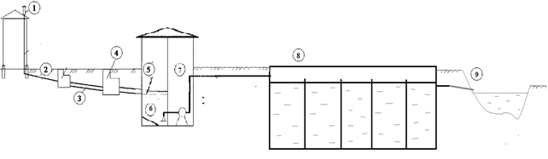

Рис.17 Структура системы водоотведения: 1-строение; 2-выпуск; 3-уличный коллектор; 4-смотровой колодец; 5-решетки, 6- приемный резервуар; 7-насосы; 8- очистные сооружения канализации; 9- выпуск сточных вод в водоем

Сточные воды, собранные системой самотечно-напорных коллекторов и канализационных насосных станций, расположенных в пониженных местах рельефа, от жилой застройки и промышленных предприятий села, подаются на биологические очистные сооружения. Стоки после биологических очистных сооружений через канализационный выпуск, расположенный сбрасываются в р.Волга.

Централизованную сеть канализации имеют квартала с секционной застройкой и часть административных зданий. Большая часть населения, проживающего в усадебной застройке, централизованной системы канализации не имеют и пользуются надворными уборными и выгребными ямами.
Обслуживание сетей централизованного водоотведения в с.Верхний Услон осуществляет ОАО «Коммунальные сети Верхнеуслонского муниципального района».
Протяженность сетей водоотведения с.Верхний Услон составляет 15,623км.
На территории села находятся две канализационные насосные станции.
Производительность очистных сооружений 250 м³/сутки.

3.1.2. Описание результатов технического обследования централизованной системы водоотведения, включая описание существующих канализационных очистных сооружений, в том числе оценку соответствия применяемой технологической схемы очистки сточных вод требованиям обеспечения нормативов качества очистки сточных вод, определение существующего дефицита (резерва) мощностей сооружений и описание локальных очистных сооружений, создаваемых абонентами

Сточные воды по системе самотечно-напорных трубопроводов поступают на биологические очистные сооружения производительностью 350 м³/сутки, где стоки подвергаются полной биологической очистке, с доочисткой на фильтрах с плавающей загрузкой и последующим обеззараживанием на УФ установке.
Биологические очистные сооружения введены в эксплуатацию в 2004 году.
После очистки сточные воды сбрасываются р.Волга.

Состав биологических очистных сооружений:

1. Бытовое здание;
2. КНС, оборудованная насосами ЦМК 16-12, ЦМК 26-15;
3. Производственный корпус с линиями биологической очистки и ультрафиолетовыми лампами обеззараживания;
4. Компрессионая: компрессоры –2 шт.

В с.Верхний Услон для очистки сточных вод используется установка БиоКон- 600 БГЭ.
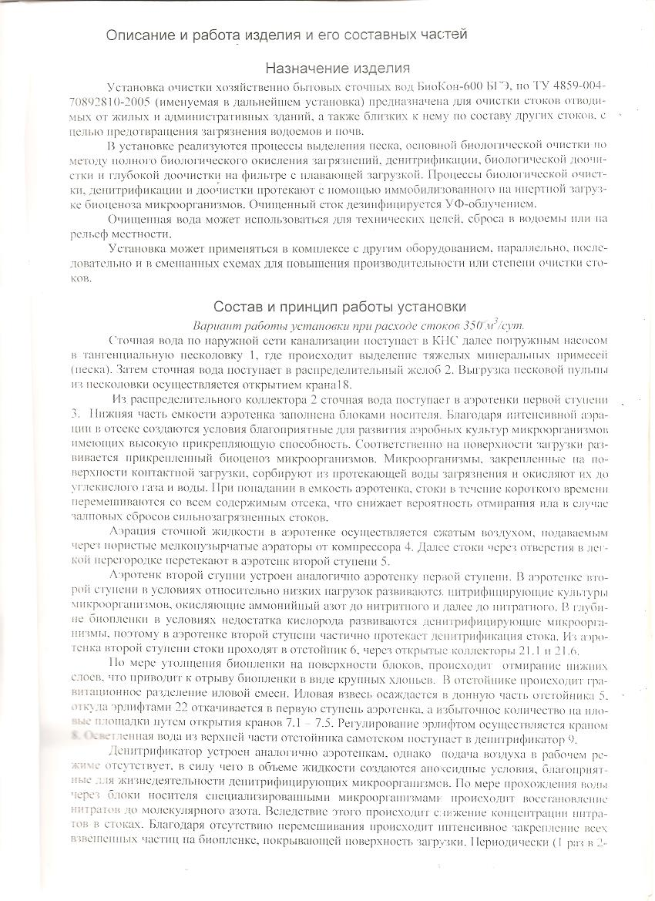
Рис. 18 Состав и принцип работы установки БиоКон- 600 БГЭ

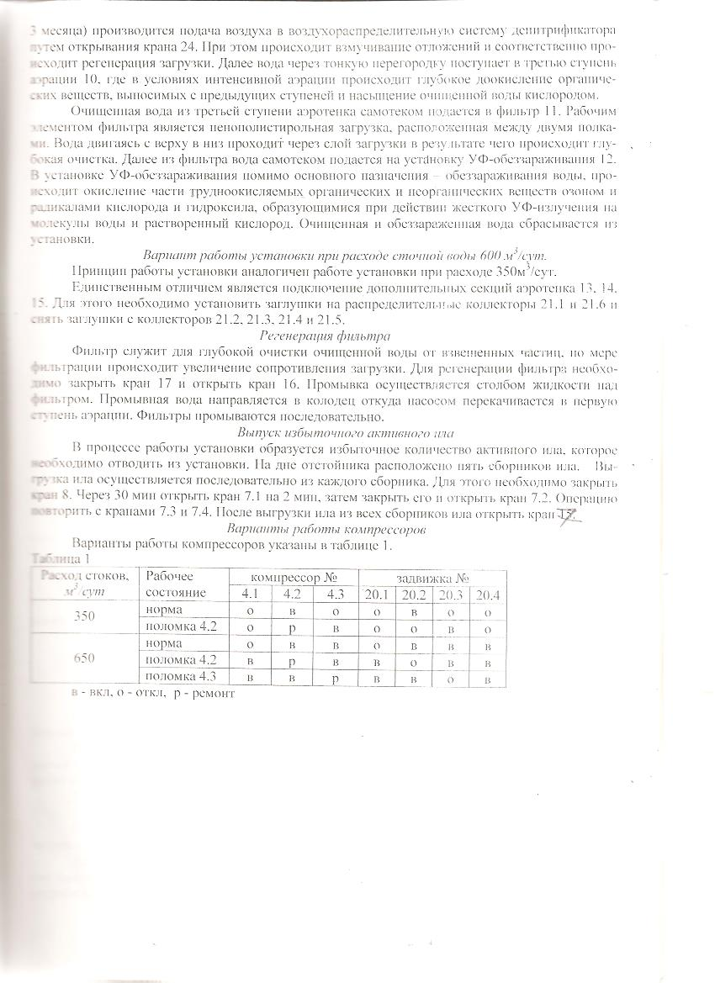

Рис. 19 Состав и принцип работы установки БиоКон- 600 БГЭ

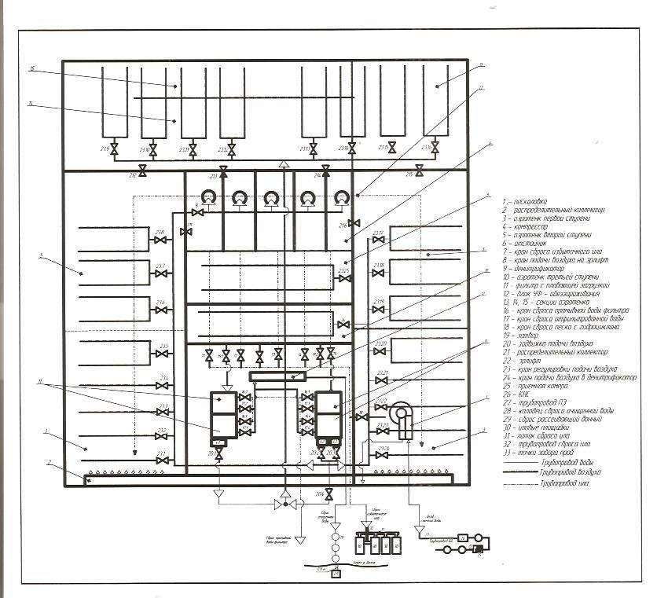
Рис. 20 Схема очистных сооружений с.Верхний Услон
Измерения объемов стоков, поступающих на очистные сооружения с.Верхний Услон

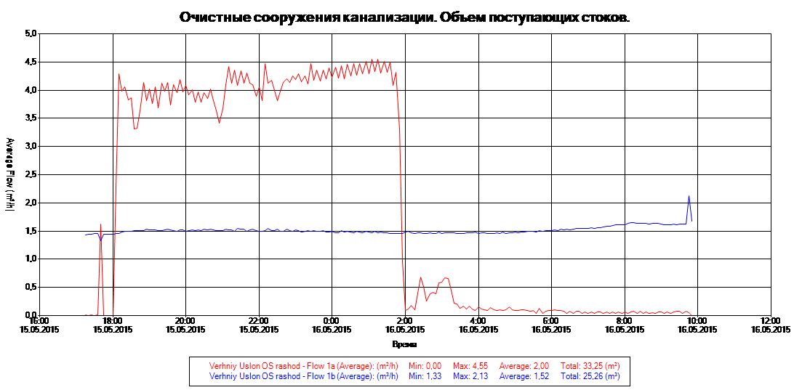
Рис. 21 Объемы стоков, поступающих на очистные сооружения с.Верхний Услон
Измерения объемов стоков, поступающих на очистные сооружения
с.Верхний Услон

Таблица 23
Дата | Расход 1, м3/час | Расход 2, м3/час | Дата | Расход 1, м3/час | Расход 2, м3/час | Дата | Расход 1, м3/час | Расход 2, м3/час
15.05.2015 17:18 | 0,011 | 1,429 | 15.05.2015 22:58 | 4,253 | 1,496 | 16.05.2015 4:38 | 0,101 | 1,463
15.05.2015 17:23 | 0 | 1,44 | 15.05.2015 23:03 | 4,185 | 1,519 | 16.05.2015 4:43 | 0,09 | 1,485
15.05.2015 17:28 | 0,011 | 1,44 | 15.05.2015 23:08 | 4,286 | 1,508 | 16.05.2015 4:48 | 0,101 | 1,463
15.05.2015 17:33 | 0 | 1,451 | 15.05.2015 23:13 | 4,151 | 1,485 | 16.05.2015 4:53 | 0,158 | 1,474
15.05.2015 17:38 | 0,011 | 1,463 | 15.05.2015 23:18 | 4,253 | 1,496 | 16.05.2015 4:58 | 0,101 | 1,474
15.05.2015 17:43 | 1,62 | 1,328 | 15.05.2015 23:23 | 4,106 | 1,508 | 16.05.2015 5:03 | 0,09 | 1,485
15.05.2015 17:48 | 0 | 1,44 | 15.05.2015 23:28 | 4,466 | 1,496 | 16.05.2015 5:08 | 0,09 | 1,474
15.05.2015 17:53 | 0 | 1,44 | 15.05.2015 23:33 | 4,174 | 1,508 | 16.05.2015 5:13 | 0,101 | 1,485
15.05.2015 17:58 | 0 | 1,44 | 15.05.2015 23:38 | 4,354 | 1,496 | 16.05.2015 5:18 | 0,101 | 1,485
15.05.2015 18:03 | 0 | 1,44 | 15.05.2015 23:43 | 4,163 | 1,496 | 16.05.2015 5:23 | 0,09 | 1,496
15.05.2015 18:08 | 2,295 | 1,463 | 15.05.2015 23:48 | 4,354 | 1,508 | 16.05.2015 5:28 | 0,079 | 1,496
15.05.2015 18:13 | 4,298 | 1,463 | 15.05.2015 23:53 | 4,196 | 1,485 | 16.05.2015 5:33 | 0,09 | 1,496
15.05.2015 18:18 | 3,983 | 1,485 | 15.05.2015 23:58 | 4,399 | 1,485 | 16.05.2015 5:38 | 0,045 | 1,485
15.05.2015 18:23 | 4,061 | 1,496 | 16.05.2015 0:03 | 4,23 | 1,496 | 16.05.2015 5:43 | 0,135 | 1,508
15.05.2015 18:28 | 3,825 | 1,496 | 16.05.2015 0:08 | 4,41 | 1,474 | 16.05.2015 5:48 | 0,034 | 1,496
15.05.2015 18:33 | 3,87 | 1,496 | 16.05.2015 0:13 | 4,219 | 1,474 | 16.05.2015 5:53 | 0,079 | 1,508
15.05.2015 18:38 | 3,308 | 1,508 | 16.05.2015 0:18 | 4,433 | 1,508 | 16.05.2015 5:58 | 0,09 | 1,508
15.05.2015 18:43 | 3,33 | 1,508 | 16.05.2015 0:23 | 4,196 | 1,485 | 16.05.2015 6:03 | 0,09 | 1,508
15.05.2015 18:48 | 3,634 | 1,508 | 16.05.2015 0:28 | 4,455 | 1,496 | 16.05.2015 6:08 | 0,101 | 1,519
15.05.2015 18:53 | 4,14 | 1,508 | 16.05.2015 0:33 | 4,253 | 1,485 | 16.05.2015 6:13 | 0,09 | 1,508
15.05.2015 18:58 | 3,814 | 1,53 | 16.05.2015 0:38 | 4,466 | 1,474 | 16.05.2015 6:18 | 0,09 | 1,53
15.05.2015 19:03 | 4,016 | 1,519 | 16.05.2015 0:43 | 4,264 | 1,496 | 16.05.2015 6:23 | 0,079 | 1,519
15.05.2015 19:08 | 3,758 | 1,519 | 16.05.2015 0:48 | 4,478 | 1,485 | 16.05.2015 6:28 | 0,034 | 1,53
15.05.2015 19:13 | 4,061 | 1,519 | 16.05.2015 0:53 | 4,286 | 1,474 | 16.05.2015 6:33 | 0,079 | 1,519
15.05.2015 19:18 | 3,69 | 1,508 | 16.05.2015 0:58 | 4,511 | 1,496 | 16.05.2015 6:38 | 0,034 | 1,53
15.05.2015 19:23 | 4,129 | 1,508 | 16.05.2015 1:03 | 4,298 | 1,485 | 16.05.2015 6:43 | 0,079 | 1,541
15.05.2015 19:28 | 3,983 | 1,519 | 16.05.2015 1:08 | 4,545 | 1,474 | 16.05.2015 6:48 | 0,079 | 1,541
15.05.2015 19:33 | 4,14 | 1,53 | 16.05.2015 1:13 | 4,331 | 1,496 | 16.05.2015 6:53 | 0,034 | 1,541
15.05.2015 19:38 | 3,735 | 1,519 | 16.05.2015 1:18 | 4,545 | 1,474 | 16.05.2015 6:58 | 0,068 | 1,553
15.05.2015 19:43 | 4,095 | 1,508 | 16.05.2015 1:23 | 4,309 | 1,485 | 16.05.2015 7:03 | 0,034 | 1,541
15.05.2015 19:48 | 3,96 | 1,496 | 16.05.2015 1:28 | 4,511 | 1,474 | 16.05.2015 7:08 | 0,068 | 1,564
15.05.2015 19:53 | 4,185 | 1,519 | 16.05.2015 1:33 | 4,32 | 1,474 | 16.05.2015 7:13 | 0,034 | 1,553
15.05.2015 19:58 | 3,971 | 1,519 | 16.05.2015 1:38 | 4,5 | 1,463 | 16.05.2015 7:18 | 0,068 | 1,564
15.05.2015 20:03 | 4,084 | 1,496 | 16.05.2015 1:43 | 4,084 | 1,463 | 16.05.2015 7:23 | 0,068 | 1,564
15.05.2015 20:08 | 3,915 | 1,508 | 16.05.2015 1:48 | 4,32 | 1,463 | 16.05.2015 7:28 | 0,034 | 1,575
15.05.2015 20:13 | 4,005 | 1,519 | 16.05.2015 1:53 | 3,296 | 1,451 | 16.05.2015 7:33 | 0,068 | 1,586
15.05.2015 20:18 | 3,791 | 1,508 | 16.05.2015 1:58 | 0,956 | 1,451 | 16.05.2015 7:38 | 0,034 | 1,586
15.05.2015 20:23 | 3,971 | 1,519 | 16.05.2015 2:03 | 0,09 | 1,485 | 16.05.2015 7:43 | 0,068 | 1,598
15.05.2015 20:28 | 3,791 | 1,508 | 16.05.2015 2:08 | 0,113 | 1,496 | 16.05.2015 7:48 | 0,034 | 1,609
15.05.2015 20:33 | 3,96 | 1,53 | 16.05.2015 2:13 | 0,18 | 1,474 | 16.05.2015 7:53 | 0,068 | 1,609
15.05.2015 20:38 | 3,859 | 1,519 | 16.05.2015 2:18 | 0,101 | 1,463 | 16.05.2015 7:58 | 0,034 | 1,609
15.05.2015 20:43 | 4,016 | 1,53 | 16.05.2015 2:23 | 0,394 | 1,474 | 16.05.2015 8:03 | 0,068 | 1,609
15.05.2015 20:48 | 3,814 | 1,519 | 16.05.2015 2:28 | 0,686 | 1,474 | 16.05.2015 8:08 | 0,034 | 1,631
15.05.2015 20:53 | 3,634 | 1,508 | 16.05.2015 2:33 | 0,518 | 1,463 | 16.05.2015 8:13 | 0,068 | 1,654
15.05.2015 20:58 | 3,42 | 1,508 | 16.05.2015 2:38 | 0,259 | 1,463 | 16.05.2015 8:18 | 0,079 | 1,654
15.05.2015 21:03 | 3,679 | 1,508 | 16.05.2015 2:43 | 0,383 | 1,474 | 16.05.2015 8:23 | 0,034 | 1,631
15.05.2015 21:08 | 4,095 | 1,53 | 16.05.2015 2:48 | 0,416 | 1,463 | 16.05.2015 8:28 | 0,079 | 1,643
15.05.2015 21:13 | 4,421 | 1,519 | 16.05.2015 2:53 | 0,383 | 1,463 | 16.05.2015 8:33 | 0,034 | 1,643
15.05.2015 21:18 | 4,118 | 1,519 | 16.05.2015 2:58 | 0,585 | 1,485 | 16.05.2015 8:38 | 0,068 | 1,643
15.05.2015 21:23 | 4,354 | 1,496 | 16.05.2015 3:03 | 0,596 | 1,451 | 16.05.2015 8:43 | 0,034 | 1,62
15.05.2015 21:28 | 4,084 | 1,553 | 16.05.2015 3:08 | 0,664 | 1,474 | 16.05.2015 8:48 | 0,056 | 1,643
15.05.2015 21:33 | 4,343 | 1,53 | 16.05.2015 3:13 | 0,653 | 1,474 | 16.05.2015 8:53 | 0,034 | 1,643
15.05.2015 21:38 | 4,118 | 1,53 | 16.05.2015 3:18 | 0,45 | 1,474 | 16.05.2015 8:58 | 0,068 | 1,631
15.05.2015 21:43 | 4,309 | 1,496 | 16.05.2015 3:23 | 0,214 | 1,474 | 16.05.2015 9:03 | 0,068 | 1,62
15.05.2015 21:48 | 4,118 | 1,519 | 16.05.2015 3:28 | 0,203 | 1,463 | 16.05.2015 9:08 | 0,034 | 1,609
15.05.2015 21:53 | 4,095 | 1,53 | 16.05.2015 3:33 | 0,124 | 1,451 | 16.05.2015 9:13 | 0,068 | 1,609
15.05.2015 21:58 | 3,893 | 1,508 | 16.05.2015 3:38 | 0,169 | 1,463 | 16.05.2015 9:18 | 0,034 | 1,609
15.05.2015 22:03 | 4,061 | 1,496 | 16.05.2015 3:43 | 0,113 | 1,474 | 16.05.2015 9:23 | 0,068 | 1,62
15.05.2015 22:08 | 3,814 | 1,496 | 16.05.2015 3:48 | 0,169 | 1,474 | 16.05.2015 9:28 | 0,079 | 1,609
15.05.2015 22:13 | 4,466 | 1,508 | 16.05.2015 3:53 | 0,113 | 1,474 | 16.05.2015 9:33 | 0,079 | 1,62
15.05.2015 22:18 | 4,129 | 1,541 | 16.05.2015 3:58 | 0,09 | 1,485 | 16.05.2015 9:38 | 0,034 | 1,62
15.05.2015 22:23 | 4,174 | 1,508 | 16.05.2015 4:03 | 0,158 | 1,463 | 16.05.2015 9:43 | 0,079 | 1,62
15.05.2015 22:28 | 3,994 | 1,508 | 16.05.2015 4:08 | 0,113 | 1,474 | 16.05.2015 9:48 | 0,056 | 2,126
15.05.2015 22:33 | 3,814 | 1,53 | 16.05.2015 4:13 | 0,101 | 1,474 | 16.05.2015 9:53 | 0 | 1,676
15.05.2015 22:38 | 3,983 | 1,496 | 16.05.2015 4:18 | 0,09 | 1,463
15.05.2015 22:43 | 4,14 | 1,496 | 16.05.2015 4:23 | 0,146 | 1,463
15.05.2015 22:48 | 4,196 | 1,53 | 16.05.2015 4:28 | 0,101 | 1,463
15.05.2015 22:53 | 4,14 | 1,508 | 16.05.2015 4:33 | 0,09 | 1,474

3.1.3 Описание технологических зон водоотведения, зон централизованного и нецентрализованного водоотведения (территорий, на которых водоотведение осуществляется с использованием централизованных и нецентрализованных систем водоотведения) и перечень централизованных систем водоотведения.

Муниципальное образование с.Верхний Услон состоит из одной эксплуатационной технологической зоны водоотведения, в пределах которой обеспечиваются прием, транспортировка, очистка и отведение сточных вод и выпуск очищенных сточных вод в водный объект. Структурно технологическая зона состоит из системы самотечных и напорных канализационных трубопроводов, с размещенными на них канализационными насосными станциями и биологических очистных сооружений.

3.1.4. Описание технической возможности утилизации осадков сточных вод на очистных сооружениях существующей централизованной системы водоотведения

В результате механической и биологической очистки сточных вод образуются осадки (осадок из первичных отстойников и избыточный активный ил, выделяемый во вторичных отстойниках).
Осадок очистных сооружений имеет высокую влажность (95 – 98 %), что затрудняет его дальнейшее использование. Влажность является основным фактором, определяющим объем осадка. Поэтому основной задачей обработки осадка является уменьшение его объема за счет отделения воды и получения транспортабельного продукта. Для уменьшения влажности осадка и его объема в с. Верхний Услон используются иловые площадки.
На иловых площадках осуществляется подсушивание в естественных условиях, происходит удаление избыточной влаги в дренажную систему.
Обезвоживание осадка протекает за счет испарения влаги с поверхности осадка. Объем осадка при этом снижается. Подсушенный осадок получает структуру влажного грунта.
На иловых площадках влажность осадка должна снижаться до 80 % . Слой единовременного напуска осадка на иловую площадку для летнего периода допускается до 30 см, для зимнего – до уровня на 10 см ниже верха ограждающих валиков.
Периодичность напуска осадка устанавливается с учетом местных климатических условий, влажности, характеристики осадка и состояния дренажа.
Период обезвреживания осадков согласно требованиям СанПиН 2.1.7573-96 «Гигиенические требования к использованию сточных вод и их осадков для орошения и удобрения» составляет 3 года.
За 3 года осадок подвергается природным процессам – замораживанию в зимнее время и прогреванию на солнце в летнее, при этом гибнут гельминты

3.1.5 Описание состояния и функционирования канализационных коллекторов и сетей, сооружений на них, включая оценку их износа и определение возможности обеспечения отвода и очистки сточных вод на существующих объектах централизованной системы водоотведения

В настоящее время развитая сеть хозяйственно-бытовой канализации с.Верхний Услон существует и работает: в центральной части села, районах благоустроенной застройки, в районах с объектами соцкультбыта, здравоохранения и просвещения. В промышленных зонах села также имеются сети канализации.
Сточные воды по системе самотечно-напорных трубопроводов поступают на биологические очистные сооружения производительностью 350 м³/сутки, где стоки подвергаются полной биологической очистке, с доочисткой на песчаных фильтрах.
Протяженность существующих сетей водоотведения составляет 15,623 км.
Количество колодцев- 310 штук.

Перечень сетей водоотведения с.Верхний Услон
Таблица 24

№ п/п | Год прокладки сети | Диаметр труб, мм | ПРОТЯЖЕННОСТЬ, км
 |  |  | Керамич | Чугун. | а/ цем. | ж/ бет. | стальн. | п/ этил.
1 |  | 150 |  | 4445 | 425
2 |  | 110 |  | 2272 |  |  |  | 500
3 |  | 225 |  |  |  |  |  | 3650
4 |  | 320 |  | 963
5 |  | 63 |  |  |  |  |  | 458
6 |  | 160 |  | 250 |  |  |  | 2660
 |  | ИТОГО |  | 7930 | 425 |  |  | 7268
 | ВСЕГО: |  |  | 15623
 | Количество колодцев |  |  | 310

Аварийность на сетях водоотведения
(провалы, изломы, смещение труб)
Таблица 25
Наименование | 2011 | 2012 | 2013 | 2014
Протяженность, км | 15,623 | 15,623 | 15,623 | 15,623
Количество, шт | 51 | 41 | 32 | 28
Аварийность | 3,26 | 2,62 | 2,05 | 1,79

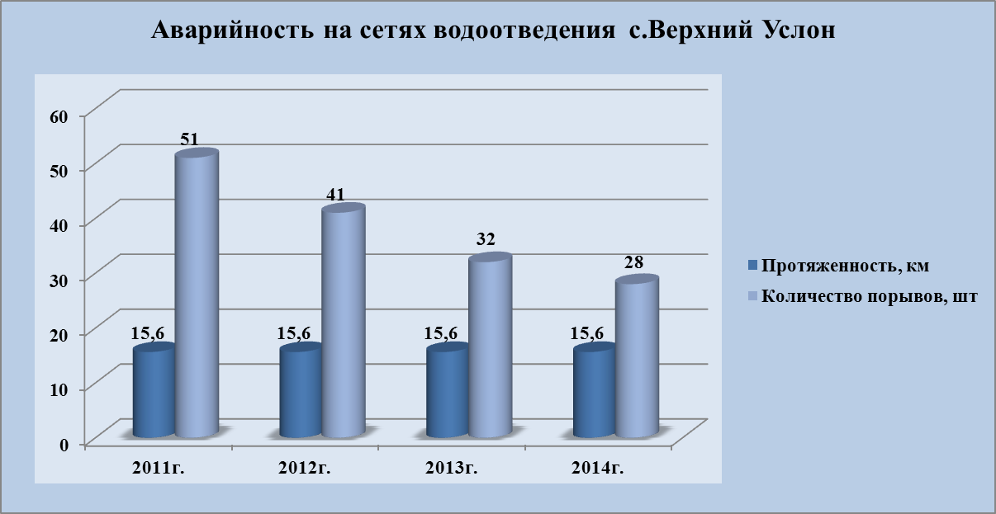

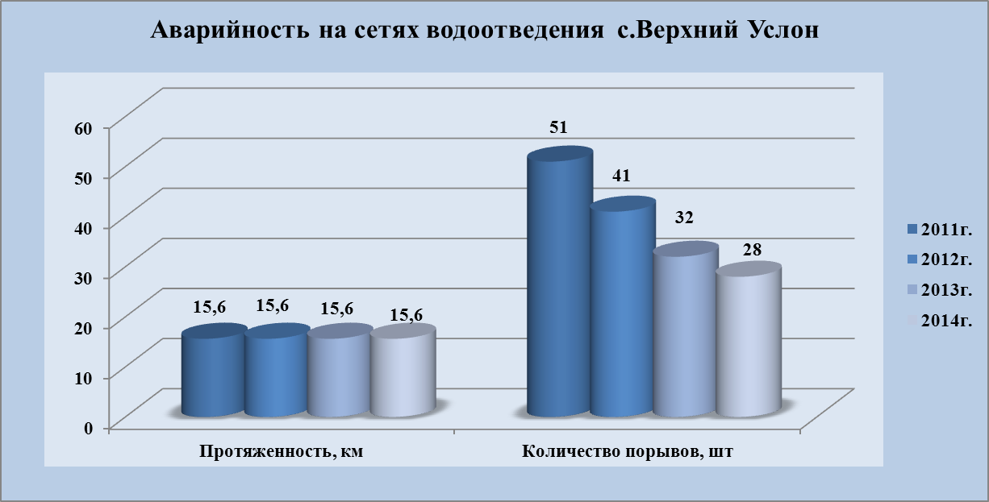
Рис.22 Аварийность на сетях водоотведения с.Верхний Услон

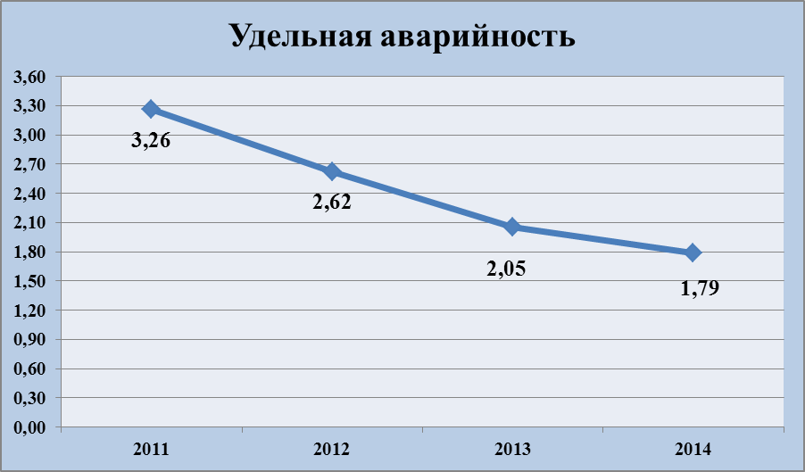

Рис. 23 Удельная аварийность на сетях водоотведения с.Верхний Услон

Водоканалом проводится планомерная замена изношенных сетей водоотведения

Исходя из рельефа местности, существующая система канализации имеет 2 канализационные насосные станции перекачки.

КНС № 1 по ул. Набережная. Оборудована двумя насосами Грундфост, Q=60 м3/час, H=50 м. Прибора учета перекачиваемых стоков нет.
Износ - 80 %. Удаленного управления нет. Работает в автоматическом режиме. Дежурного персонала нет.
В КНС № 1 поступают стоки с КНС 2.

КНС № 2. Находится по улице Печищинский тракт. Оборудована одним насосом ЦМК - 50 – 40, Q=50 м3/час, H=40 м. Прибора учета перекачиваемых стоков нет. Износ - 80 %. Имеется удаленное управление с диспетчерской.
В КНС № 2 поступают стоки с улиц: Дальняя, Медгородок, Печищинский тракт, Западный микрорайон. С КНС № 2 стоки перекачиваются по улице Чехова в гору, далее самотеком в КНС № 1, далее самотеком в приемное отделение очистных сооружений.

Характеристика канализационных насосных станций
Таблица 26
Название насосной станции | Наличие приборов учета на входе/выходе с КНС (марка) | Производительность станции | Фактическое потребление электроэнергии за 2014 г. | Фактический объем перекаченных стоков за 2014 г. | Удельный расход электроэнергии | Год ввода в эксплуатацию | Кол-во насосов | Марка насоса | Год выпуска
 |  | м³/сут | кВт | м³ | кВт/м³
КНС № 1 | нет | 1440 | - | - | - | 1990 | 2 | Грундфост Q=60 м³/час, H=50 м. | 2014
КНС № 2 | нет | 1200 | - | - | - | 1991 | 1 | ЦМК - 50 - 40 Q=50 м³/час, H=40 м. | 2014

3.1.6. Оценка безопасности и надежности объектов централизованной системы водоотведения и их управляемости

Реализуя комплекс мероприятий, направленных на повышение надежности системы водоотведения, обеспечивается устойчивая работа системы канализации.
Централизованная система водоотведения представляет собой сложную систему инженерных сооружений, надежная и эффективная работа которых является одной из важнейших составляющих благополучия муниципального образования. По системе, состоящей из трубопроводов, каналов, коллекторов и канализационной насосной станции, отводятся на очистку сточные воды, образующиеся на территории с.Верхний Услон.
Последние годы сохраняется устойчивая тенденция снижения притока хозяйственно-бытовых и производственных сточных вод в систему канализации и увеличение притока поверхностно-ливневых сточных вод при переключении выпусков ливневых вод.
В условиях экономии воды и ежегодного сокращения объемов водопотребления и водоотведения приоритетными направлениями развития системы водоотведения являются повышение качества очистки воды и надежности работы сетей и сооружений. Практика показывает, что трубопроводные сети являются, не только наиболее функционально значимым элементом системы канализации, но и наиболее уязвимым с точки зрения надежности. По-прежнему острой остается проблема износа канализационной сети. Поэтому в последние годы особое внимание уделяется ее реконструкции и модернизации.
Наиболее экономичным решением является применение бестраншейных методов ремонта и восстановления трубопроводов. Освоен новый метод ремонта трубопроводов большого диаметра «труба в трубе», позволяющий вернуть в эксплуатацию потерявшие работоспособность трубопроводы, обеспечить им стабильную пропускную способность на длительный срок (50 лет и более).
Для вновь прокладываемых участков канализационных трубопроводов наиболее надежным и долговечным материалом является полиэтилен. Этот материал выдерживает ударные нагрузки при резком изменении давления в трубопроводе, является стойким к электрохимической коррозии.
Важным звеном в системе водоотведения села являются канализационные насосные станции. Для перекачки сточных вод задействованы 2 насосные станции. Обе канализационные насосные станции с.Верхний Услон сильно изношены и нуждаются в реконструкции.
В настоящее время остро стоит проблема качества очистки сточных вод. Сточные воды с.Верхний Услон после очистки не соответствуют требованиям СанПиН 2.1.5.980-00 «Гигиенические требования к охране поверхностных вод» по микробиологическим показателям, по показателям взвешенные вещества, хлориды, запах, ХПК, БПК5, общая минерализация. В 2017г. в с.Верхний Услон запланировано строительство новых очистных сооружений производительностью 350 куб.м./сутки с целью доведения качества очистки сточных вод до нормативно-требуемого.

3.1.7. Оценка воздействия сбросов сточных вод через централизованную систему водоотведения на окружающую среду.

На сегодняшний день требования к предельно допустимому сбросу ужесточились. Очистные сооружения должны обеспечивать эффект очистки сточных вод до норм предельно допустимой концентрации рыбохозяйственных водоёмов согласно СанПиН 4630-88 «Охрана поверхностных вод от загрязнений».
Лабораторные исследования качества очистки сточных вод с.Верхний Услон осуществляется аккредитованным испытательным лабораторным центром филиала ФБУЗ «Центр гигиены и эпидемиологии в Республике Татарстан (Татарстан) в Зеленодольском, Верхнеуслонском, Камско-Устьинском районах»
Контроль за работой очистных сооружений и за качеством сточных вод, сбрасываемых промышленными предприятиями, осуществляется в соответствии с планом-графиком.
Сточные воды с.Верхний Услон после очистки не соответствуют требованиям СанПиН 2.1.5.980-00 «Гигиенические требования к охране поверхностных вод» по микробиологическим показателям, по показателям взвешенные вещества, хлориды, запах, ХПК, БПК5, общая минерализация.

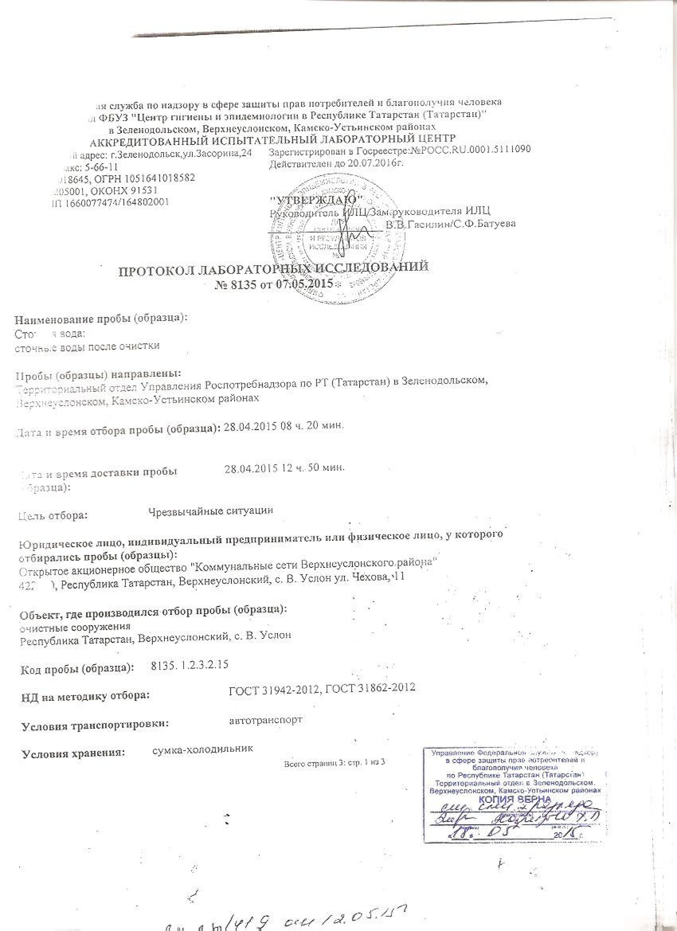
Рис. 24 Протокол исследований сточных вод после очистки с. Верхний Услон
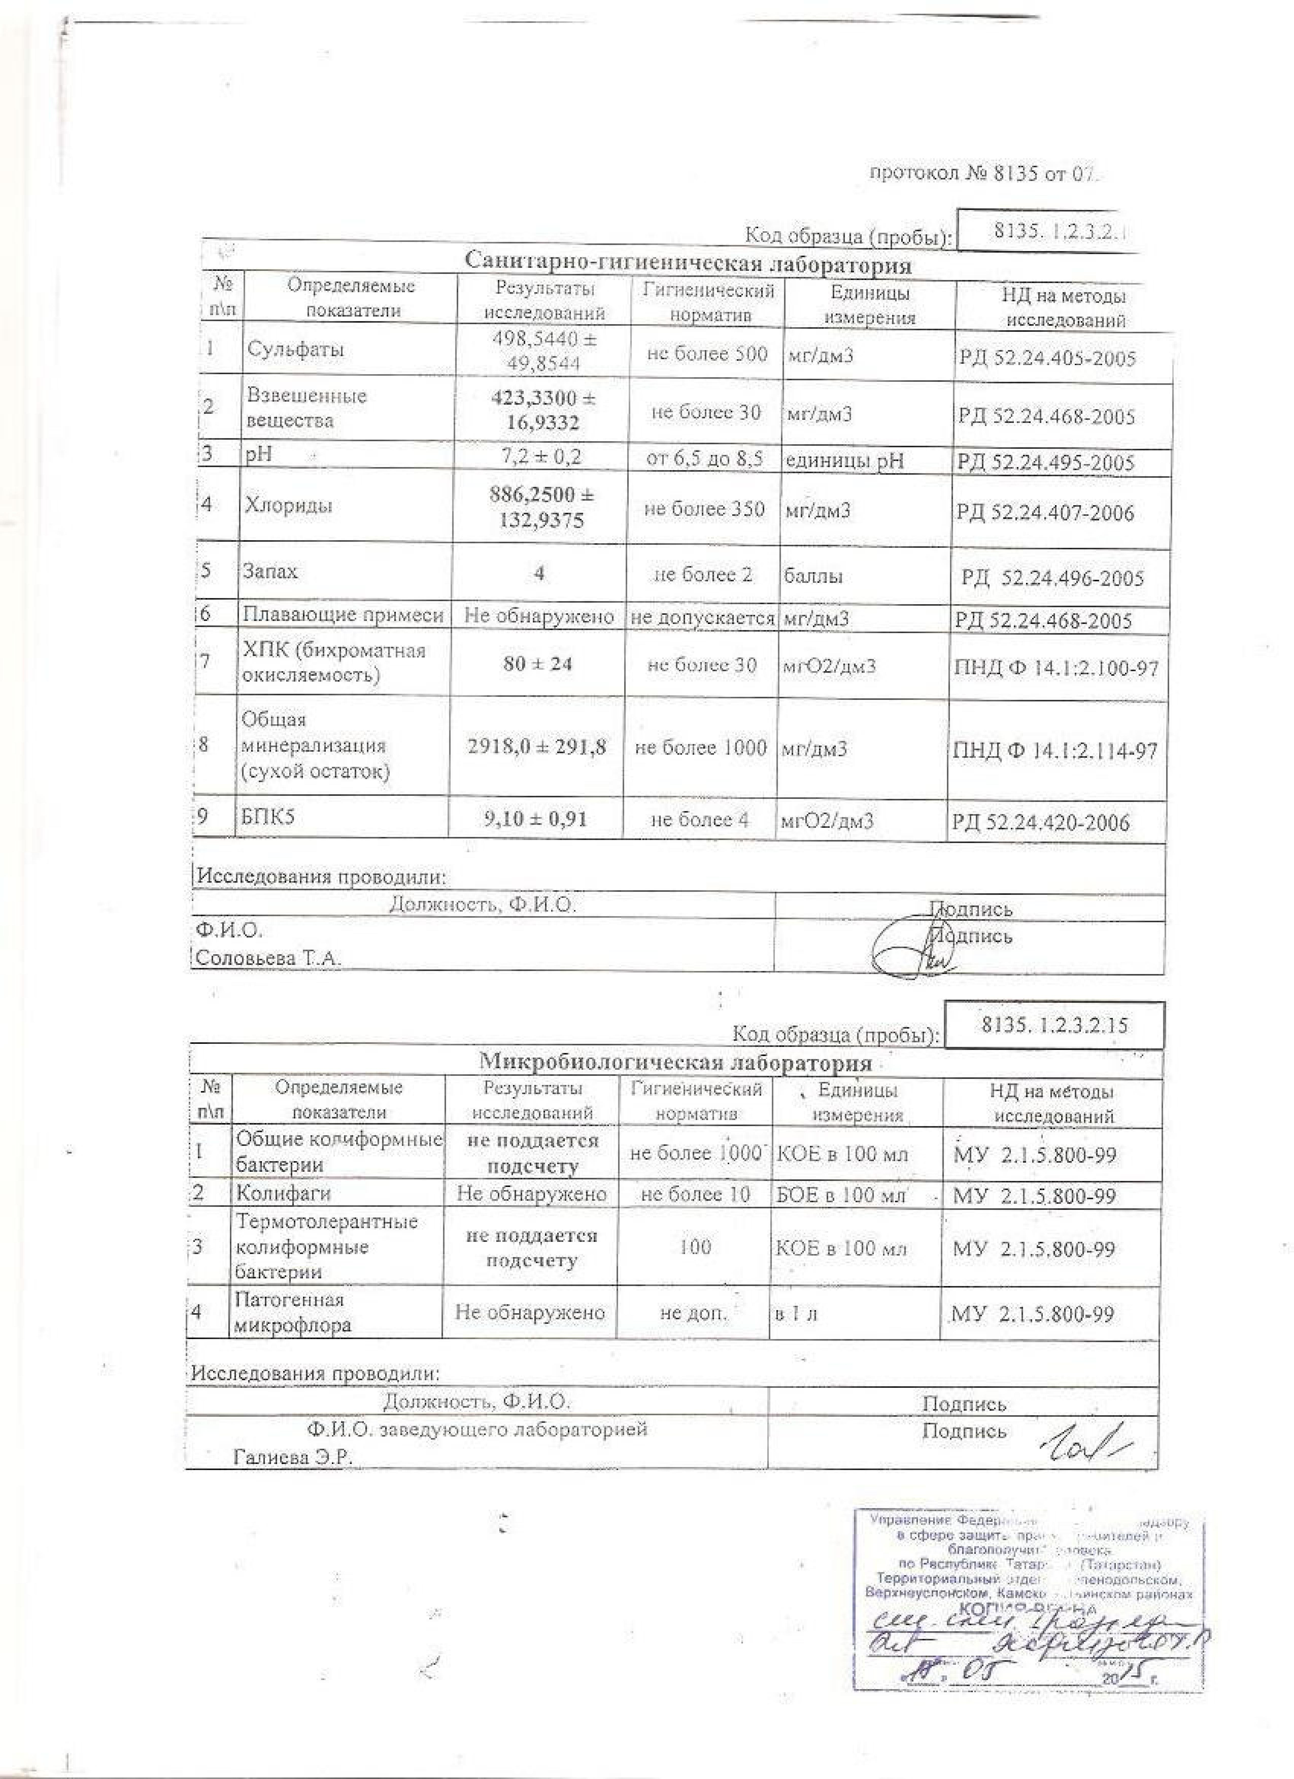Рис. 25 Протокол исследований сточных вод после очистки с. Верхний Услон
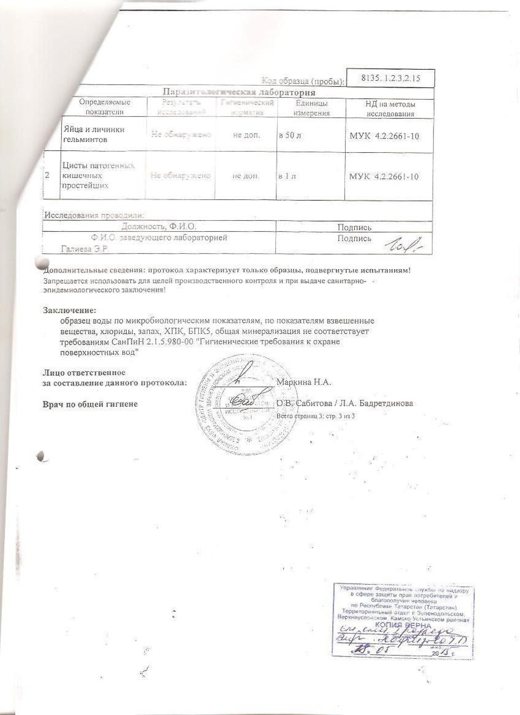Рис. 26 Протокол исследований сточных вод после очистки с. Верхний Услон

3.1.8. Описание территорий муниципального образования, не охваченных централизованной системой водоотведения

На территории муниципального образования с.Верхний Услон в настоящее время система канализации недостаточно развита.
Централизованным водоотведением охвачен, в основном, район многоэтажных домов и 90 % улиц с.Верхний Услон являются неканализированными.
Централизованным водоотведением охвачены следующие территории - ул.Чехова, Медгородок, ул.Дальняя, Печищинский тракт, Западный микрорайон, ул.Советская, улЗаовражная, ул.Набережная.

3.1.9. Описание существующих технических и технологических проблем системы водоотведения с.Верхний Услон

Основными техническими и технологическими проблемами системы водоотведения на территории муниципального образования с.Верхний Услон являются:

- высокий износ сетей и объектов централизованного водоотведения;
- несоответствие очистки сточных вод требуемым нормативам;
Сточные воды с.Верхний Услон после очистки не соответствуют требованиям СанПиН 2.1.5.980-00 «Гигиенические требования к охране поверхностных вод» по микробиологическим показателям, по показателям взвешенные вещества, хлориды, запах, ХПК, БПК5, общая минерализация. В 2017 г. в с.Верхний Услон запланировано строительство новых очистных сооружений производительностью 350 куб.м./сутки с целью доведения качества очистки сточных вод до нормативно-требуемого.

- разрушение канализационных колодцев, выполненных из кирпича;
Обрушающийся кирпич попадает в коллектор и становится причиной частых засоров и аварий.
- заниженные диаметры части магистральных канализационных коллекторов, что приводит к подтоплению канализационных колодцев в периоды максимальных расходов.

3.2. Балансы сточных вод в системе водоотведения

3.2.1. Баланс поступления сточных вод в централизованную систему водоотведения и отведения стоков по технологическим зонам водоотведения
Таблица 27

№ | Наименование | Ед. изм. | 2012  8 месяцев | 2013 | 2014
1 | Прием сточных вод | тыс. куб. м | 50,4 | 82,4 | 74,4
1.2. | Принятых у абонентов (реализация потребителям) | тыс. куб. м | 49,8 | 76,3 | 66,6
1.3. | Жидких бытовых отходов (выгребные ямы) | тыс. куб. м | 0,6 | 6,1 | 7,8
1.4. | Поверхностных сточных вод (ливневка) | тыс. куб. м | 0 | 0 | 0
1.5. | Неорганизованный приток сточных вод | тыс. куб. м | 0 | 0 | 0
2. | Прием сточных вод по категориям абонентов | тыс. куб. м | 49,80 | 76,20 | 66,6
2.1. | Население | тыс. куб. м | 38,0 | 56,6 | 45,8
2.2. | Бюджетные потребители | тыс. куб. м | 11,2 | 17,8 | 19,1
2.3. | Прочие | тыс. куб. м | 0,6 | 1,8 | 1,7
3. | Объем сточных вод, поступивших на очистные сооружения | тыс. куб. м | 50,4 | 82,4 | 74,4
3.1. | Объем сточных вод, прошедших очистку | тыс. куб. м | 50,4 | 82,4 | 74,4
3.2. | Сбросы сточных вод в пределах нормативов и лимитов | тыс. куб. м | 50,4 | 82,4 | 74,4
4. | Темп изменения объема отводимых сточных вод | % |  |  | -9,75%
5. | Объем отведенных стоков на 1 человека | м3/человека в месяц | 2,97 | 4,61 | 3,51
 | СПРАВОЧНО:
 | Численность населения, получающего услуги организации | человек | 1066 | 1024 | 1087

В настоящее время в с.Верхний Услон основным потребителем услуг водоотведения является население, на его долю приходится 68,77% всего объема принимаемых сточных вод.

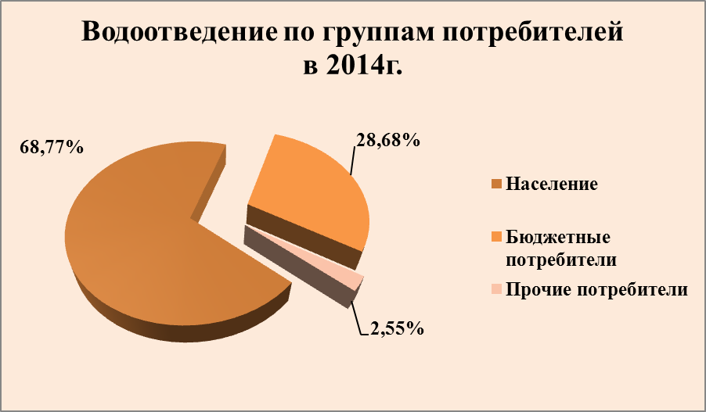

Рис.27 Объемы водоотведения в 2014г. по группам потребителей

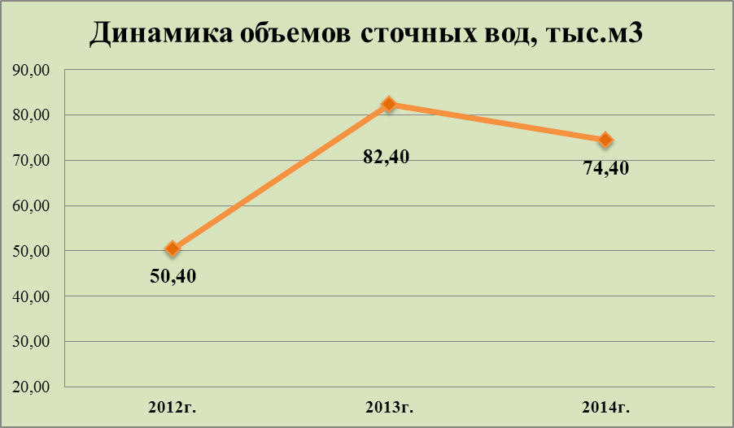

Рис. 28 Динамика объемов сточных вод

3.2.2. Оценка фактического притока неорганизованного стока (сточных вод, поступающих по поверхности рельефа местности) по технологическим зонам водоотведения
Таблица 28

Наименование | Ед. изм. | 2012  8 месяцев | 2013 | 2014
Прием сточных вод | тыс. куб. м | 50,4 | 82,4 | 74,4
Принятых у абонентов (реализация потребителям) | тыс. куб. м | 49,8 | 76,3 | 66,6
Жидких бытовых отходов (выгребные ямы) | тыс. куб. м | 0,6 | 6,1 | 7,8
Поверхностных сточных вод (ливневка) | тыс. куб. м | 0 | 0 | 0
Неорганизованный приток сточных вод | тыс. куб. м | 0 | 0 | 0

Неорганизованного притока сточных вод на очистные сооружения в с.Верхний Услон нет.

3.2.3. Сведения об оснащенности зданий, строений, сооружений приборами учета принимаемых сточных вод и их применении при осуществлении коммерческих расчетов.

В настоящее время коммерческий учет принимаемых сточных вод от потребителей с.Верхний Услон осуществляется в соответствии с Постановлением Правительства РФ от 6 мая 2011 г. № 354, и количество принятых сточных вод принимается равным количеству потребленной воды.
Дальнейшее развитие коммерческого учета сточных вод будет осуществляться в соответствии с Федеральным законом от 07.12.2010 года № 416-ФЗ «О водоснабжении и водоотведении».

3.2.4. Прогнозные балансы поступления сточных вод в централизованную систему водоотведения и отведения стоков по технологическим зонам водоотведения на срок до 2030 г. с учетом различных сценариев развития с.Верхний Услон

Прогнозные балансы поступления сточных вод в с.Верхний Услон разработаны до 2030г. исходя из текущего объема поступления сточных вод, динамики населения, перспективы развития и изменения застройки муниципального образования, мероприятий по реализации схем водоснабжения и водоотведения.

Прогнозный баланс водоотведения до 2030 года с.Верхний Услон
Таблица 29

№ | Наименование | Ед. изм. | 2014 | 2015 | Прогноз
 |  |  |  |  | 2016 | 2017 | 2018 | 2019 | 2020 | 2025 | 2030
1 | Прием сточных вод | тыс. куб. м | 74,37 | 118,93 | 102,78 | 103,51 | 105,09 | 107,41 | 111,26 | 119,57 | 139,28
1.1. | Принятых у абонентов (реализация потребителям) | тыс. куб. м | 66,57 | 111,29 | 95,29 | 96,24 | 98,04 | 100,51 | 104,56 | 113,20 | 133,55
1.2. | Жидких бытовых отходов (выгребные ямы) | тыс. куб. м | 7,80 | 7,64 | 7,49 | 7,27 | 7,05 | 6,91 | 6,70 | 6,37 | 5,73
1.3. | Поверхностных сточных вод (ливневка) | тыс. куб. м | 0,00 | 0,00 | 0,00 | 0,00 | 0,00 | 0,00 | 0,00 | 0,00 | 0,00
1.4. | Неорганизованный приток сточных вод | тыс. куб. м | 0,00 | 0,00 | 0,00 | 0,00 | 0,00 | 0,00 | 0,00 | 0,00 | 0,00
2. | Прием сточных вод по категориям абонентов | тыс. куб. м | 66,57 | 111,29 | 95,29 | 96,24 | 98,04 | 100,51 | 104,56 | 113,20 | 133,55
2.1. | Население | тыс. куб. м | 67,35 | 70,00 | 70,23 | 70,61 | 71,21 | 72,47 | 73,65 | 75,93 | 79,03
2.2. | Бюджетные потребители | тыс. куб. м | 43,15 | 40,60 | 41,00 | 41,41 | 41,83 | 42,25 | 42,67 | 43,52 | 44,39
2.3. | Прочие | тыс. куб. м | 8,12 | 11,87 | 12,11 | 12,35 | 12,60 | 12,97 | 13,36 | 13,76 | 14,32
3. | Объем сточных вод, поступивших на очистные сооружения | тыс. куб. м | 74,37 | 118,93 | 102,78 | 103,51 | 105,09 | 107,41 | 111,26 | 119,57 | 139,28
3.1. | Объем сточных вод, прошедших очистку | млн куб. м | 74,37 | 118,93 | 102,78 | 103,51 | 105,09 | 107,41 | 111,26 | 119,57 | 139,28
3.2. | Сбросы сточных вод в пределах нормативов и лимитов | млн куб. м | 74,37 | 118,93 | 102,78 | 103,51 | 105,09 | 107,41 | 111,26 | 119,57 | 139,28
4. | Темп изменения объема отводимых сточных вод | % | -9,75% | 59,93% | -13,58% | 0,71% | 1,53% | 2,21% | 3,58% | 7,47% | 16,49%
5. | Объем отведенных стоков на 1 человека | м3/человека в месяц | 5,16 | 5,25 | 5,13 | 4,99 | 4,95 | 4,95 | 4,95 | 4,94 | 4,95
 | СПРАВОЧНО:
 | Численность населения, получающего услуги организации | человек | 1087 | 1112 | 1140 | 1180 | 1200 | 1220 | 1240 | 1280 | 1330

3.3. Прогноз объема сточных вод

3.3.1. Сведения о фактическом и ожидаемом поступлении сточных вод в централизованную систему водоотведения .

Фактическое поступление сточных вод в систему водоотведения в 2014г. составило 74,37 тыс.куб.м., ожидаемое поступление в 2030г. составляет 139,28 тыс.куб.м.
Ожидаемое поступление сточных вод спрогнозировано, исходя из положительной динамики численности населения села и подключения к услугам водоотведения новых и ранее неподключенных потребителей в рассматриваемом периоде до 2030г.

3.3.2. Описание структуры централизованной системы водоотведения (эксплуатационные и технологические зоны)
Структура централизованной системы водоотведения сточных вод муниципального образования с.Верхний Услон состоит из одной эксплуатационной и технологической зоны и структурно состоит из системы самотечных и напорных канализационных трубопроводов, с размещенными на них канализационными насосными станциями и биологических очистных сооружений.

3.3.3. Расчет требуемой мощности очистных сооружений исходя из данных о расчетном расходе сточных вод, дефицита (резерва) мощностей по технологическим зонам сооружений водоотведения с разбивкой по годам

В с.Верхний Услон в данный момент проектная мощность очистных сооружений составляет 350 м³/сут.
Проектная мощность очистных сооружений превышает существующий объем стоков.

Таблица 30
Производительность очистных сооружений, куб. м/сутки | Среднесуточный среднегодовой объем принимаемых стоков в 2014г., куб. м/сутки | Объем свободной мощности очистных сооружений,.куб. м/сутки | Резерв мощности, %
350 | 203,85 | 146,15 | 41,76

Резерв мощности очистных сооружений в 2014г. составил 41,76%.
Очистные сооружения с.Верхний Услон не обеспечивают нормативное качество очистки сточных вод. В 2017 году запланировано строительство новых очистных сооружения без увеличения проектной мощности.
Прогноз резерва мощности очистных сооружений с.Верхний Услон .
Таблица 31
Наименование | Ед. изм. | 2014 | 2015 план | Прогноз
 |  |  |  | 2016 | 2017 | 2018 | 2019 | 2020 | 2025 | 2030
Среднесуточное количество принимаемых стоков | куб. м./сутки | 203,74 | 325,85 | 280,83 | 283,59 | 287,92 | 294,28 | 303,99 | 327,58 | 381,60
Максимальное количество принимаемых стоков | куб. м./сутки | 350,00 | 350,00 | 350,00 | 350,00 | 350,00 | 350,00 | 350,00 | 350,00 | 350,00
Резерв мощности | % | 41,79% | 6,90% | 19,76% | 18,97% | 17,74% | 15,92% | 13,15% | 6,40% | 0,00%
Дефицит мощности | % | 0,00% | 0,00% | 0,00% | 0,00% | 0,00% | 0,00% | 0,00% | 0,00% | -9,03%

Согласно прогнозу среднесуточного количества принимаемых стоков при производственной мощности очистных сооружений 350 м³/сутки, к 2030 году возникнет дефицит производственных мощностей очистных сооружений- 9,03%.

3.3.4. Результаты анализа гидравлических режимов и режимов работы элементов централизованной системы водоотведения

Проверка гидравлических режимов с.Верхний Услон проводилась на магистральных самотечных коллекторах (ул.Советской) в часы максимального водопотребления утром с 7:00 до 9:00, вечером с 20:00 до 23:00.
Максимальный уровень заполняемости по всем самотечным коллекторам не превышает 67% от полного сечения коллектора, скорость потока достаточна для самоочистки коллектора.
Выпуски из домов и внутриквартальные коллектора характеризуются высокими отложениями и нуждаются в плановой промывке.

3.3.5. Анализ резервов производственных мощностей очистных сооружений системы водоотведения и возможности расширения зоны их действия.

Из пункта 3.3.3 видно, что на сегодняшний день канализационные очистные сооружения работают с резервом производственных мощностей 41,76%.
Согласно прогнозу среднесуточного количества принимаемых стоков при производственной мощности очистных сооружений 350 м³/сутки, к 2030 году возникнет дефицит производственных мощностей очистных сооружений- 9,03%.

3.4. Предложения по строительству, реконструкции и модернизации (техническому перевооружению) объектов централизованной системы водоотведения

3.4.1. Основные направления, принципы, задачи и целевые показатели развития централизованной системы водоотведения

Раздел «Водоотведение» схемы водоснабжения и водоотведения муниципального образования с.Верхний Услон на период до 2030 года разработан в целях реализации государственной политики в сфере водоотведения, направленной на обеспечение охраны здоровья населения и улучшения качества жизни населения путем обеспечения бесперебойного и качественного водоотведения; снижение негативного воздействия на водные объекты путем повышения качества очистки сточных вод; обеспечение доступности услуг водоотведения для абонентов за счет развития централизованной системы водоотведения.
Принципами развития централизованной системы водоотведения являются:
- постоянное улучшение качества предоставления услуг водоотведения потребителям (абонентам);
- удовлетворение потребности в обеспечении услугой водоотведения новых объектов капитального строительства;
- постоянное совершенствование системы водоотведения путем планирования;
- реализации, проверки и корректировки технических решений и мероприятий.
Основными задачами, решаемыми в разделе «Водоотведение» схемы водоснабжения и водоотведения являются:
-обновление и строительство канализационной сети с целью повышения надежности и снижения количества отказов системы;
-строительство сетей и сооружений для отведения сточных вод с отдельных территорий, не имеющих централизованного водоотведения с целью обеспечения доступности услуг водоотведения для всех жителей поселения.
- реконструкция существующих сетей водоотведения;
- реконструкция существующих канализационных очистных сооружений;
- реализация мероприятий, направленных на энергосбережение и повышение энергетической эффективности.
-обеспечение доступа к услугам водоотведения новых потребителей.
В соответствии с постановлением Правительства РФ от 05.09.2013 №782 «О схемах водоснабжения и водоотведения» (вместе с «Правилами разработки и утверждения схем водоснабжения и водоотведения», «Требованиями к содержанию схем водоснабжения и водоотведения») к целевым показателям развития централизованных систем водоотведения относятся:
- показатели надежности и бесперебойности водоотведения;
- показатели качества обслуживания абонентов;
- показатели качества очистки сточных вод;
- показатели эффективности использования ресурсов при транспортировке сточных вод;
- соотношение цены реализации мероприятий инвестиционной программы и их эффективности;
- улучшение качества воды;
- иные показатели, установленные федеральным органом исполнительной власти, осуществляющим функции по выработке государственной политики и нормативно-правовому регулированию в сфере жилищно-коммунального хозяйства.

3.4.2. Перечень основных мероприятий по реализации схем водоотведения с разбивкой по годам, включая технические обоснования этих мероприятий

ПЛАН
мероприятий по строительству, реконструкции и модернизации
объектов центральных систем водоотведения с.Верхний Услон
на 2015-2030 г.г.
Таблица 32

№п/п | Мероприятия | Время выполнения
1 | 2 | 3
1 | Строительство новых очистных сооружений производительностью 350 м3/сут. | 2017
2 | Реконструкция КНС № 1, № 2. | 2017
3 | Реконструкция коллектора КНС № 2, d=100, L=30 м. | 2017
4 | Реконструкция канализационного коллектора по ул. Мед. Городок, d= 160, L= 450. | 2018
5 | Реконструкция канализационного коллектора по ул. Дальняя, d= 160, L= 240 м. | 2018
6 | Реконструкция канализационного коллектора по ул.Западный микрорайон, д. 7, d= 160, L= 120 м. | 2018
7 | Реконструкция канализационного коллектора по ул.Западный МКР, д. д .8 , d= 160, L= 160 м. | 2018
8 | Реконструкция канализационного коллектора по ул. Западный МКР, д. 9 , d= 160, L= 120 м. | 2018
9 | Реконструкция канализационного коллектора по ул. Западный МКР, д. 10 , d= 160, L= 160 м. | 2018
10 | Реконструкция канализационного коллектора по ул. Западный МКР, д. 11 , d= 160, L= 120 м. | 2018
11 | Реконструкция канализационного коллектора по ул.Западный МКР, д. д .12 , d= 160, L= 160 м. | 2018
12 | Реконструкция канализационного коллектора по ул.Западный МКР, д. 1 , d= 160, L= 180 м. | 2018
13 | Реконструкция канализационного коллектора по ул.Западный МКР, д. д .3 , d= 160, L= 160 м. | 2018
14 | Реконструкция канализационного коллектора по ул. Западный МКР, д. 2 , d= 160, L= 120 м. | 2018
15 | Реконструкция канализационного коллектора по ул. Чехова, д. 36 , d= 160, L= 180 м. | 2018
16 | Реконструкция канализационного коллектора по ул. Чехова, д. 38 , d= 160, L= 60 м. | 2018
17 | Реконструкция канализационного коллектора по ул.Печищинский тракт – КНС № 2, чугун, d= 225, L= 618 м. | 2018
18 | Реконструкция канализационного коллектора по ул. Печищинский тракт – Дом престарелых, чугун, d= 110, L= 120 м. | 2018
19 | Реконструкция канализационного коллектора по ул. Гимназия – Печищинский тракт , чугун, d= 110, L= 160 м. | 2018
20 | Реконструкция канализационного коллектора по ул. Печищинский тракт, д. 1, чугун, d= 110, L= 150 м. | 2018
21 | Реконструкция канализационного коллектора по ул. Дальняя – Мед. Городок, чугун, d= 110, L= 120 м. | 2018
22 | Реконструкция канализационного коллектора по ул. Мед. Городок – Печищинский тракт, чугун, d= 110, L= 450 м. | 2018
23 | Реконструкция канализационного коллектора по ул. Печищинский тракт – Ветер. дом, ПЭ, d= 150, L= 680 м. | 2018
24 | Реконструкция канализационного коллектора по ул.Березка – Западный МКР - КНС №2, чугун, d= 150, L= 950 м. | 2018
25 | Реконструкция канализационного коллектора по ул. Западный МКР д № 7, 8, 9, 10, 11, 12, 13, чугун, d= 110, L= 863 м. | 2018
26 | Реконструкция канализационного коллектора по ул. Западный МКР д № 3, 4, 5, 6, чугун, d= 110, L= 307 м. | 2018
27 | Реконструкция канализационного коллектора по ул. Западный МКР д № 2, чугун, d= 110, L= 210 м. | 2018
28 | Реконструкция канализационного коллектора по ул. КНС № 2 – ул. Чехова - Почта, ПЭ, d= 150, L= 1300 м. | 2018
29 | Реконструкция канализационного коллектора по ул. Библиотека – ул. Чехова, чугун, d= 110, L= 110 м. | 2018
30 | Реконструкция канализационного коллектора по ул. Чехова – Почта - ул. Набережная, чугун, d= 225, L= 1320 м. | 2018
31 | Реконструкция канализационного коллектора по ул. Чехова, д . 36 – 38, ПЭ, d= 110, L= 110 м. | 2019
32 | Реконструкция канализационного коллектора по ул. Чехова, д . 38 – Школа, ПЭ, d= 110, L= 390 м. | 2019
33 | Реконструкция канализационного коллектора по ул. Чехова, д . 26 – Чехова д. 28, чугун, d= 110, L= 182 м. | 2019
34 | Реконструкция канализационного коллектора по ул. Чехова – Молодежный клуб - Чехова, чугун, d= 110, L= 185 м. | 2019
35 | Реконструкция канализационного коллектора по ул. Чехова д.44 – Чехова, чугун, d= 110, L= 130 м. | 2019
36 | Реконструкция канализационного коллектора Администрация – ул. Чехова, чугун, d= 110, L= 246 м. | 2019
37 | Реконструкция канализационного коллектора котельная Школьная – ул. Чехова, чугун, d= 110, L= 52 м. | 2019
38 | Реконструкция канализационного коллектора ул. Татарстан, чугун, d= 110, L= 72 м. | 2019
39 | Реконструкция канализационного коллектора ул. Советская – ул. Чехова, чугун, d= 150, L= 510 м. | 2019
40 | Реконструкция канализационного коллектора ул. Советская – ул. Пушкина, чугун, d= 110, L= 115 м. | 2019
41 | Реконструкция канализационного коллектора ул. Набережная – КНС № 1, чугун, d= 320, L= 863 м. | 2019
42 | Реконструкция канализационного коллектора КНС № 1 - БОС, ПЭ, d= 160, L= 2660 м. | 2019
43 | Реконструкция канализационного коллектора РДК – Баня – Колхозная - Набережная, чугун, d= 110, L= 980 м. | 2019
44 | Реконструкция канализационного коллектора Солнечная - Заовражная, ПЭ, d= 150, L= 225 м. | 2019
45 | Реконструкция канализационного коллектора Заовражная - Лесная, ПЭ, d= 225, L= 358 м. | 2019
46 | Реконструкция канализационного коллектора Лесная – Сенные склады, ПЭ, d= 225, L= 640 м. | 2019
47 | Реконструкция канализационного коллектора Сенные склады – Ст. Разина, ПЭ, d= 225, L= 382 м. | 2019
48 | Реконструкция канализационного коллектора Ст. Разина - БОС, ПЭ, d= 225, L= 305 м. | 2019
49 | Реконструкция канализационного коллектора БОС - КНС, ПЭ, d= 63, L= 130 м. | 2019
50 | Реконструкция канализационного коллектора БОС, ПЭ, d= 63, L= 120 м. | 2019
 | ИТОГО

3.4.3. Техническое обоснование основных мероприятий по реализации схемы водоотведения

Основными техническими и технологическими проблемами системы водоотведения на территории муниципального образования с.Верхний Услон являются:

- высокий износ сетей и объектов централизованного водоотведения;
- несоответствие очистки сточных вод требуемым нормативам.

Строительство новых очистных сооружений

Сточные воды с.Верхний Услон после очистки не соответствуют требованиям СанПиН 2.1.5.980-00 «Гигиенические требования к охране поверхностных вод» по микробиологическим показателям, по показателям взвешенные вещества, хлориды, запах, ХПК, БПК5, общая минерализация.
В 2017 году с.Верхний Услон запланировано строительство новых очистных сооружений производительностью 350 куб.м./сутки с целью доведения качества очистки сточных вод до нормативно-требуемого.

Реконструкция КНС

В течение рассматриваемого периода до 2030г. в с.Верхний Услон запланированы реконструкция КНС №1 и реконструкции КНС№2 и напорного коллектора в связи с износом.

Реконструкция сетей водоотведения

Водоканалом проводится планомерная реконструкция сетей водоотведения с истекшим эксплуатационным ресурсом.

Планируемая реконструкция сетей водоотведения с.Верхний Услон

Таблица 33
Год реконструкции сетей | 2017г. | 2018г. | 2019г.
Протяженность реконструкции сетей, м | 30 | 6848 | 5995

3.4.4. Сведения о вновь строящихся, реконструируемых и предлагаемых к выводу из эксплуатации объектах централизованной системы водоотведения.

В 2017 году. в с.Верхний Услон запланировано строительство новых очистных сооружений производительностью 350 куб.м./сутки с целью доведения качества очистки сточных вод до нормативно-требуемого.
В течение рассматриваемого периода до 2030г. в с.Верхний Услон запланированы реконструкция КНС №1 и реконструкции КНС№2 и напорного коллектора в связи с износом.
В с.Верхний Услон будет проводиться реконструкция сетей централизованного водоотведения с истекшим эксплуатационным ресурсом.
Вывод из эксплуатации объектов централизованной системы водоотведения не планируется.

3.4.5. Сведения о развитии систем диспетчеризации, телемеханизации и об автоматизированных системах управления режимами водоотведения на объектах организаций, осуществляющих водоотведение

Все канализационные насосные станции с.Верхний Услон работают в автоматическом режиме. Насосы включаются и выключаются в зависимости от наполнения приемной камеры.
КНС №2 оборудована системой удаленного управления (включение /выключение насосов) и контроля состояния оборудования (состояние насосов, расход э/энергии, контроль доступа).

3.4.6. Описание вариантов маршрутов прохождения трубопроводов (трасс) по территории с.Верхний Услон , расположения намечаемых площадок под строительство сооружений водоотведения и их обоснование.

В муниципальном образовании с.Верхний Услон в течение рассматриваемого периода до 2030г. строительство сетей и магистральных коллекторов централизованного водоотведения не планируется.
В 2017 году в с.Верхний Услон запланировано строительство новых очистных сооружений производительностью 350 куб.м./сутки с целью доведения качества очистки сточных вод до нормативно-требуемого и увеличения производительности.
В с.Верхний Услон будет проводиться реконструкция сетей централизованного водоотведения с истекшим эксплуатационным ресурсом.

3.4.7. Границы и характеристики охранных зон сетей и сооружений централизованной системы водоотведения

Согласно СНиП 2.07.01-89 «Градостроительство. Планировка и застройка городских и сельских поселений» необходимо предусмотреть охранные зоны магистральных инженерных сетей. Для сетевых сооружений канализации на уличных проездах и др. открытых территориях, а также находящихся на территориях абонентов устанавливается следующая охранная зона в зависимости от диаметра труб:
- до 600 мм — не менее 5 метров от стенок трубопровода;
- 1000 мм и более — от 10 до 25 метров в каждую сторону, в зависимости от предназначения канализационной сети и состава грунта, в котором проложен трубопровод.
При определении размеров охранных зон особое внимание уделяют таким параметрам, как:
- сейсмологическая опасность;
- средняя температура;
- фактические показатели влажности;
- основные характеристики грунта.
Сведения по границам и характеристикам охранных зон сетей и сооружений централизованной системы водоотведения согласно СНиП 2.07.01-89 «Градостроительство. Планировка и застройка городских и сельских поселений» приведены в таблице 34.
Таблица 34
Инженерные сети | Расстояние, м, по горизонтали (в свету) от подземных сетей до
 | фунда- ментов зданий и соору-  жений | фунда-ментов ограж-  дений предприя-  тий, эстакад, опор контактной сети и связи, железных дорог | оси крайнего пути |  | бортового камня улицы, дороги (кромки проез- жей части, укреп- ленной полосы обочины) | наружной бровки кювета или подошвы насыпи дороги | фундаментов опор воздушных линий электропередачи напряжением
 |  |  | железных дорог колеи 1520 мм, но не менее глубины траншеи до подошвы насыпи и бровки выемки | желез- ных дорог колеи 750 мм и трамвая |  |  | до 1 кВ наруж- ного освещения, контактной сети трамваев и трол- лейбусов | св. 1 до 35 кВ | св. 35 до 110 кВ и выше
Водопровод и напорная канализация | 5 | 3 | 4 | 2,8 | 2 | 1 | 1 | 2 | 3
Самотечная канализация (бытовая и дождевая) | 3 | 1,5 | 4 | 2,8 | 1,5 | 1 | 1 | 2 | 3

примечание 1 - При параллельной прокладке нескольких линий водопровода расстояние между ними следует принимать в зависимости от технических и инженерно-геологических условий в соответствии со СНиП 2.04.02-84.
примечание 2 - Расстояние от бытовой канализации до хозяйственно-питьевого водопровода следует принимать: до водопровода из железобетонных труб и асбестоцементных труб - 5 м; до водопровода из чугунных труб диаметром до 200 мм - 1,5 м, диаметром свыше 200 мм - 3 м; до водопровода из пластмассовых труб - 1,5 м. Расстояние между сетями канализации и производственного водопровода в зависимости от материала и диаметра труб, а также номенклатуры и характеристики грунтов должно быть 1,5 м.

3.4.8. Границы планируемых зон размещения объектов централизованной системы водоотведения.

Границы планируемых зон размещения объектов централизованных систем водоотведения определяются территориальными границами муниципального образования.
Генеральным планом с. Верхний Услон предусматривается индивидуальное жилищное строительство, для чего необходимо выделение территорий и подготовка площадок. Общей проблемой районов нового малоэтажного строительства является неподготовленность площадок для застройщиков – отсутствие объектов социальной инфраструктуры и инженерного оборудования.
Первоочередное строительство намечено в юго-западной части с.Верхний Услон. На территории проекта планировки возможно разместить около 24,48 тыс.кв.м. усадебной застройки.
Территории под жилищное строительство на расчетный срок Генерального плана отведены к северу от главной въездной дороги в с.Верхний Услон. На отведенных площадках ориентировочно может разместиться около 65,98 тыс.кв.м. усадебной застройки.
В качестве резервных территорий под строительство жилья в Генеральном плане, помимо отведенных на свободных площадках, предложено использовать
территории в южной части с.Верхний Услон, где планируется разместить примерно 77,99 тыс.кв.м. усадебной застройки.
Развитие жилых зон предусматривается за счет освоения под новое жилищно-гаражное строительство свободных от застройки территорий в юго-западном направлении вдоль продолжения улицы Чехова.
Учитывая специфику населения, основной тип застройки принят усадебный с участком земли не менее 12 соток.
Выборочно на реконструируемых территориях в силу необходимости возможно строительство секционных жилых домов малой этажности.

3.4.9. Карты (схемы) существующего и планируемого размещения объектов централизованных систем водоотведения.

Карты (схемы) существующего и планируемого размещения объектов централизованных систем водоотведения приведены в Приложении.

3.5. Экологические аспекты мероприятий по строительству и реконструкции объектов централизованной системы водоотведения

3.5.1. Сведения о мероприятиях, содержащихся в планах по снижению сбросов загрязняющих веществ, иных веществ и микроорганизмов в поверхностные водные объекты, подземные водные объекты и на водозаборные площади
Необходимые мероприятия по снижению сбросов загрязняющих веществ, иных веществ и микроорганизмов в поверхностные водные объекты, подземные водные объекты и на водозаборные площади и по предотвращению вредного воздействия данных веществ – это снижение массы сброса загрязняющих веществ и микроорганизмов до установленных нормативов.
Основные мероприятий по снижению сбросов загрязняющих веществ, иных вещества и микроорганизмов в поверхностные водные объекты, подземные водные объекты и на водозаборные площади в с.Верхний Услон :

- запрет на размещение несанкционированных свалок на территории села, особенно в области территории сезонного подтопления, и установление штрафных санкций в случае невыполнения требования;
- устройство зоны санитарной охраны, строгое соблюдение режима охраны в зонах санитарной охраны подземных источников водоснабжения в соответствии с требованиями СанПиН 2.1.4.1110 – 02;
- канализование жилых кварталов существующей усадебной застройки,
расположенных в овражной местности, остается по существующей схеме, т. е. водонепроницаемые ж/бетонные выгребы; по мере наполнения выгребов, предусматривается их опорожнение с помощью ассенизационных машин и вывозов жидких отходов на очистные сооружения;
- строительство новых очистных сооружений производительностью 350 куб.м./сутки с целью доведения качества очистки сточных вод до нормативно-требуемого;
- устройство водосточной сети смешанного типа. Отвод дождевых и талых вод с территории застройки села и зеленой зоны в основном будет осуществляться открытой системой водоотвода, и лишь по ул. Набережная предусматривается устройство закрытого типа водостока;
  - для защиты реки от загрязнения поверхностными водами вдоль берега реки по ул. Набережная запроектирован береговой коллектор, в который предусмотрен выпуск поверхностных вод из собирающих водостоков;
  - в связи с возросшими требованиями к охране существующих водоемов предлагается схема очистки поверхностного стока в объеме не менее 70 % годового стока для селитебных территорий и всего объема стока для площадок промпредприятий со специфическим загрязнением с обязательным размещением локальных очистных сооружений на их территории.

3.5.2. Сведения о применении методов, безопасных для окружающей среды, при утилизации осадков сточных вод

Одной из основных задач является внедрение передовых технологий очистки сточных вод, обезвреживания и утилизации осадков с очистных сооружений. Проблема обработки и утилизации осадков с очистных сооружений является проблемой многих городов, населенных пунктов и промышленных предприятий.
Отсутствие в технологическом цикле работы очистных сооружений цехов механического обезвоживания сырого осадка приводит к перегрузке иловых площадок и увеличению давления накопленного осадка, что создает постоянную экологическую угрозу близко расположенным природным объектам, подземным водам, почвам и атмосферному воздуху, особенно в весенний паводковый период, когда нагрузка надъиловой воды (сырого осадка) существенно увеличивается за счет атмосферных осадков. Наращивание высоты обваловок не снижает нагрузку на природную среду, особенно на подземные воды. Как показывает химический анализ, содержание загрязняющих веществ в подземных водах в районах расположения иловых площадок значительно превышает допустимые нормативы по солесодержанию и бактериальному показателю, ограничивая их использование в питьевых целях и нанося ущерб окружающей среде.
Обработка осадков сточных вод должна проводиться в целях максимального уменьшения их объемов и подготовки к последующему размещению, использованию или утилизации при обеспечении поддержания санитарного состояния окружающей среды или восстановления ее благоприятного состояния.
Для уменьшения объема грубых примесей и обезвоженного осадка сточных вод, и как следствие снижения вредного воздействия на окружающую среду – полигон твердых бытовых отходов, предлагается внедрении винтового отжимного гидропресса для обезвоживания отбросов, при использовании которого сокращается объем осадка в 5-10 раз.

3.6. Оценка потребности в капитальных вложениях в строительство, реконструкцию и модернизацию объектов централизованной системы водоотведения

Данные стоимости мероприятий являются ориентировочными, рассчитаны в ценах IV квартала 2014 года, подлежат актуализации на момент реализации мероприятий и должны быть уточнены после разработки проектно-сметной документации.

ПЛАН
мероприятий по строительству, реконструкции и модернизации
объектов централизованных систем водоотведения с.Верхний Услон
Таблица 35
№п/п | Мероприятия | Единица измерения | Прогноз |  |  |  |  |  |  |  | Итого за весь период 2015-2030гг.
 |  |  | 2015г. | 2016г. | 2017г. | 2018г. | 2019г. | 2020г. | 2021-2025гг. | 2026-2030гг.
1 | 2 | 3 | 4 | 5 | 6 | 7 | 8 | 9 | 10 | 11 | 12
1 | Строительство новых очистных сооружений производительностью 350 тыс. м3/сут. | тыс. руб. |  |  | 25000,00 |  |  |  |  |  | 25000,00
2 | Реконструкция КНС № 1, № 2. | тыс. руб. |  |  | 600,00 |  |  |  |  |  | 600,00
3 | Реконструкция коллектора КНС № 2, d=100, L=30 м. | тыс. руб. |  |  | 600,00 |  |  |  |  |  | 600,00
4 | Реконструкция канализационного коллектора по ул. Мед. Городок, d= 160, L= 450. | тыс. руб. |  |  |  | 350,00 |  |  |  |  | 350,00
5 | Реконструкция канализационного коллектора по ул. Дальняя, d= 160, L= 240 м. | тыс. руб. |  |  |  | 150,00 |  |  |  |  | 150,00
6 | Реконструкция канализационного коллектора по ул.Западный микрорайон, д. 7, d= 160, L= 120 м. | тыс. руб. |  |  |  | 3400,00 |  |  |  |  | 3400,00
7 | Реконструкция канализационного коллектора по ул.Западный МКР, д. д .8 , d= 160, L= 160 м. | тыс. руб.
8 | Реконструкция канализационного коллектора по ул. Западный МКР, д. 9 , d= 160, L= 120 м. | тыс. руб.
9 | Реконструкция канализационного коллектора по ул. Западный МКР, д. 10 , d= 160, L= 160 м. | тыс. руб.
10 | Реконструкция канализационного коллектора по ул. Западный МКР, д. 11 , d= 160, L= 120 м. | тыс. руб.
11 | Реконструкция канализационного коллектора по ул.Западный МКР, д. д .12 , d= 160, L= 160 м. | тыс. руб.
12 | Реконструкция канализационного коллектора по ул.Западный МКР, д. 1 , d= 160, L= 180 м. | тыс. руб.
13 | Реконструкция канализационного коллектора по ул.Западный МКР, д. д .3 , d= 160, L= 160 м. | тыс. руб.
14 | Реконструкция канализационного коллектора по ул. Западный МКР, д. 2 , d= 160, L= 120 м. | тыс. руб.
15 | Реконструкция канализационного коллектора по ул. Чехова, д. 36 , d= 160, L= 180 м. | тыс. руб.
16 | Реконструкция канализационного коллектора по ул. Чехова, д. 38 , d= 160, L= 60 м. | тыс. руб.
17 | Реконструкция канализационного коллектора по ул.Печищинский тракт – КНС № 2, чугун, d= 225, L= 618 м. | тыс. руб.
18 | Реконструкция канализационного коллектора по ул. Печищинский тракт – Дом престарелых, чугун, d= 110, L= 120 м. | тыс. руб.
19 | Реконструкция канализационного коллектора по ул. Гимназия – Печищинский тракт , чугун, d= 110, L= 160 м. | тыс. руб.
20 | Реконструкция канализационного коллектора по ул. Печищинский тракт, д. 1, чугун, d= 110, L= 150 м. | тыс. руб.
21 | Реконструкция канализационного коллектора по ул. Дальняя – Мед. Городок, чугун, d= 110, L= 120 м. | тыс. руб.
22 | Реконструкция канализационного коллектора по ул. Мед. Городок – Печищинский тракт, чугун, d= 110, L= 450 м. | тыс. руб.
23 | Реконструкция канализационного коллектора по ул. Печищинский тракт – Ветер. дом, ПЭ, d= 150, L= 680 м. | тыс. руб.
24 | Реконструкция канализационного коллектора по ул.Березка – Западный МКР - КНС №2, чугун, d= 150, L= 950 м. | тыс. руб.
25 | Реконструкция канализационного коллектора по ул. Западный МКР д № 7, 8, 9, 10, 11, 12, 13, чугун, d= 110, L= 863 м. | тыс. руб.
26 | Реконструкция канализационного коллектора по ул. Западный МКР д № 3, 4, 5, 6, чугун, d= 110, L= 307 м. | тыс. руб.
27 | Реконструкция канализационного коллектора по ул. Западный МКР д № 2, чугун, d= 110, L= 210 м. | тыс. руб.
28 | Реконструкция канализационного коллектора по ул. КНС № 2 – ул. Чехова - Почта, ПЭ, d= 150, L= 1300 м. | тыс. руб.
29 | Реконструкция канализационного коллектора по ул. Библиотека – ул. Чехова, чугун, d= 110, L= 110 м. | тыс. руб.
30 | Реконструкция канализационного коллектора по ул. Чехова – Почта - ул. Набережная, чугун, d= 225, L= 1320 м. | тыс. руб.
31 | Реконструкция канализационного коллектора по ул. Чехова, д . 36 – 38, ПЭ, d= 110, L= 110 м. | тыс. руб. |  |  |  |  | 4300,00 |  |  |  | 4300,00
32 | Реконструкция канализационного коллектора по ул. Чехова, д . 38 – Школа, ПЭ, d= 110, L= 390 м. | тыс. руб.
33 | Реконструкция канализационного коллектора по ул. Чехова, д . 26 – Чехова д. 28, чугун, d= 110, L= 182 м. | тыс. руб.
34 | Реконструкция канализационного коллектора по ул. Чехова – Молодежный клуб - Чехова, чугун, d= 110, L= 185 м. | тыс. руб.
35 | Реконструкция канализационного коллектора по ул. Чехова д.44 – Чехова, чугун, d= 110, L= 130 м. | тыс. руб.
36 | Реконструкция канализационного коллектора Администрация – ул. Чехова, чугун, d= 110, L= 246 м. | тыс. руб.
37 | Реконструкция канализационного коллектора котельная Школьная – ул. Чехова, чугун, d= 110, L= 52 м. | тыс. руб.
38 | Реконструкция канализационного коллектора ул. Татарстан, чугун, d= 110, L= 72 м. | тыс. руб.
39 | Реконструкция канализационного коллектора ул. Советская – ул. Чехова, чугун, d= 150, L= 510 м. | тыс. руб.
40 | Реконструкция канализационного коллектора ул. Советская – ул. Пушкина, чугун, d= 110, L= 115 м. | тыс. руб.
41 | Реконструкция канализационного коллектора ул. Набережная – КНС № 1, чугун, d= 320, L= 863 м. | тыс. руб.
42 | Реконструкция канализационного коллектора КНС № 1 - БОС, ПЭ, d= 160, L= 2660 м. | тыс. руб.
43 | Реконструкция канализационного коллектора РДК – Баня – Колхозная - Набережная, чугун, d= 110, L= 980 м. | тыс. руб.
44 | Реконструкция канализационного коллектора Солнечная - Заовражная, ПЭ, d= 150, L= 225 м. | тыс. руб.
45 | Реконструкция канализационного коллектора Заовражная - Лесная, ПЭ, d= 225, L= 358 м. | тыс. руб.
46 | Реконструкция канализационного коллектора Лесная – Сенные склады, ПЭ, d= 225, L= 640 м. | тыс. руб.
47 | Реконструкция канализационного коллектора Сенные склады – Ст. Разина, ПЭ, d= 225, L= 382 м. | тыс. руб.
48 | Реконструкция канализационного коллектора Ст. Разина - БОС, ПЭ, d= 225, L= 305 м. | тыс. руб.
49 | Реконструкция канализационного коллектора БОС - КНС, ПЭ, d= 63, L= 130 м. | тыс. руб.
50 | Реконструкция канализационного коллектора БОС, ПЭ, d= 63, L= 120 м. | тыс. руб.
 | ИТОГО |  | 0,00 | 0,00 | 26200,00 | 3900,00 | 4300,00 | 0,00 | 0,00 | 0,00 | 34400,00

I этап 2015-2020гг.- 34 400,00 тыс.руб.
II этап 2020-2030 гг.- 0,00 тыс.руб.
Итого за период 2015-2030гг. -34 400,00 тыс.руб.

3.7. Целевые показатели развития централизованной системы водоотведения

Целевые показатели деятельности устанавливаются в целях поэтапного повышения качества водоснабжения и (или) водоотведения, в том числе поэтапного приведения качества воды в соответствие с требованиями, установленными законодательством Российской Федерации, и снижения объемов и масс загрязняющих веществ, сбрасываемых в водный объект в составе сточных вод.
Целевые показатели деятельности в обязательном порядке учитываются:
1) при расчете тарифов в сфере водоснабжения и водоотведения;
2) при разработке технического задания на разработку инвестиционных программ регулируемых организаций;
3) при разработке инвестиционных программ регулируемых организаций;
4)при разработке производственных программ регулируемых организаций.

Целевые показатели деятельности рассчитываются, исходя из:
1) фактических показателей деятельности регулируемой организации за истекший период регулирования;
2) результатов технического обследования централизованных систем водоснабжения и водоотведения;
3) сравнения показателей деятельности регулируемой организации с лучшими аналогами.

К целевым показателям деятельности относятся следующие показатели:
1) показатели надежности и бесперебойности водоотведения;
2) показатели качества обслуживания абонентов;
3) показатели качества очистки сточных вод;
4) показатели эффективности использования ресурсов, в том числе сокращения потерь воды при транспортировке;
5) соотношение цены и эффективности (улучшения качества воды или качества очистки сточных вод) реализации мероприятий инвестиционной программы;
6) иные показатели.

Целевые показатели развития централизованных систем водоотведения с.Верхний Услон
Таблица 36

№ п/п | Наименование показателей/ожидаемые результаты | базовый период (факт 2014 г) | Утвержденный период (план 2015 г.) | 2016 год | 2017 год | 2018 год | 2019 год | 2020 год | 2025 год | 2030 год
1 | 2 | 3 | 3 | 4 | 5 | 6 | 7 | 8 | 9 | 10
1. | Технические показатели
1.1. | Повышение надежности обслуживания систем водоотведения
 | Повышение способности коммунальных объектов обеспечивать жизнедеятельность города, функционирование коммунальных систем практически без аварий, повреждений, других нарушений в работе.
1.1.1. | Аварийность системы водоотведения (ед./км) | 1,79 | 1,79 | 1,79 | 1,79 | 1,79 | 0,91 | 0,50 | 0,50 | 0,50
 | Износ систем водоотведения (%), в том числе:
 | -оборудование системы очистки стоков | 50,00% | 55,00% | 60,00% | 65,00% | 0,00% | 5,00% | 10,00% | 35,00% | 60,00%
 | Фактический срок службы оборудования (лет), в том числе:
 | -оборудование системы очистки стоков | 10 | 11 | 12 | 13 | 0 | 1 | 2 | 7 | 12
 | Нормативный срок службы оборудования (лет), в том числе:
 | -оборудование системы очистки стоков | 20 | 20 | 20 | 20 | 20 | 20 | 20 | 20 | 20
 | Возможный остаточный срок службы оборудования (лет), в том числе:
 | -оборудование системы очистки стоков | 10 | 9 | 8 | 7 | 20 | 19 | 18 | 13 | 8
 | Удельный вес сетей, нуждающихся в замене (%) | 90,00% | 90,00% | 90,00% | 90,00% | 89,81% | 45,98% | 7,60% | 7,60% | 7,60%
 | Протяженность сетей, нуждающихся в замене (км) | 14,06 | 14,06 | 14,06 | 14,06 | 14,03 | 7,18 | 1,19 | 1,19 | 1,19
1.2. | Сбалансированность системы водоотведения
 | Повышение эффективности использования коммунальных систем и производственных мощностей
1.2.1. | Уровень загрузки производственных мощностей (%)
 | -оборудование системы очистки стоков | 58,21% | 93,10% | 80,46% | 81,03% | 82,26% | 84,08% | 87,09% | 93,60% | 109,03%
1.2.2. | Фактическая производительность оборудования (куб. м за год)
 | -оборудование системы очистки стоков | 74 366 | 118 934 | 102 783 | 103 511 | 105 090 | 107 413 | 111 261 | 119 568 | 139 283
1.2.3. | Установленная производительность оборудования (куб. м за год)
 | -оборудование системы очистки стоков | 127750 | 127750 | 127750 | 127750 | 127750 | 127750 | 127750 | 127750 | 127750
1.3. | Ресурсная эффективность
 | Повышение эффективности работы систем водоснабжения. Обеспечение услугами водоснабжения и водоотведения новых объектов капитального строительства социального или промышленного назначения
1.3.1. | Объем воды, пропущенный через очистные сооружения (куб.м) | 74366 | 118934 | 102783 | 103511 | 105090 | 107413 | 111261 | 119568 | 139283
1.3.2. | Объем водоотведения от потребителей (куб. м) | 66566 | 111290 | 95292 | 96245 | 98042 | 100505 | 104561 | 113203 | 133554
 | в т.ч. - от населения | 45820,97 | 75530 | 61282 | 61895 | 63133 | 65027 | 68278 | 75106 | 82617
 | - от бюджетных организаций | 19085 | 23260 | 21384 | 21598 | 22030 | 22471 | 23145 | 24302 | 36453
 | - от прочих потребителей | 1659 | 12500 | 12625 | 12751 | 12879 | 13008 | 13138 | 13795 | 14484
 | Качество производимых товаров (оказываемых услуг)
 | Соответствие качества оказываемых услуг установленным ГОСТам, эпидемиологическим нормам и правилам. | 100 | 100 | 100 | 100 | 100 | 100 | 100 | 100 | 100
 | характеризует соответствие качества оказываемых услуг установленным ГОСТам, эпидемиологическим нормам и правилам.
 | Наличие контроля качества очищенных стоков (%) | 100 | 100 | 100 | 100 | 100 | 100 | 100 | 100 | 100
 | Удельный вес проб воды, которые не отвечают нормативам, % водоотведение | 0,00% | 0,00% | 0,00% | 0,00% | 0,00% | 0,00% | 0,00% | 0,00% | 0,00%
 | Доля населения, обеспеченного питьевой водой, отвечающей требованиям безопасности, % | 100 | 100 | 100 | 100 | 100 | 100 | 100 | 100 | 100

3.8. Перечень выявленных бесхозяйных объектов централизованной системы водоотведения (в случае их выявления) и перечень организаций, уполномоченных на их эксплуатацию

В муниципальном образовании с.Верхний Услон выявленные бесхозяйные сети и объекты централизованных систем водоотведения отсутствуют.

3.9. Разработка электронной модели системы водоотведения

В соответствии с техническим заданием разработана электронная модель сетей водоотведения села Верхний Услон в специализированной программе ГИС ZULU.
Занесено три слоя: растровый (геооснова в масштабе 1:2000), векторный (сеть водоснабжения и водоотведения).
Геоинформационная система Zulu предназначена для разработки ГИС приложений, требующих визуализации пространственных данных в векторном и растровом виде, анализа их топологии и их связи с семантическими базами данных.
С помощью Zulu можно создавать всевозможные карты в географических проекциях, или план-схемы, включая карты и схемы инженерных сетей с поддержкой их топологии, работать с большим количеством растров, проводить совместный семантический и пространственный анализ графических и табличных данных, создавать различные тематические карты, осуществлять экспорт и импорт данных.
Zulu 7.0 позволяет создавать модель рельефа местности. Исходными данными для построения модели рельефа служат слои с изолиниями и высотными отметками. По этим данным строится триангуляция (триангуляция Делоне, с ограничениями, с учетом изолиний), которая сохраняется в особом типе слоя (слой рельефа).
Печать карт производится с разными настройками. Задаются слои для печати, область печати, масштаб, количество страниц, формат и ориентация бумаги. Кроме печати карты Zulu с использованием настроек печати, есть возможность создавать печатные формы с использованием макетов печати.
Макет печати служит для подготовки печатных документов, содержащих изображения карт, текст и графику. Макеты могут размещаться в составе карты Zulu, либо храниться в виде отдельных файлов макетов.
Программа ZULU установлена на ПК предприятия Водоканал. Переданы файлы слоев: подоснова растровая, векторный слой сетей водоснабжения и водоотведения.

П Р И Л О Ж Е Н И Е
Схема водоснабжения муниципального образования с.Верхний Услон.

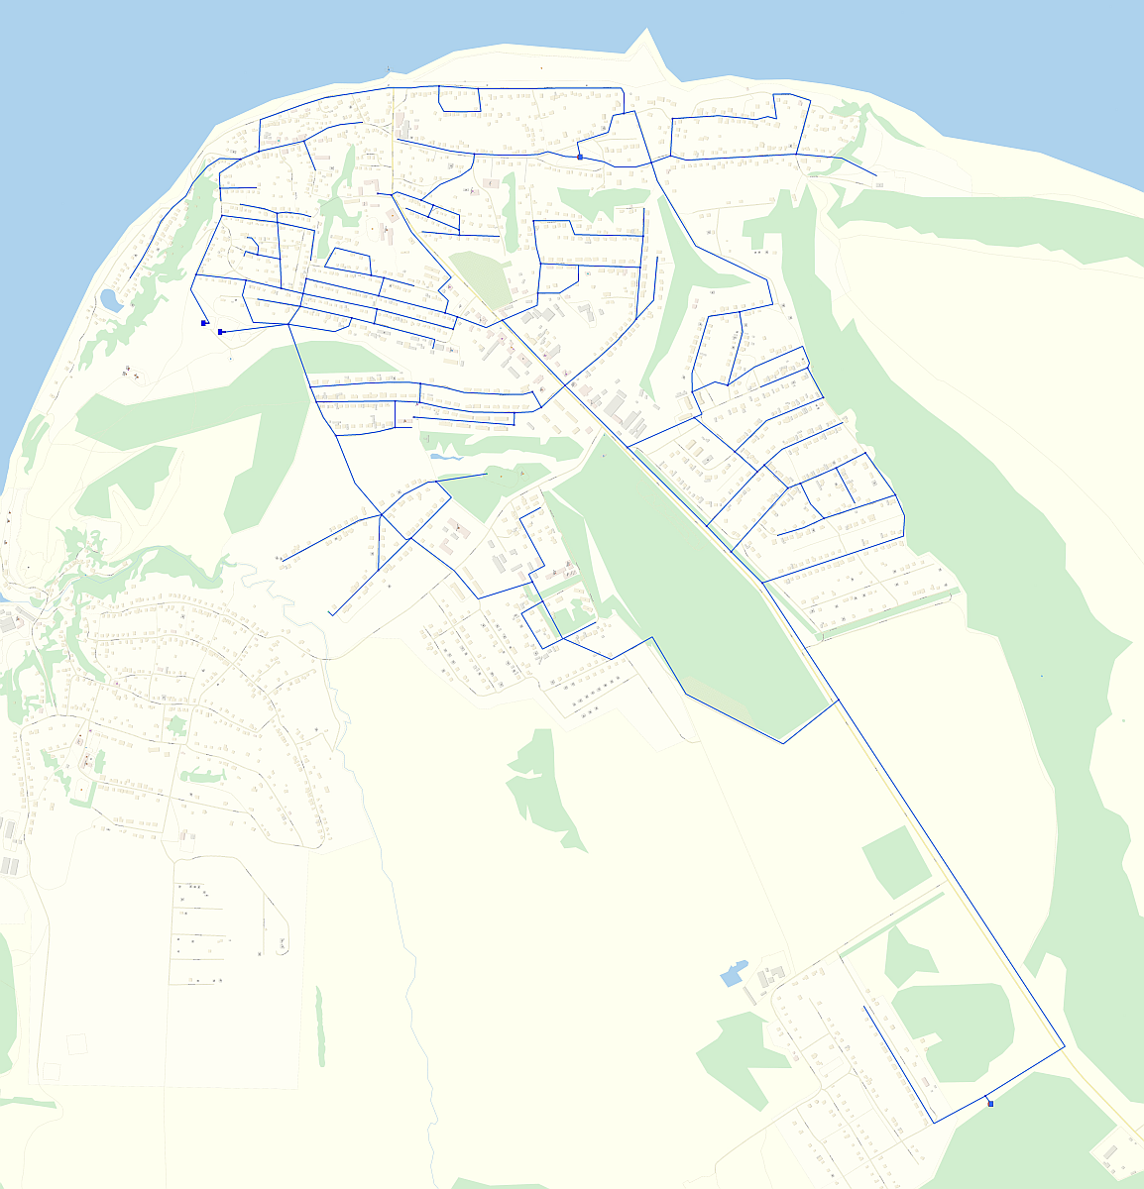
Схема водоснабжения муниципального образования с.Верхний Услон.
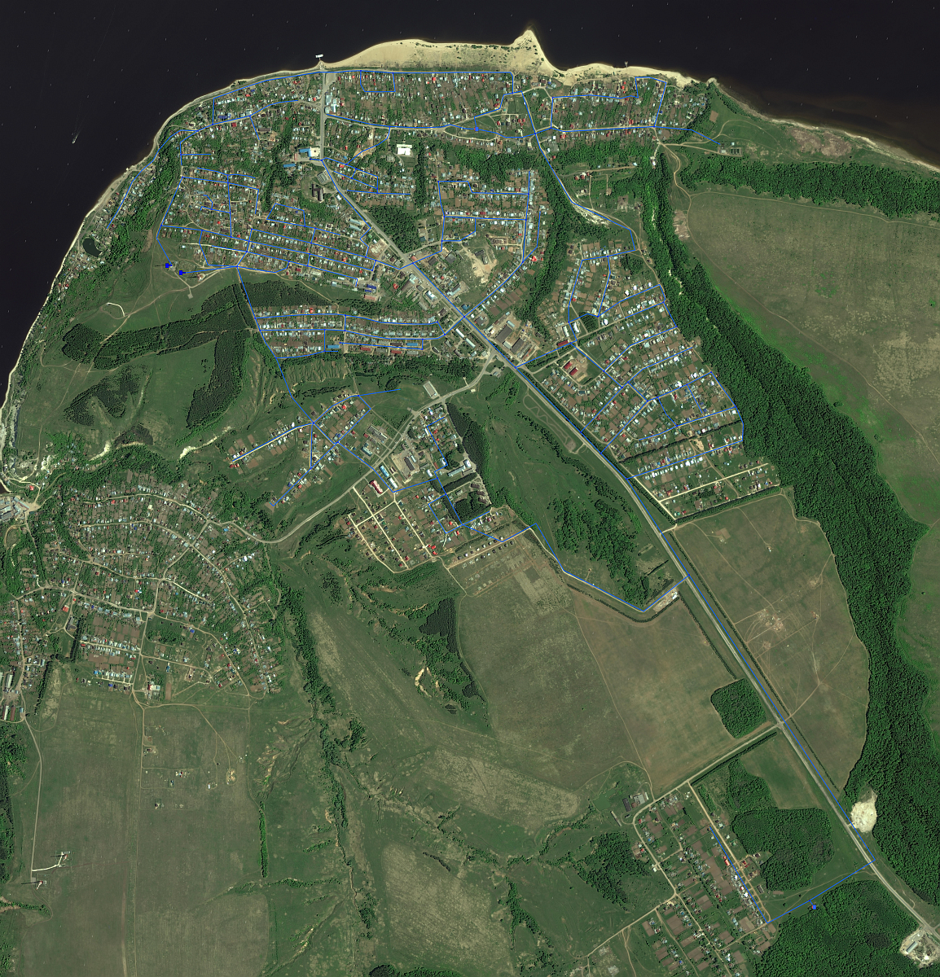

Схема водоотведения муниципального образования с.Верхний Услон.
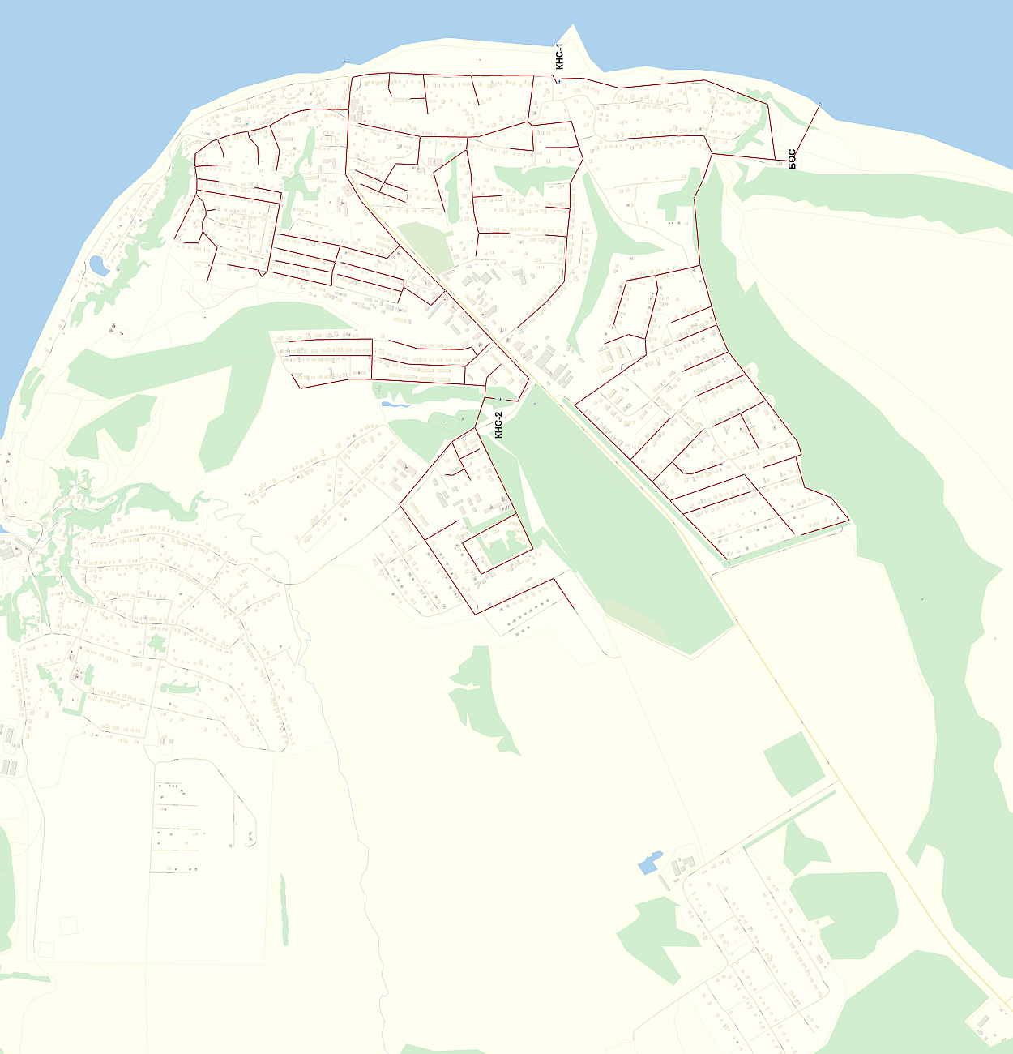

Схема водоотведения муниципального образования с.Верхний Услон.
